B8 沈亚萍 卓越教师成长营论文发表情况一览表
表1 核心论文发表汇总表
序号 | 姓名 | 论文题目 | 发表时间 | 发表刊物 | 级别
1
2
3

表2 省级论文发表汇总表
序号 | 姓名 | 论文题目 | 发表时间 | 发表刊物 | 级别
1 | 程英 | 《学科育人导向下的小学科学作业设计变革》 | 2023.11 | 理科爱好者 | 省级
2 | 程英 | 《指向社会责任感培养的小学科学课堂教学评价体系构建》 | 2024.06 | 科学新生活 | 省级
3 | 程英 | 《健康生活素养导向下小学“体育+”跨学科融合学习的评价体系研究》 | 2024.12 | 时代教育 | 省级
4 | 付蓉 | 《节水要增效，废物变神器》 | 2024.9 | 教学与研究 | 省级
5 | 付蓉 | 《小学生社会责任感跟踪调研》 | 2025.2 | 小学科学 | 省级
6 | 陆露 | 《实验教学中的探究性实践对学生科学思维的影响》 | 2024.05 | 教育考试与评价 | 省级
7 | 陆露 | 《探究实践在小学生科学思维培养中的应用探讨》 | 2024.05 | 基础教育参考 | 省级
8 | 杨文若 | 《生命系统构成层次的实践探索》 | 2024.09 | 小学科学 | 省级
9 | 杨文若 | 基于科学＋的小学生人地协调观培养的pbl活动开发 | 2024.01 | 基础教育参考 | 省级
10 | 毛艳洲 | 《小学科学探究实践中社会责任感培养评价指标体系的构建策略》 | 2024.08 | 小学科学 | 省级
11 | 毛艳洲 | 《构建科学育人课堂 培养少年社会责任——小学科学教学中培养学生社会责任感的探讨》 | 2025.02 | 基础教育参考 | 省级
12 | 谭晶星 | 《开展实践活动 加强学生社会责任感》 | 2024.07 | 小学科学 | 省级
13 | 谭晶星 | 《小学科学新课标必做探究实践活动助力学生社会责任感》 | 2025.01 | 探索科学 | 省级
14 | 尤文霞 | 《强化学生社会责任感》 | 2024.08 | 小学科学 | 省级
15 | 尤文霞 | 《循“生活”之路 达“素养”之径—小学科学实验教学中器材优化的探索》 | 2024.10 | 小学教学设计 | 省级
16 | 潘笑 | 《优化实验器材》 | 2024.08 | 小学科学 | 省级
17 | 潘笑 | 《以探究实践为载体建设学生社会责任感评价体系》 | 2024.10 | 小学科学 | 省级
18 | 潘笑 | 《思维进阶问题链探究》 | 2025.02 | 小学科学 | 省级
19 | 周苏妍 | 《小学科学实验教学中思维能力的培养》 | 2024.1 | 教学与研究 | 省级
20 | 周苏妍 | 《基于跨学科主题，培养小学生科学思维》 | 2024.12 | 时代教育 | 省级
21 | 李莹 | 《小学科学培养学生社会责任感的实践路径探索》 | 2024.05 | 中小学教育 | 省级
22 | 沈洁 | 《探绿色智慧育人 蓄小学科学发展》 | 2023.11 | 时代教育 | 省级
23 | 沈洁 | 虚拟实验用于小学科学实验教学的探究实践 | 2024.11 | 教育考试与评价 | 省级
24 | 王晓娟 | 《基于“教、学、评”一体化的小学科学项目式教学设计与实践》 | 2024.01 | 教育考试与评价 | 省级
25 | 张玮 | 《小学科学培养学生社会责任感的实践路径探索》 | 2023.11 | 基础教育参考 | 省级
26 | 张玮 | 《依托跨学科学习培养学生社会责任感的实践研究》 | 2024.3 | 基础教育参考 | 省级
27 | 沈亚萍 | 《在多元融通中实现综合育人》 | 2024.10 | 江苏教育 | 省级
28 | 沈亚萍 | 《以治理进阶提升教师队伍》 | 2023.11 | 学校品牌管理 | 省级
29 | 陈筱筱 | 《探究STEM教育背景下基于项目式学习的小学科学课程开发与实践》 | 2024.1 | 教育·新教育创作 | 省级
30 | 陈筱筱 | 《小学科学模型建构中学生思维发展的有效策略》 | 2024.11 | 基础教育参考 | 省级
31 | 陈雨薇 | 《核心素养旨归下小学科学项目化学习实践与反思》 | 2023.11 | 小学教学参考 | 省级
32 | 陈雨薇 | 《小学科学项目作业设计的价值取向与内容建构》 | 2023.12 | 小学教学参考 | 省级

表3 市级论文发表汇总表
序号 | 姓名 | 论文题目 | 发表时间 | 发表刊物 | 级别
1 | 沈亚萍 | 《践行“笃行”文化，助推学校高质量发展》 | 2024.02 | 常州教育 | 市级
2 | 陈雨薇 | 《学习进阶视域下科学打单员教学设计与实践》 | 2024.01 | 常州教育 | 市级

B8 佐证材料
材料1 核心论文发表佐证材料
序号 | 论文封面 | 目录页 | 正文首页
1
2
3

材料2 省级论文发表佐证材料
序号 | 论文封面 | 目录页 | 正文首页
1 | 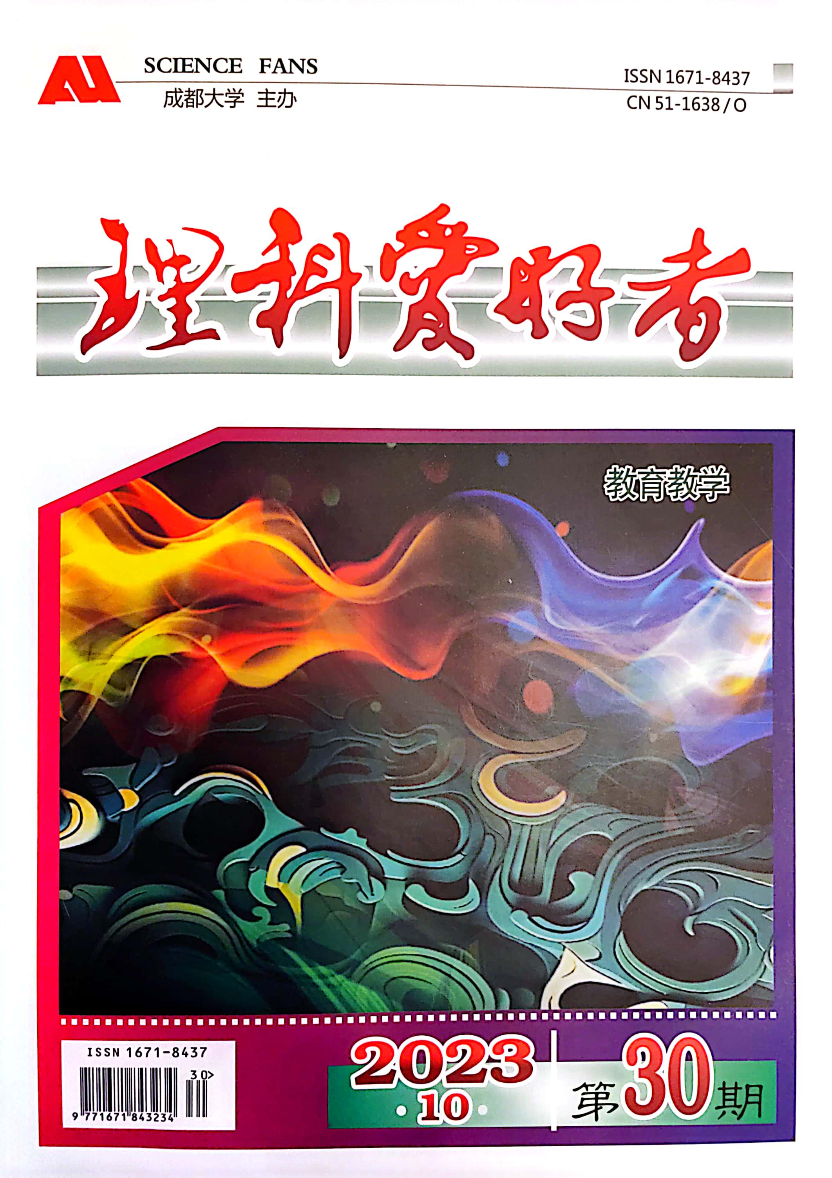 | 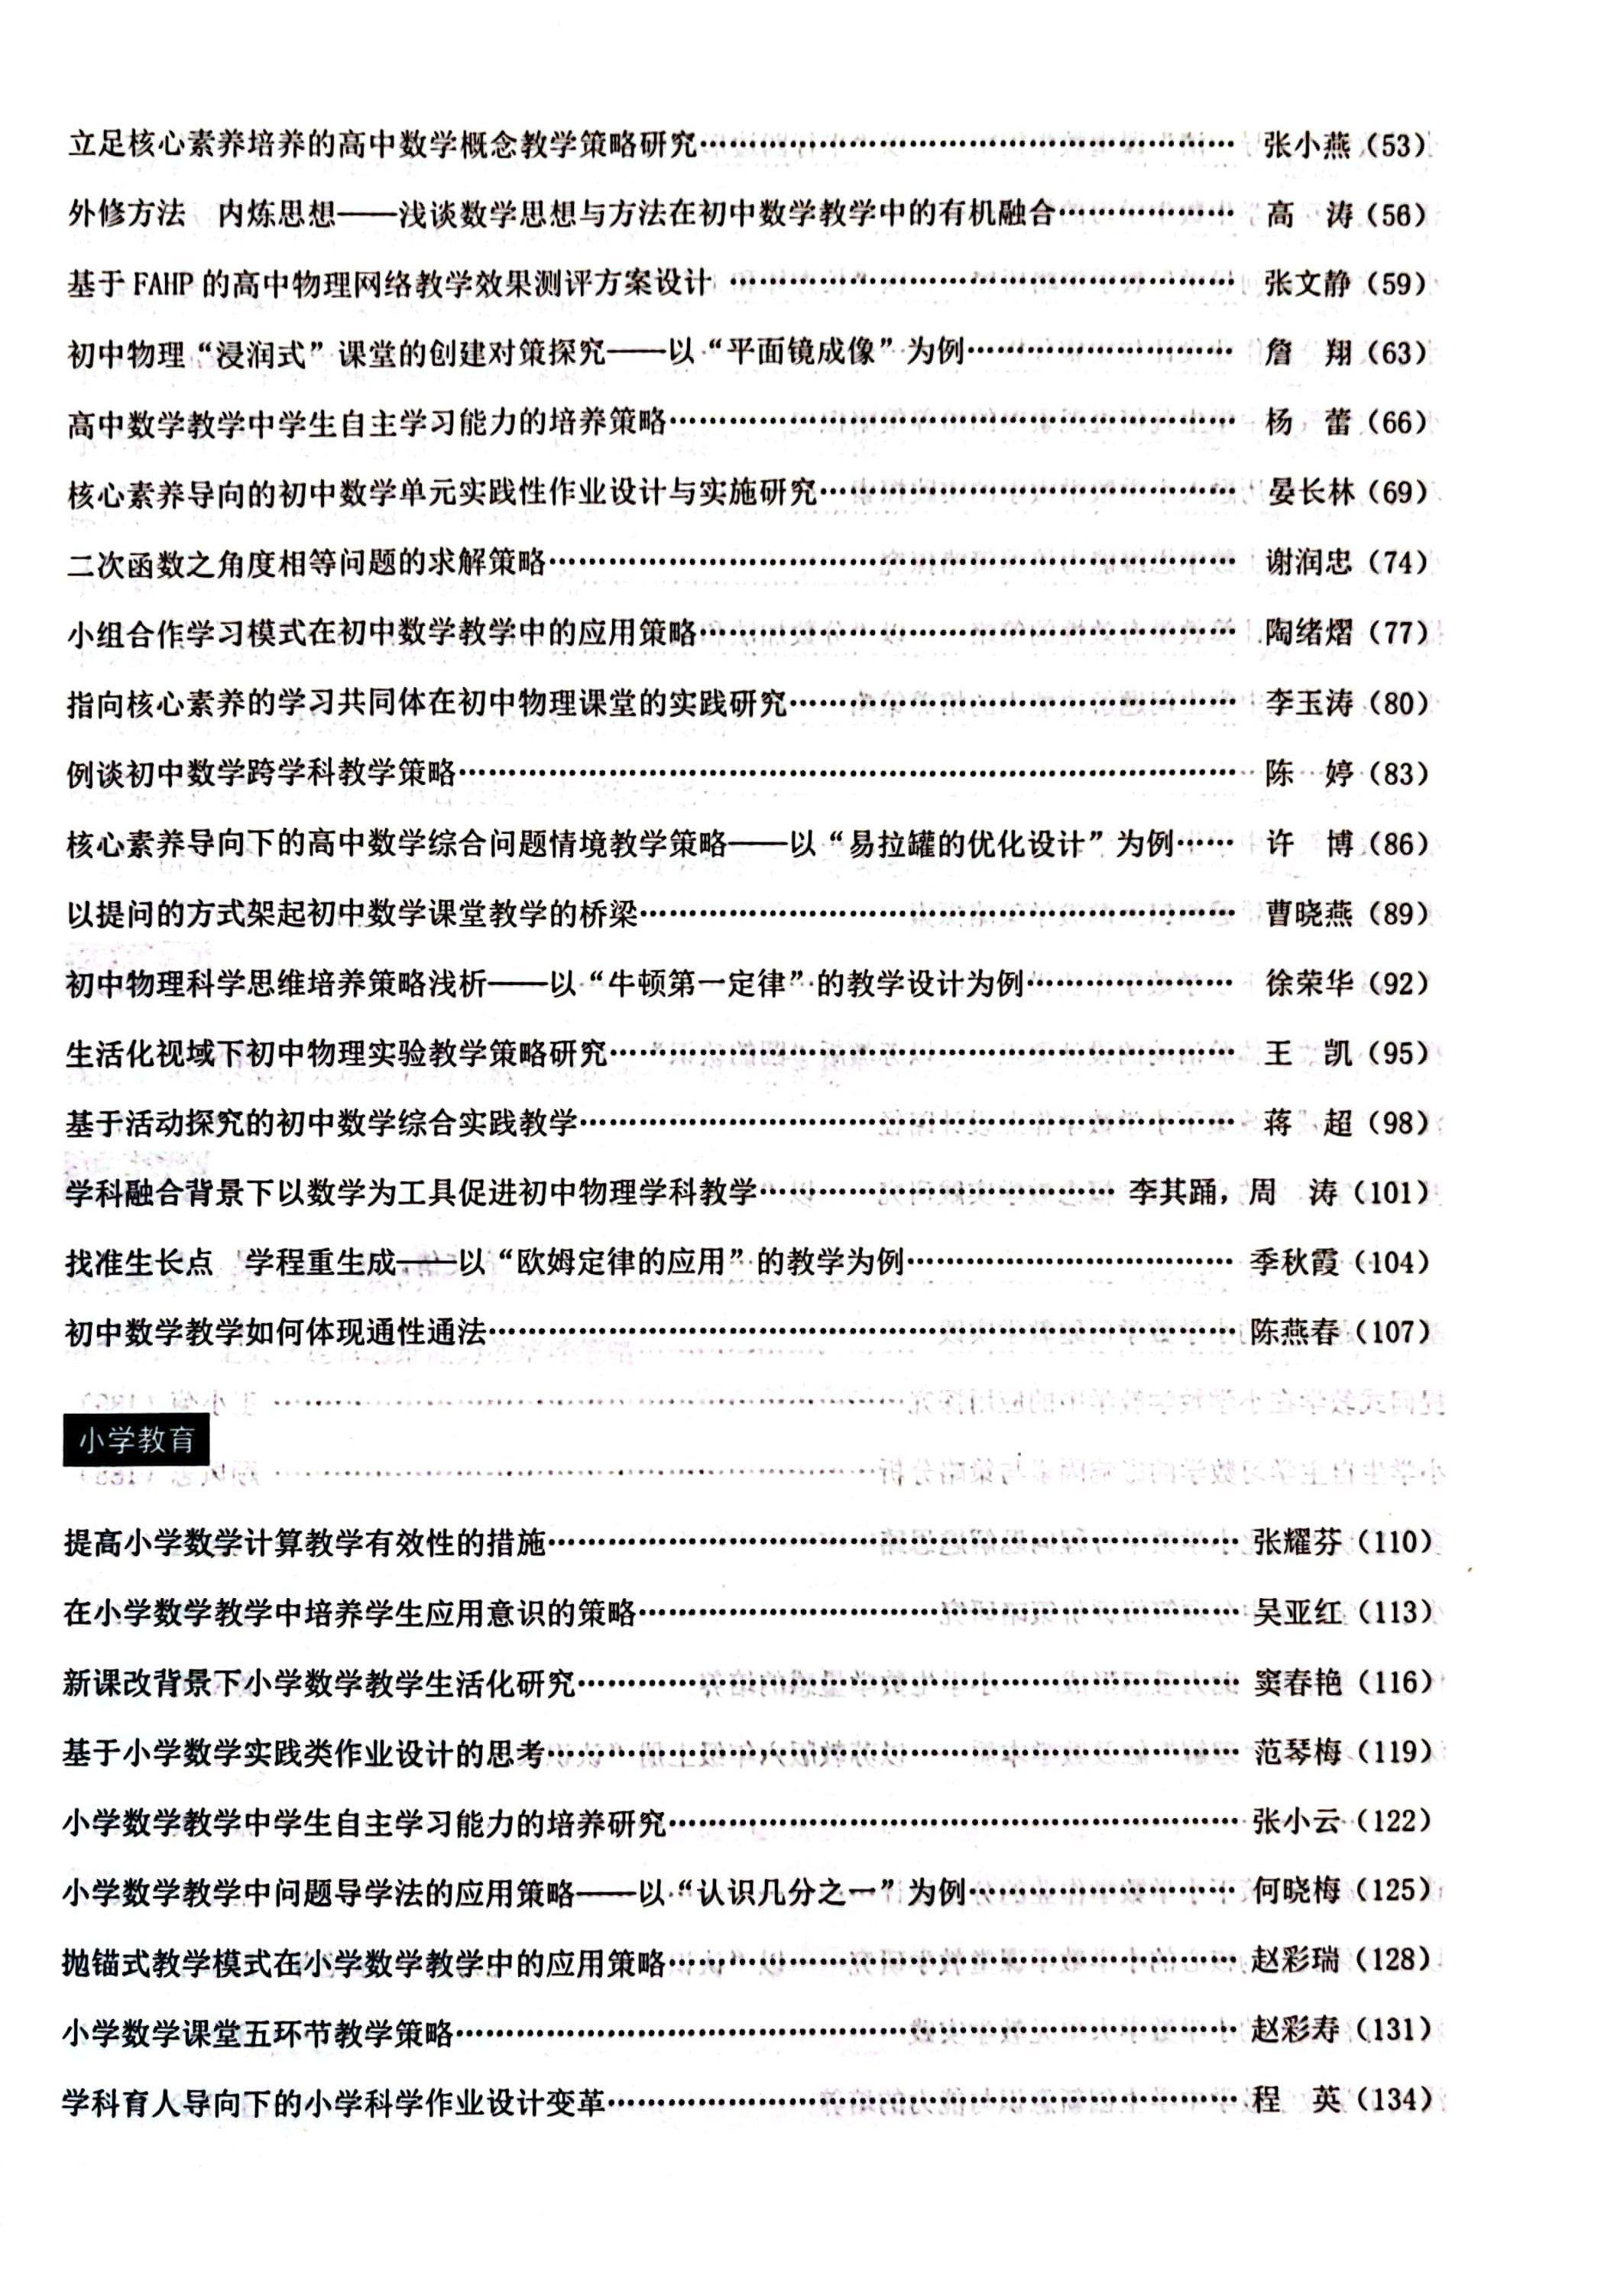 | 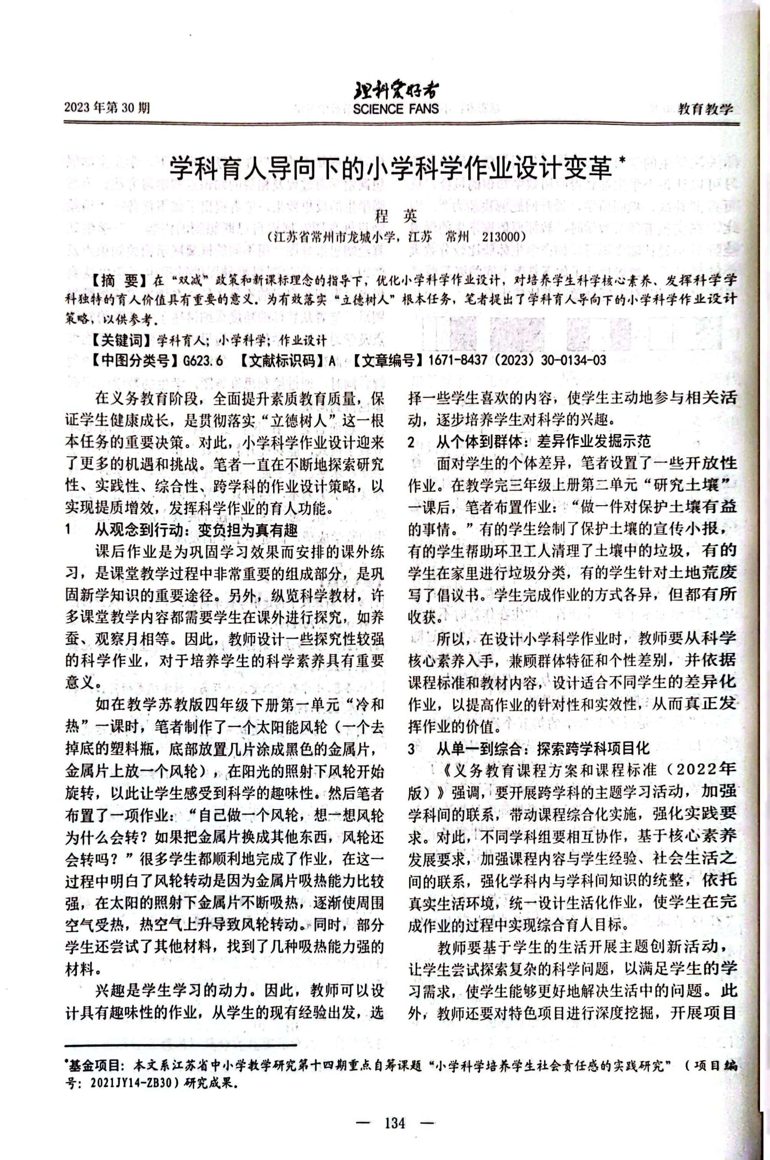
2 | 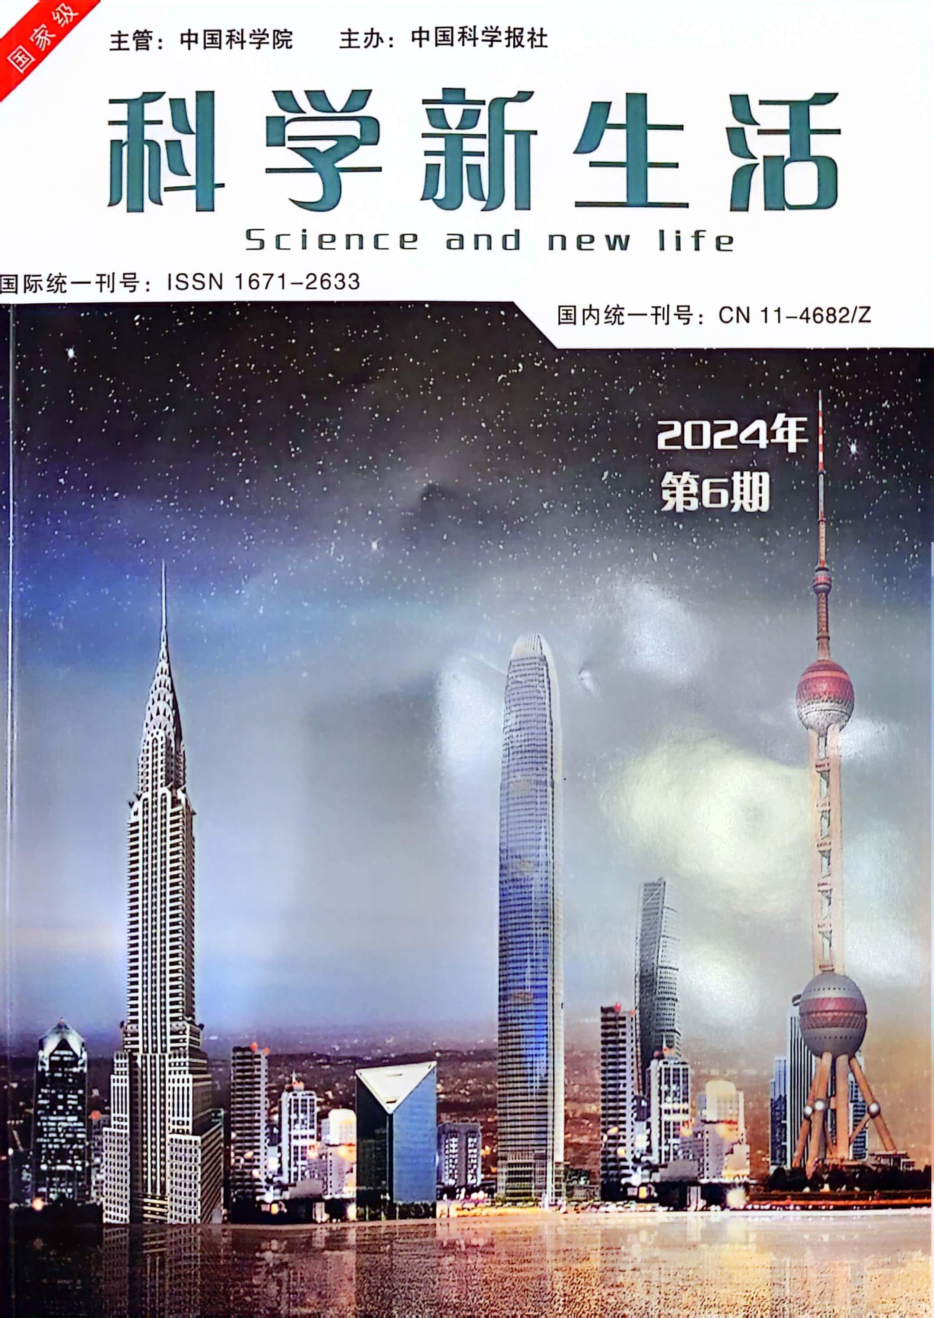 | 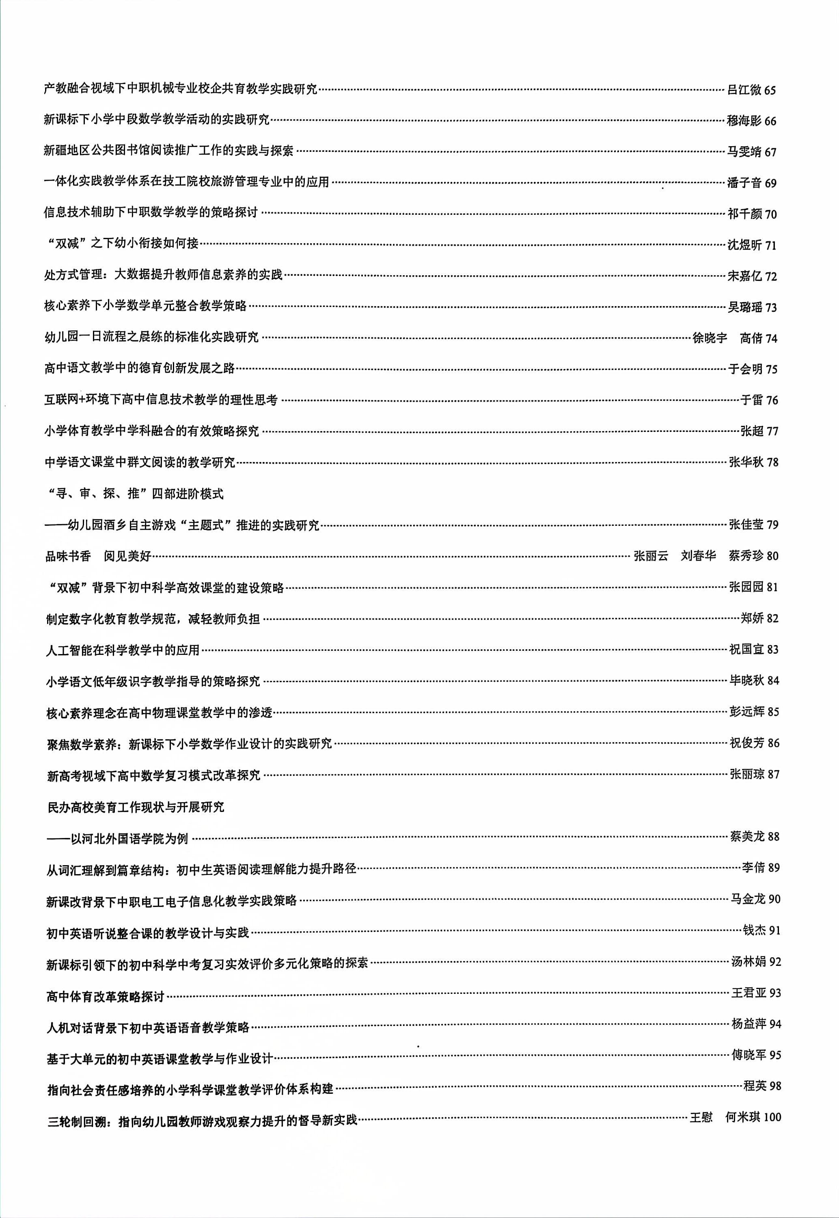 | 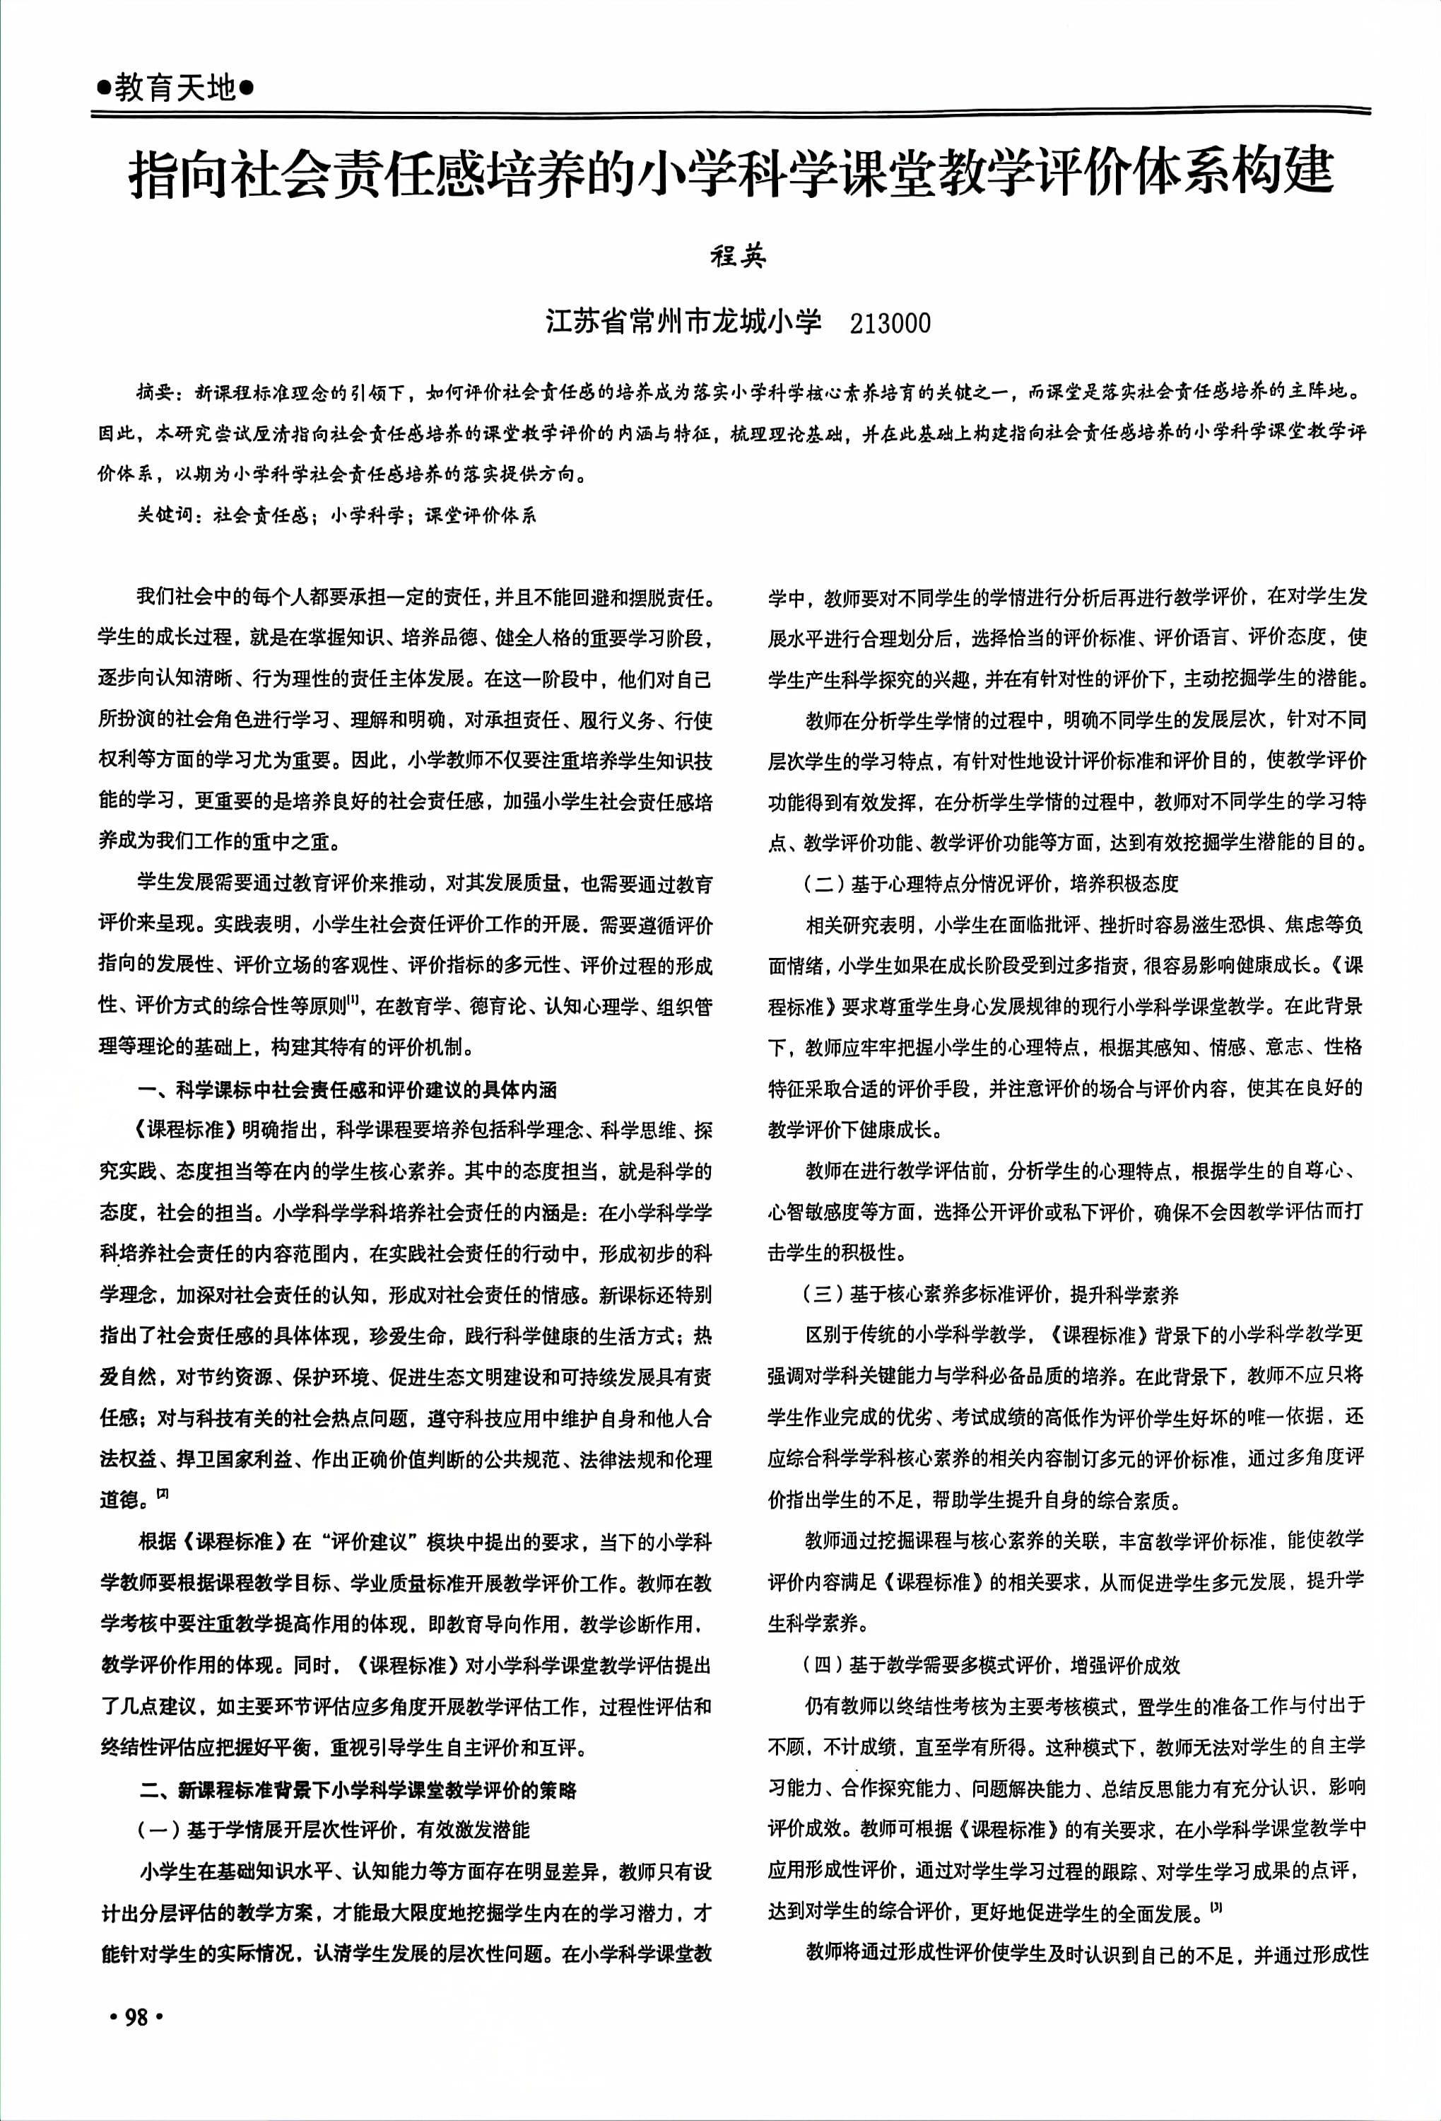
3 | 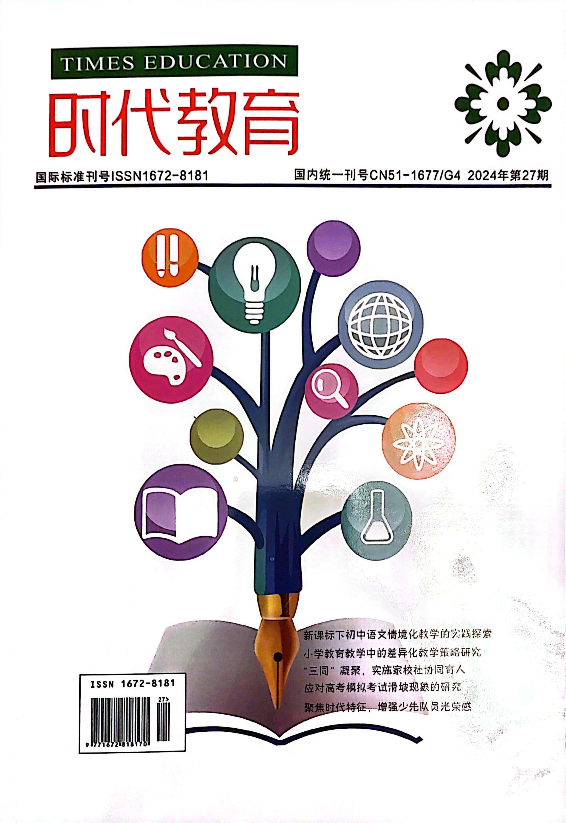 | 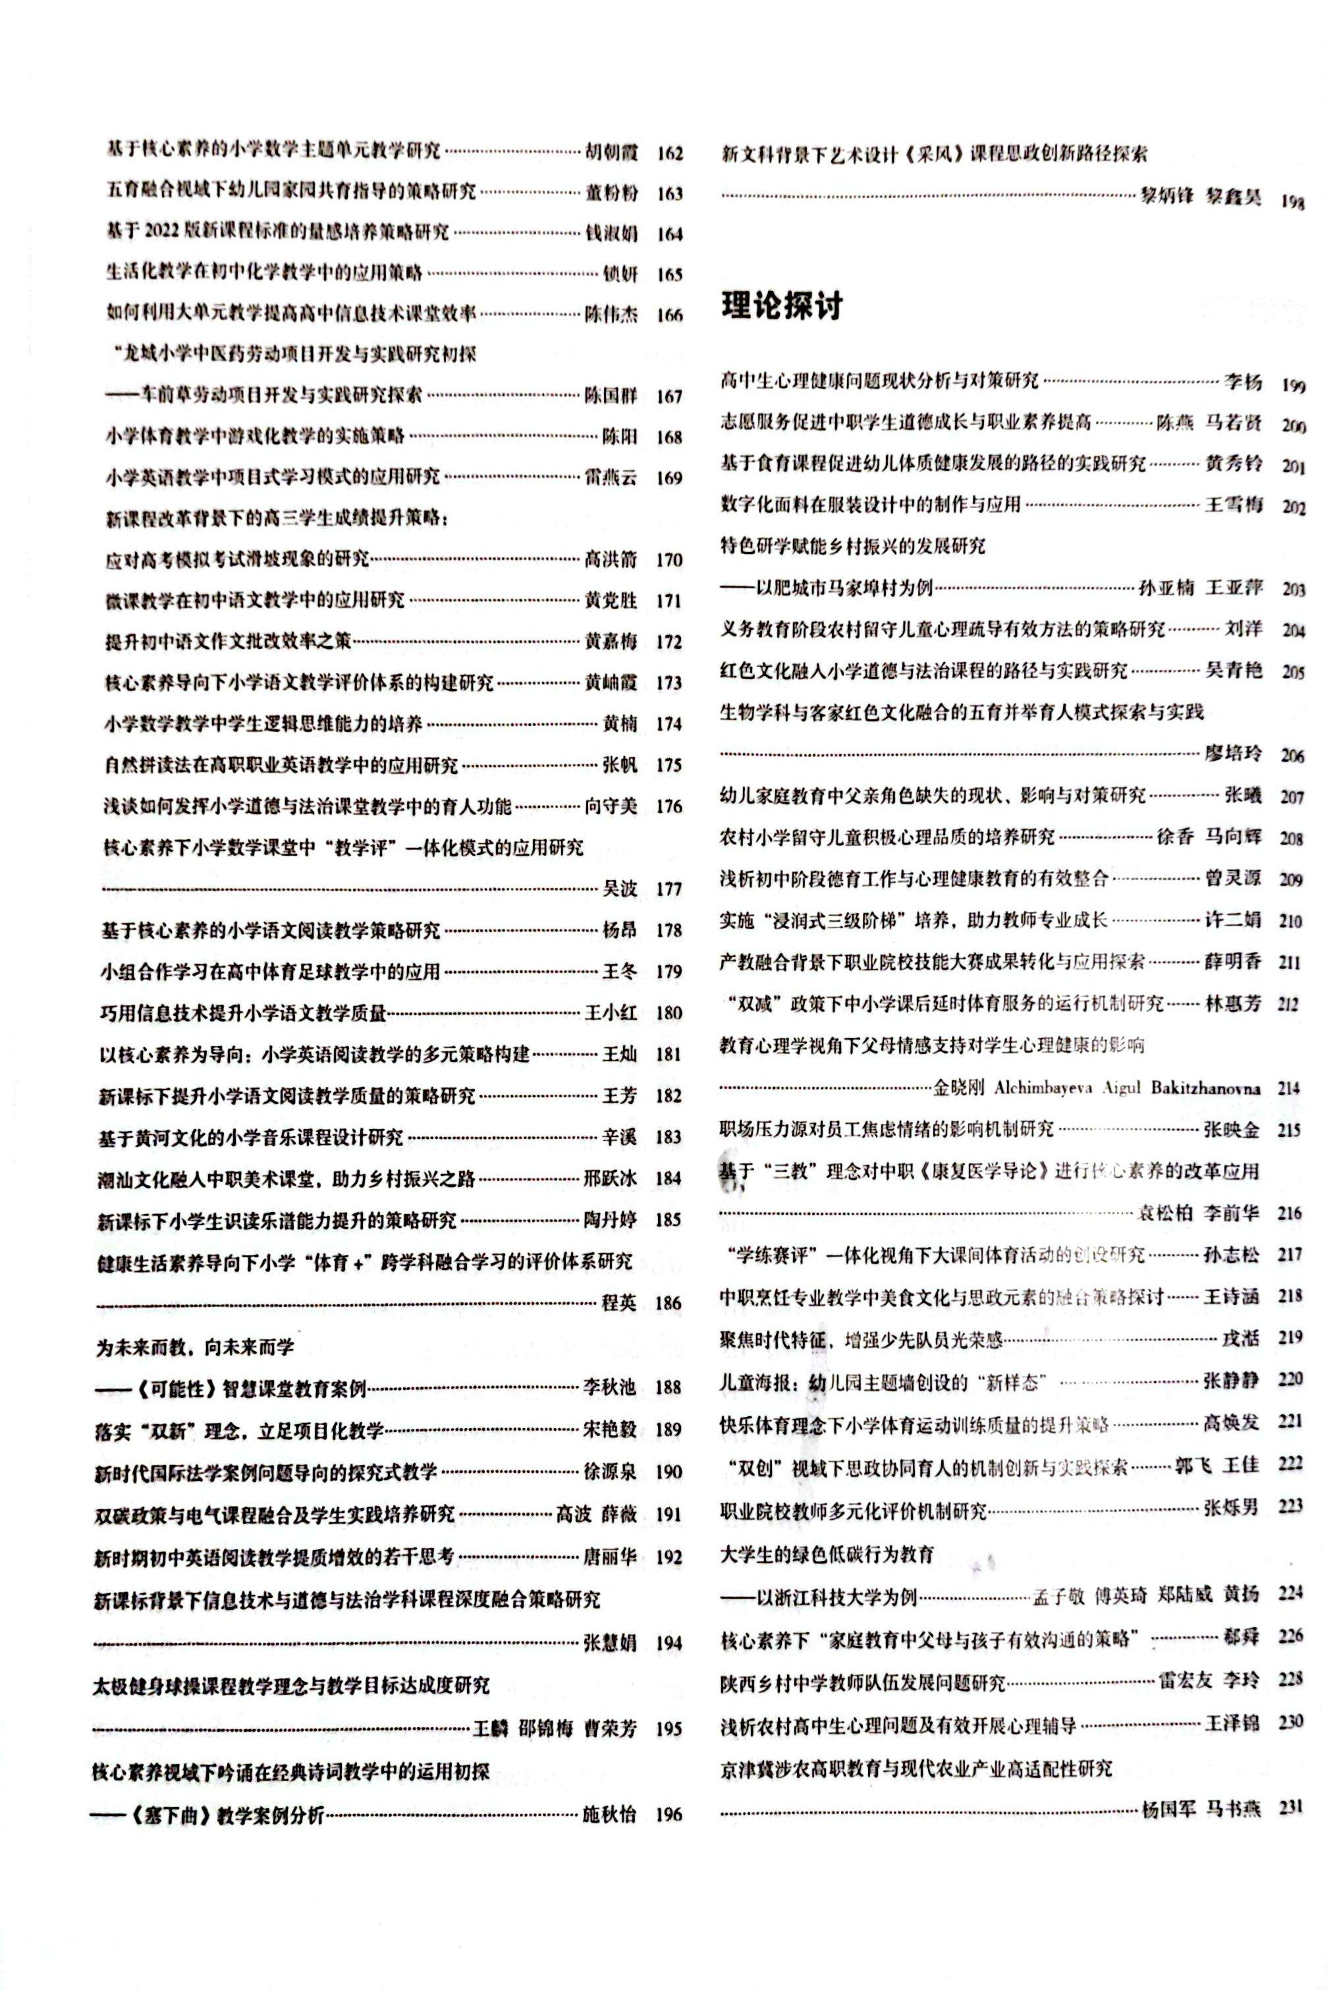 | 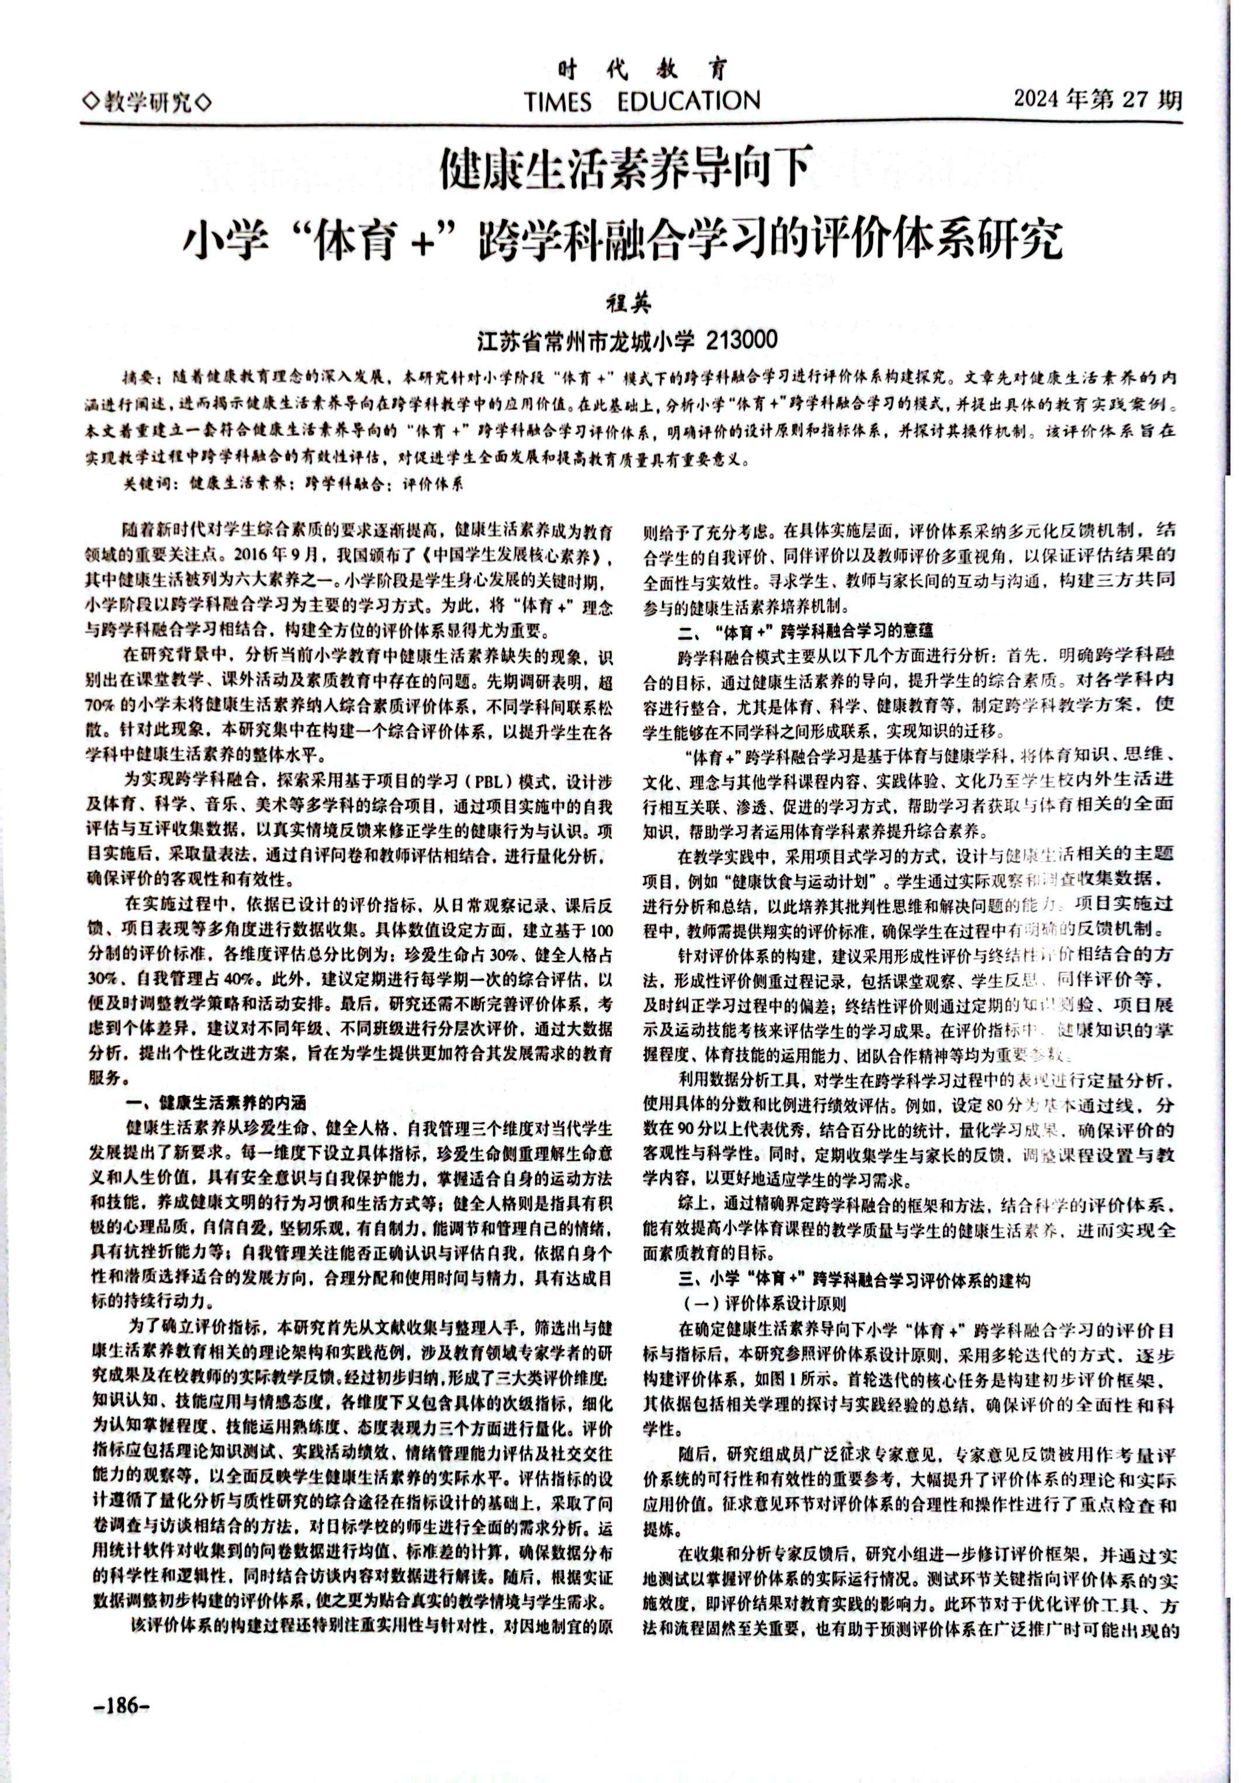
4 | 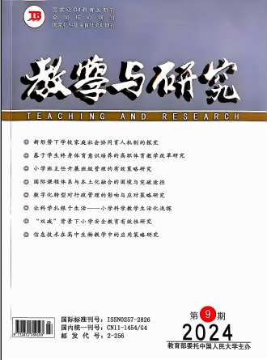 | 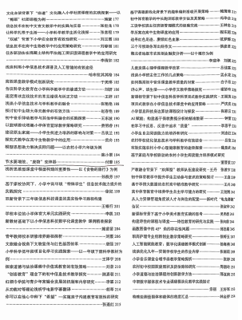 | 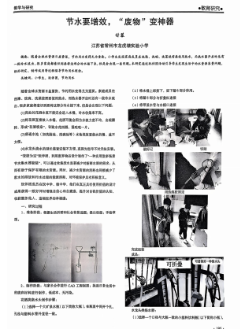
5 | 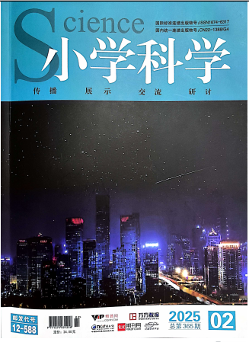 | 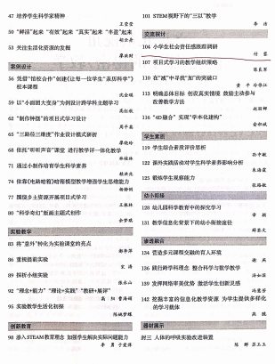 | 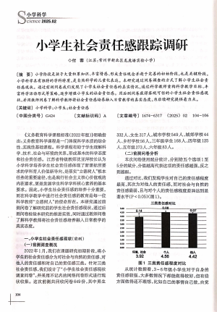
6 | 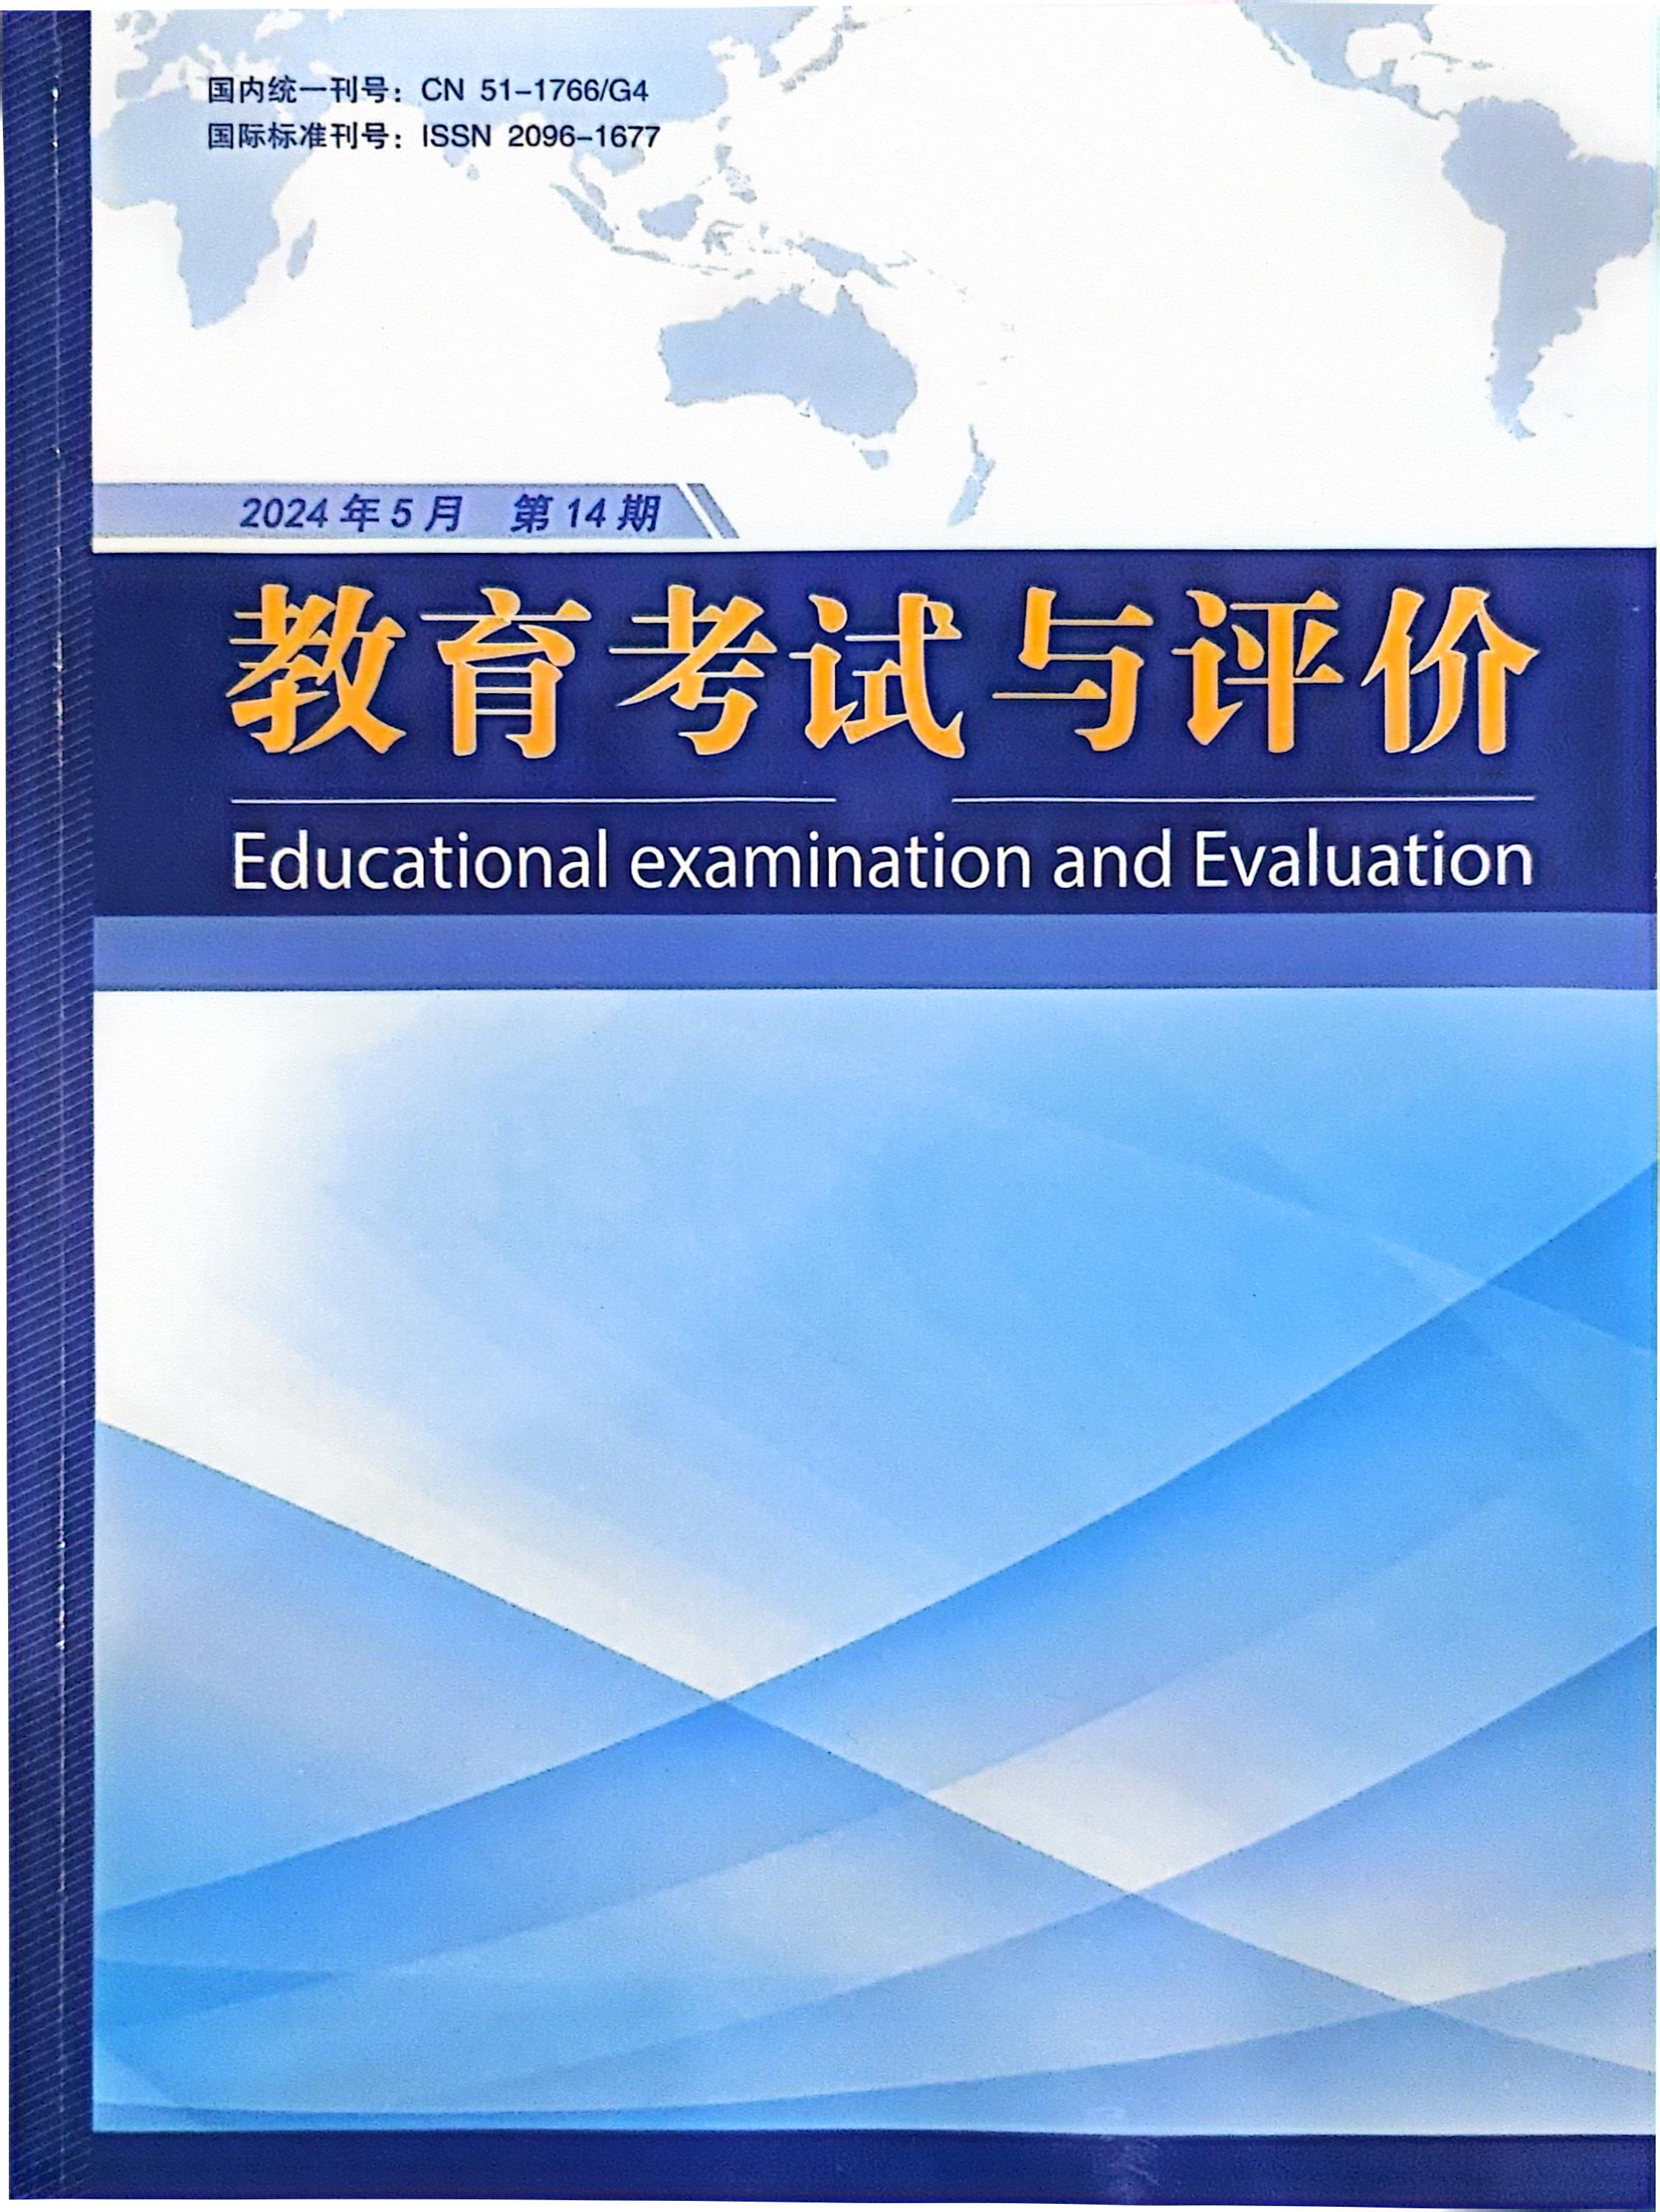 | 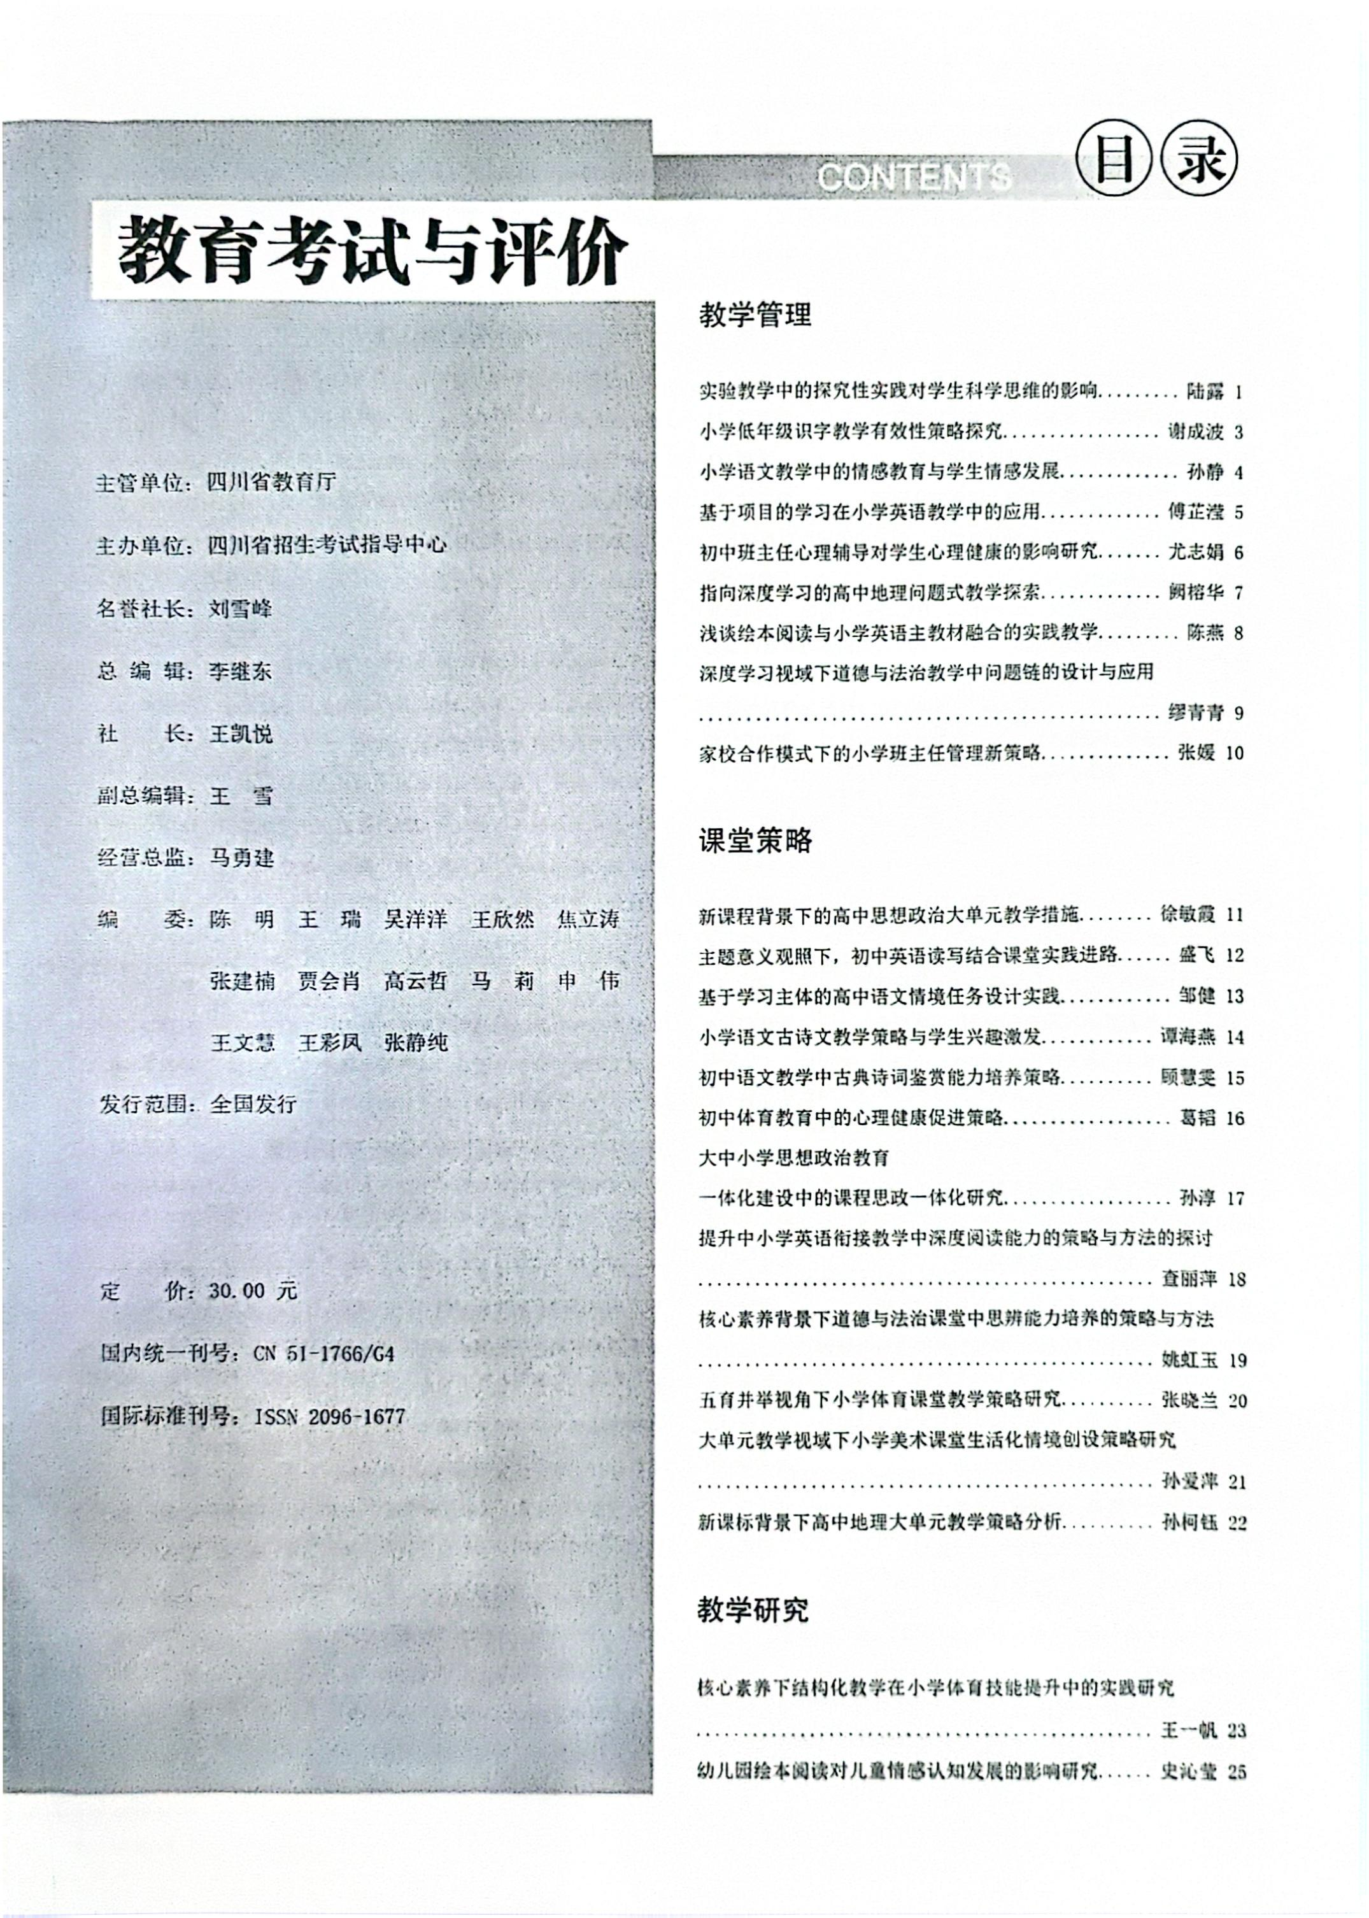 | 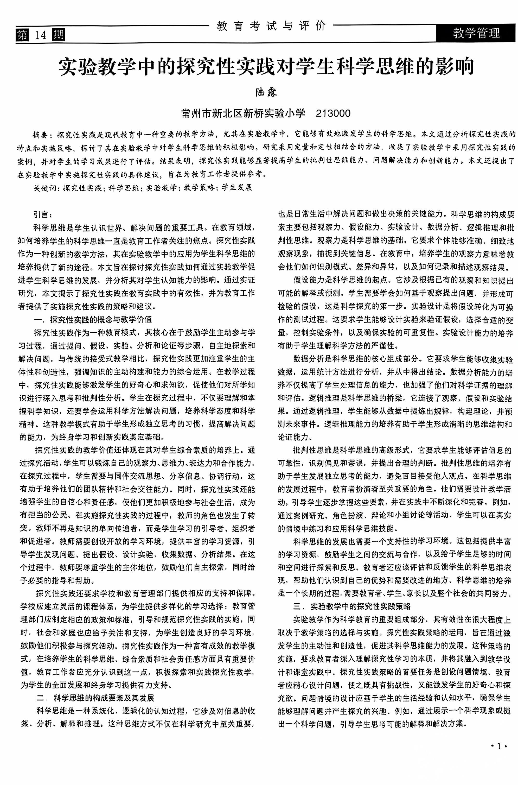
7 | 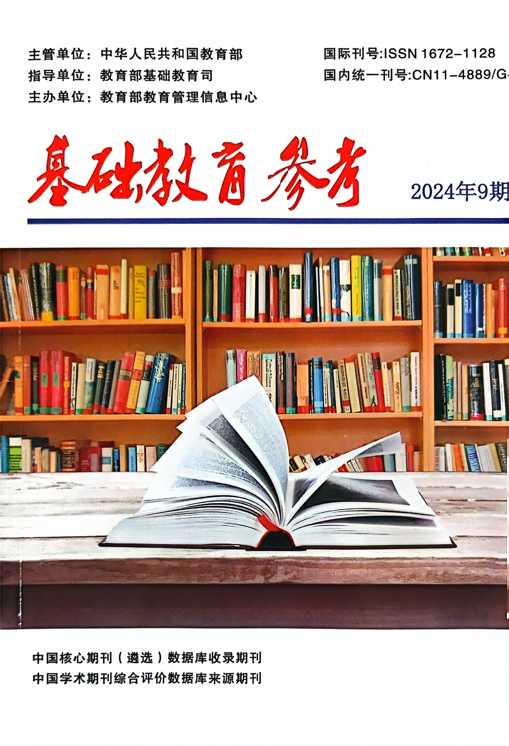 | 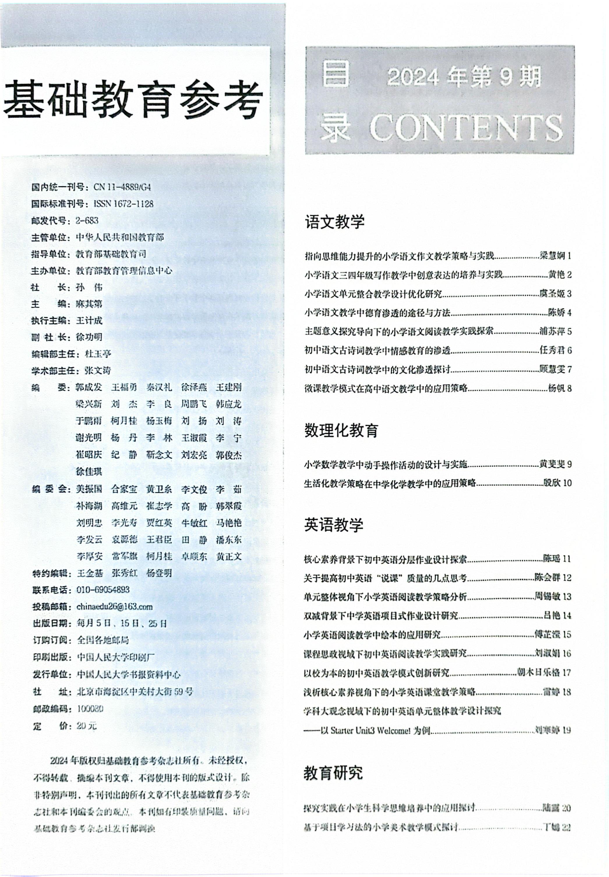 | 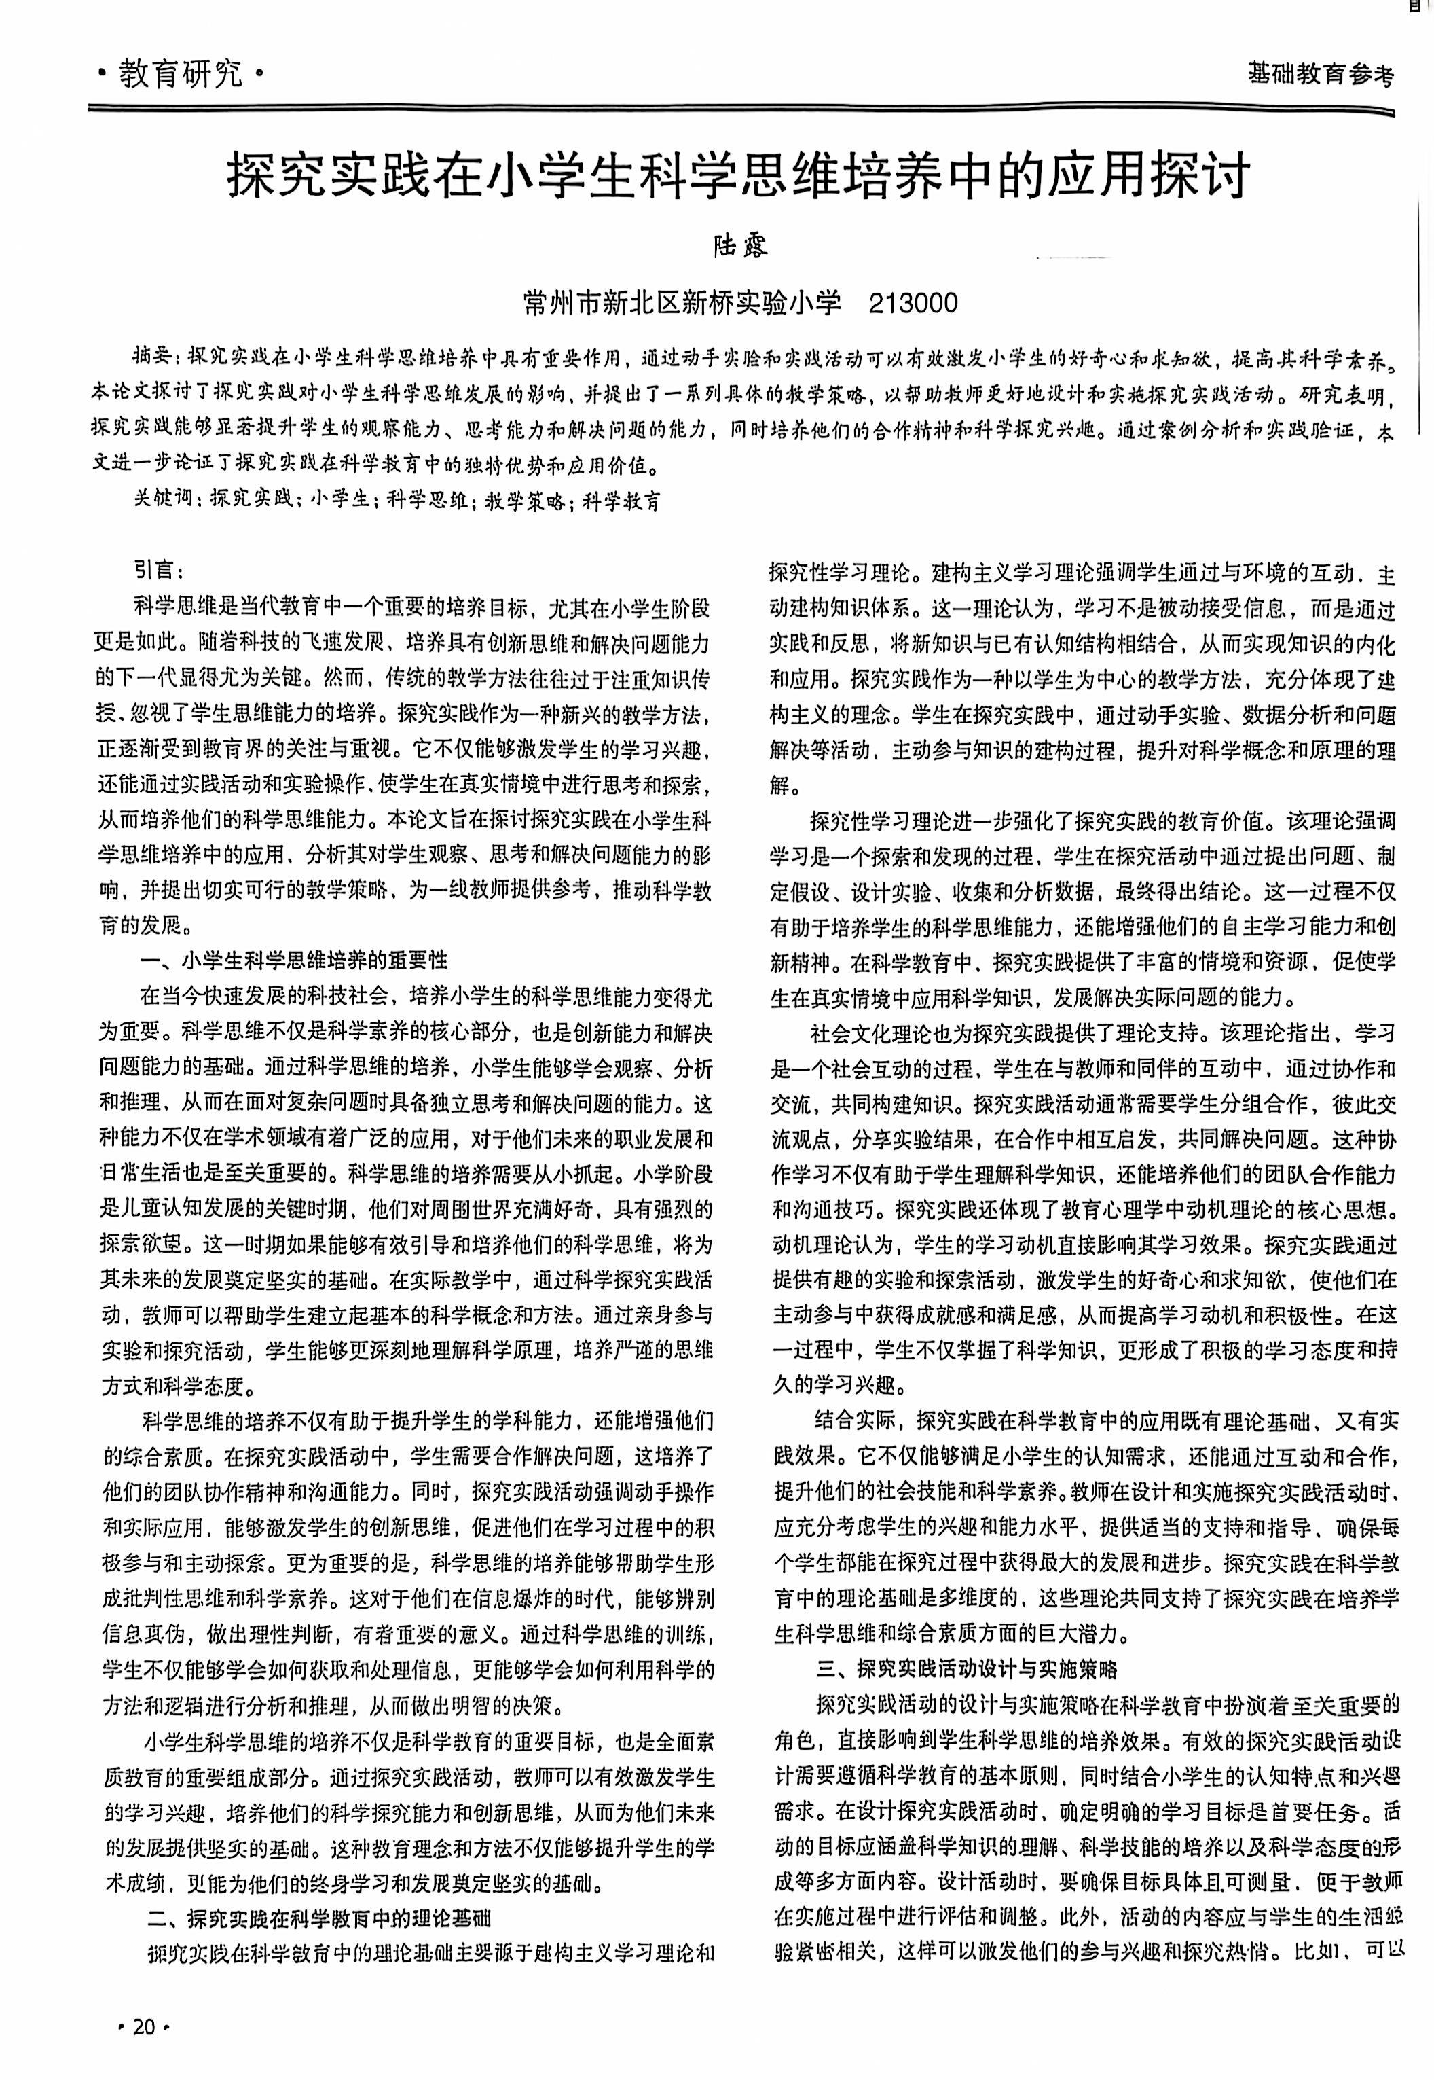
8 | 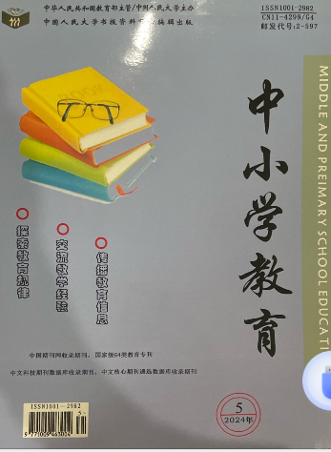 | 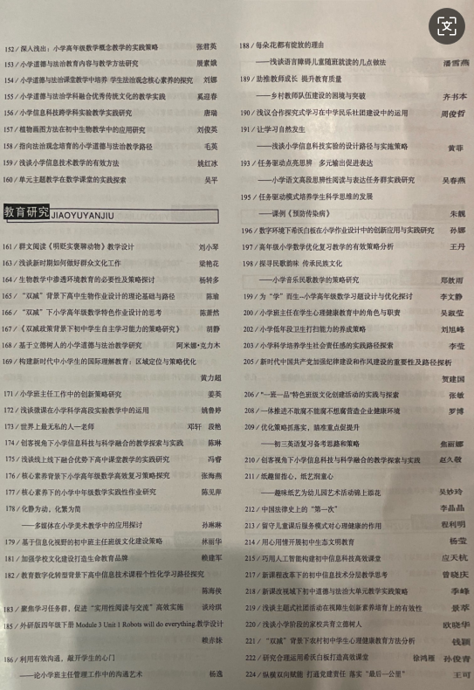 | 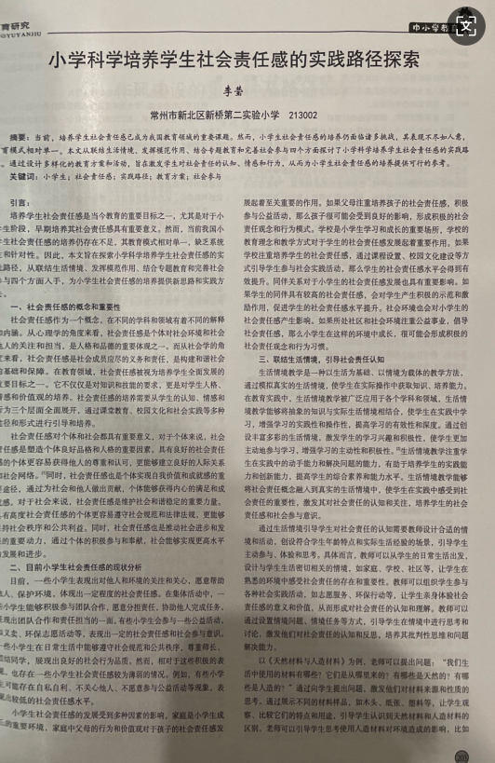
8 | 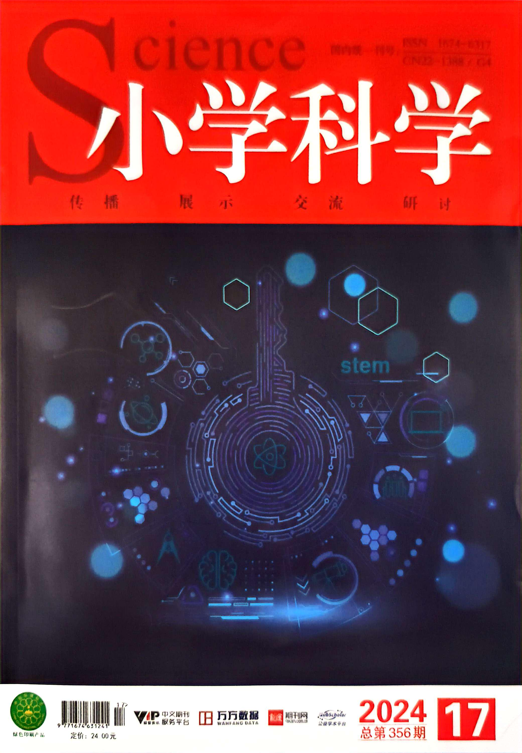 | 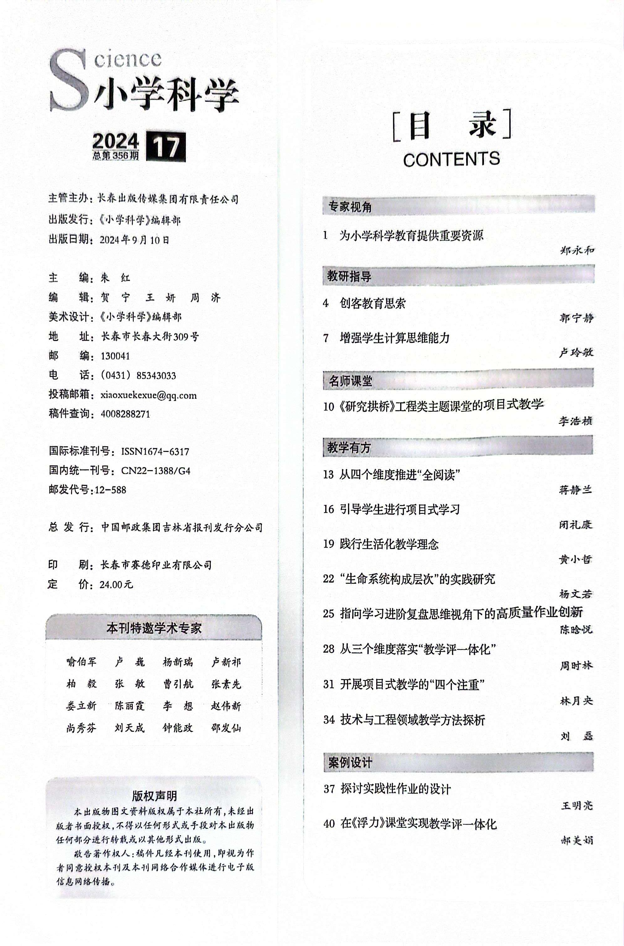 | 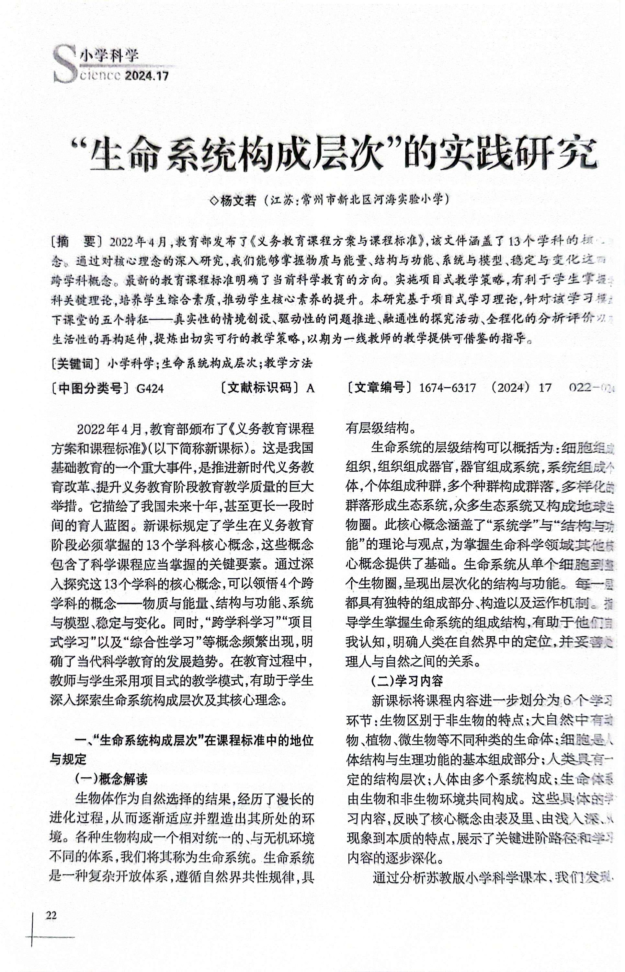
9 | 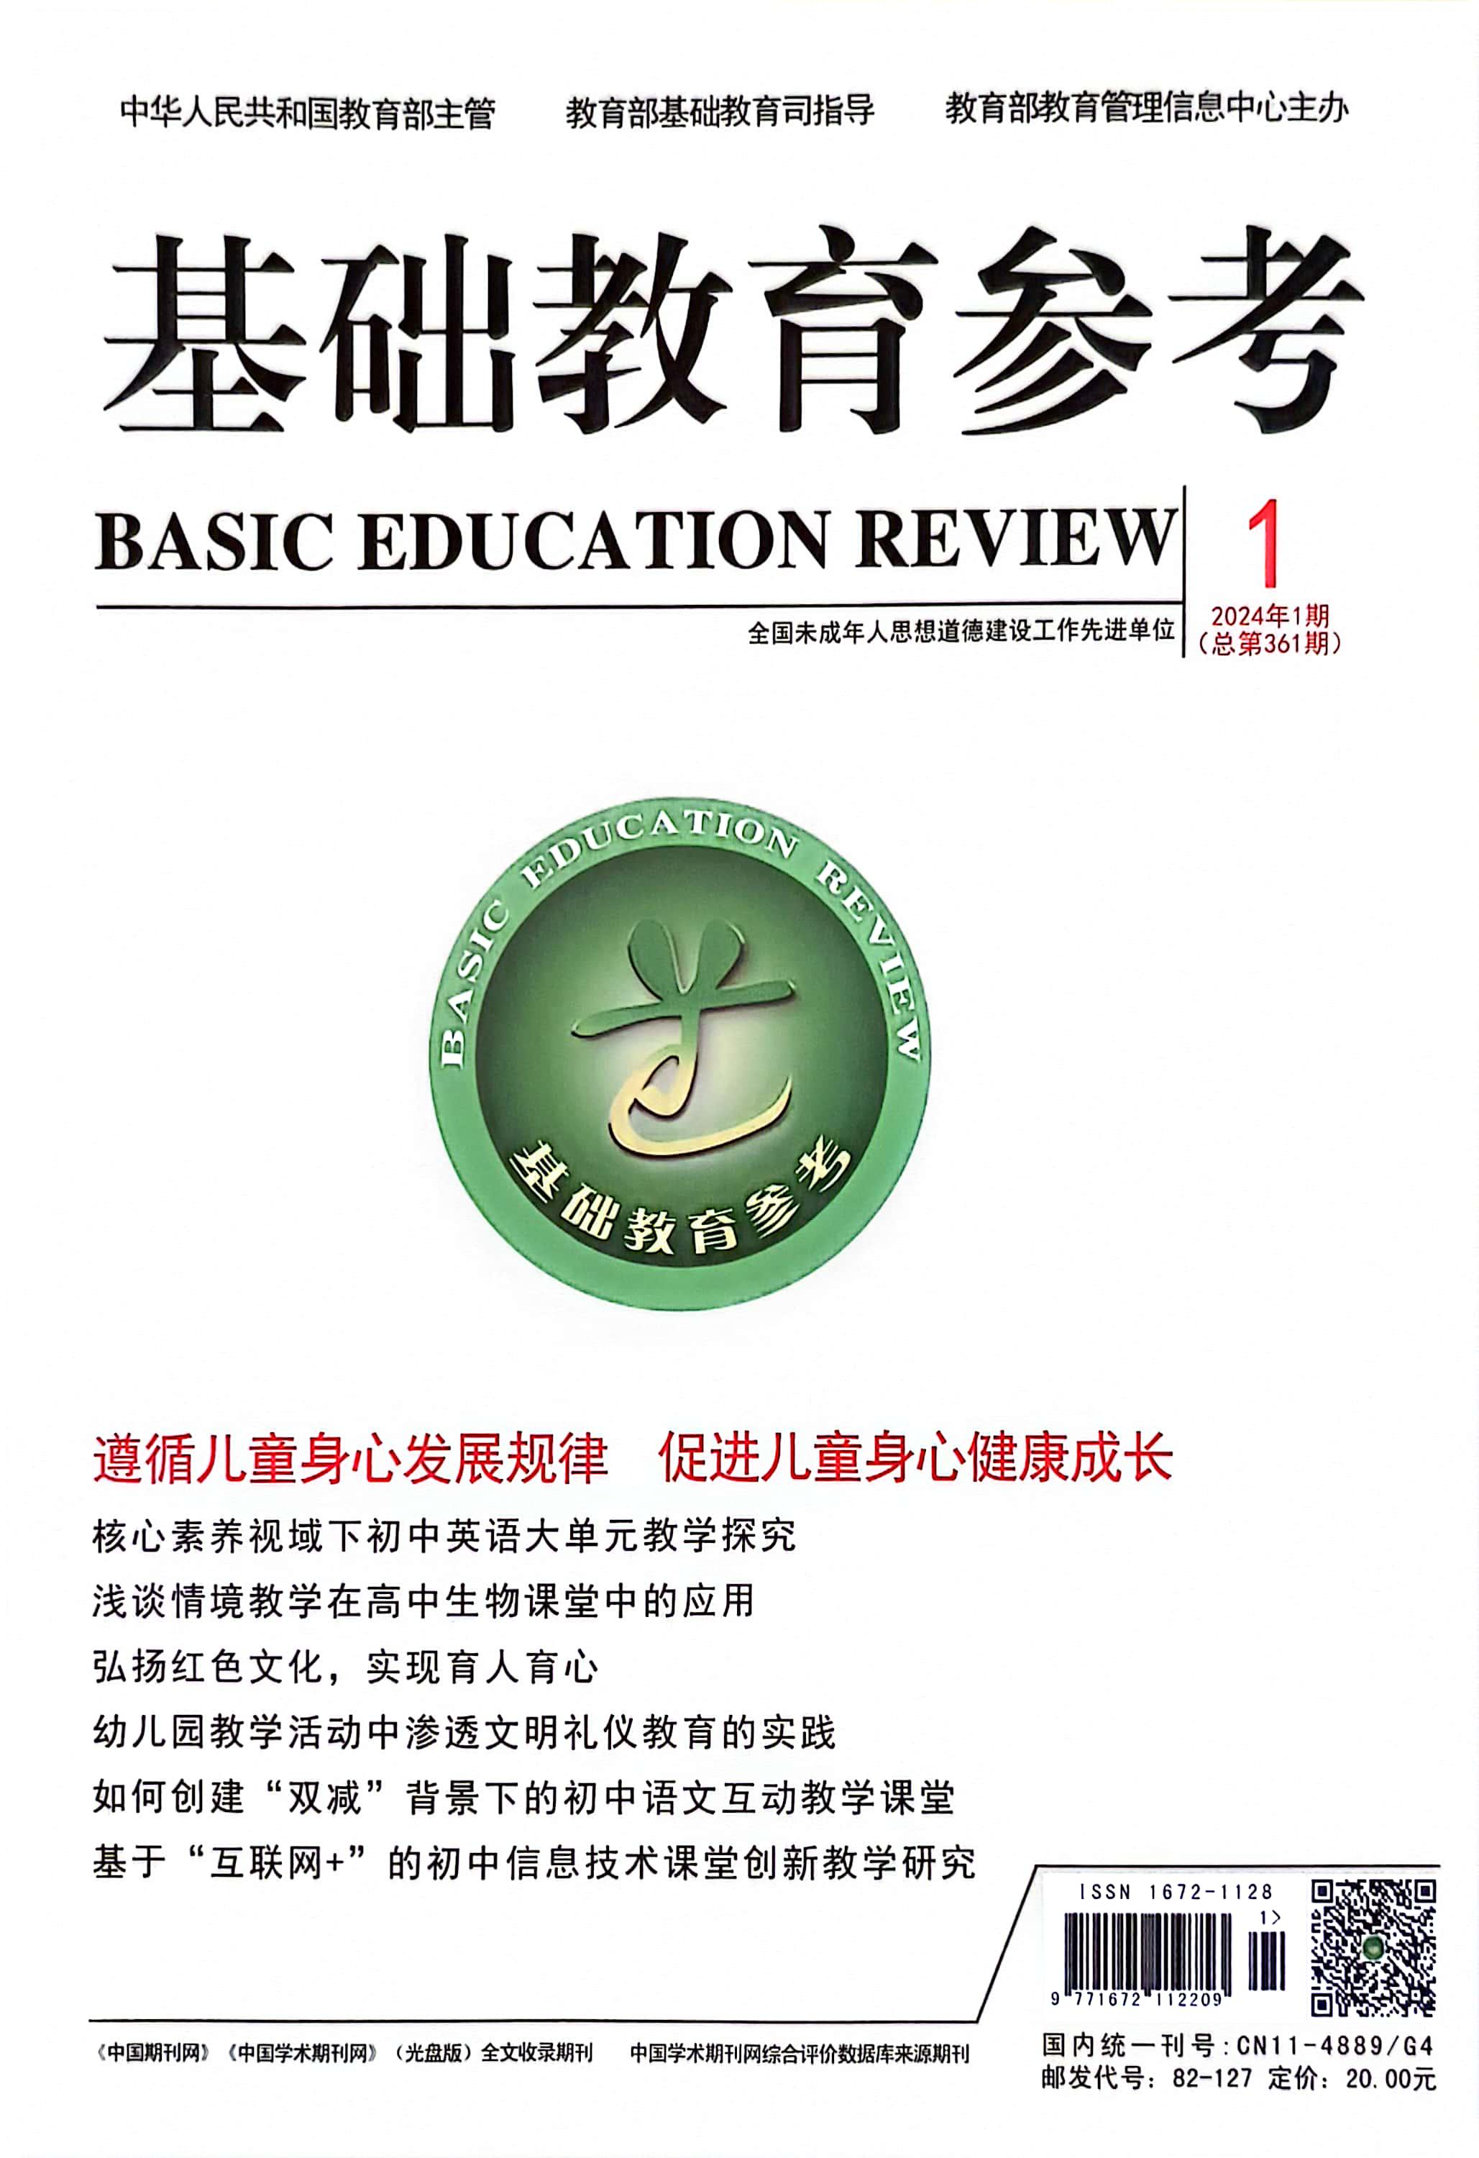 | 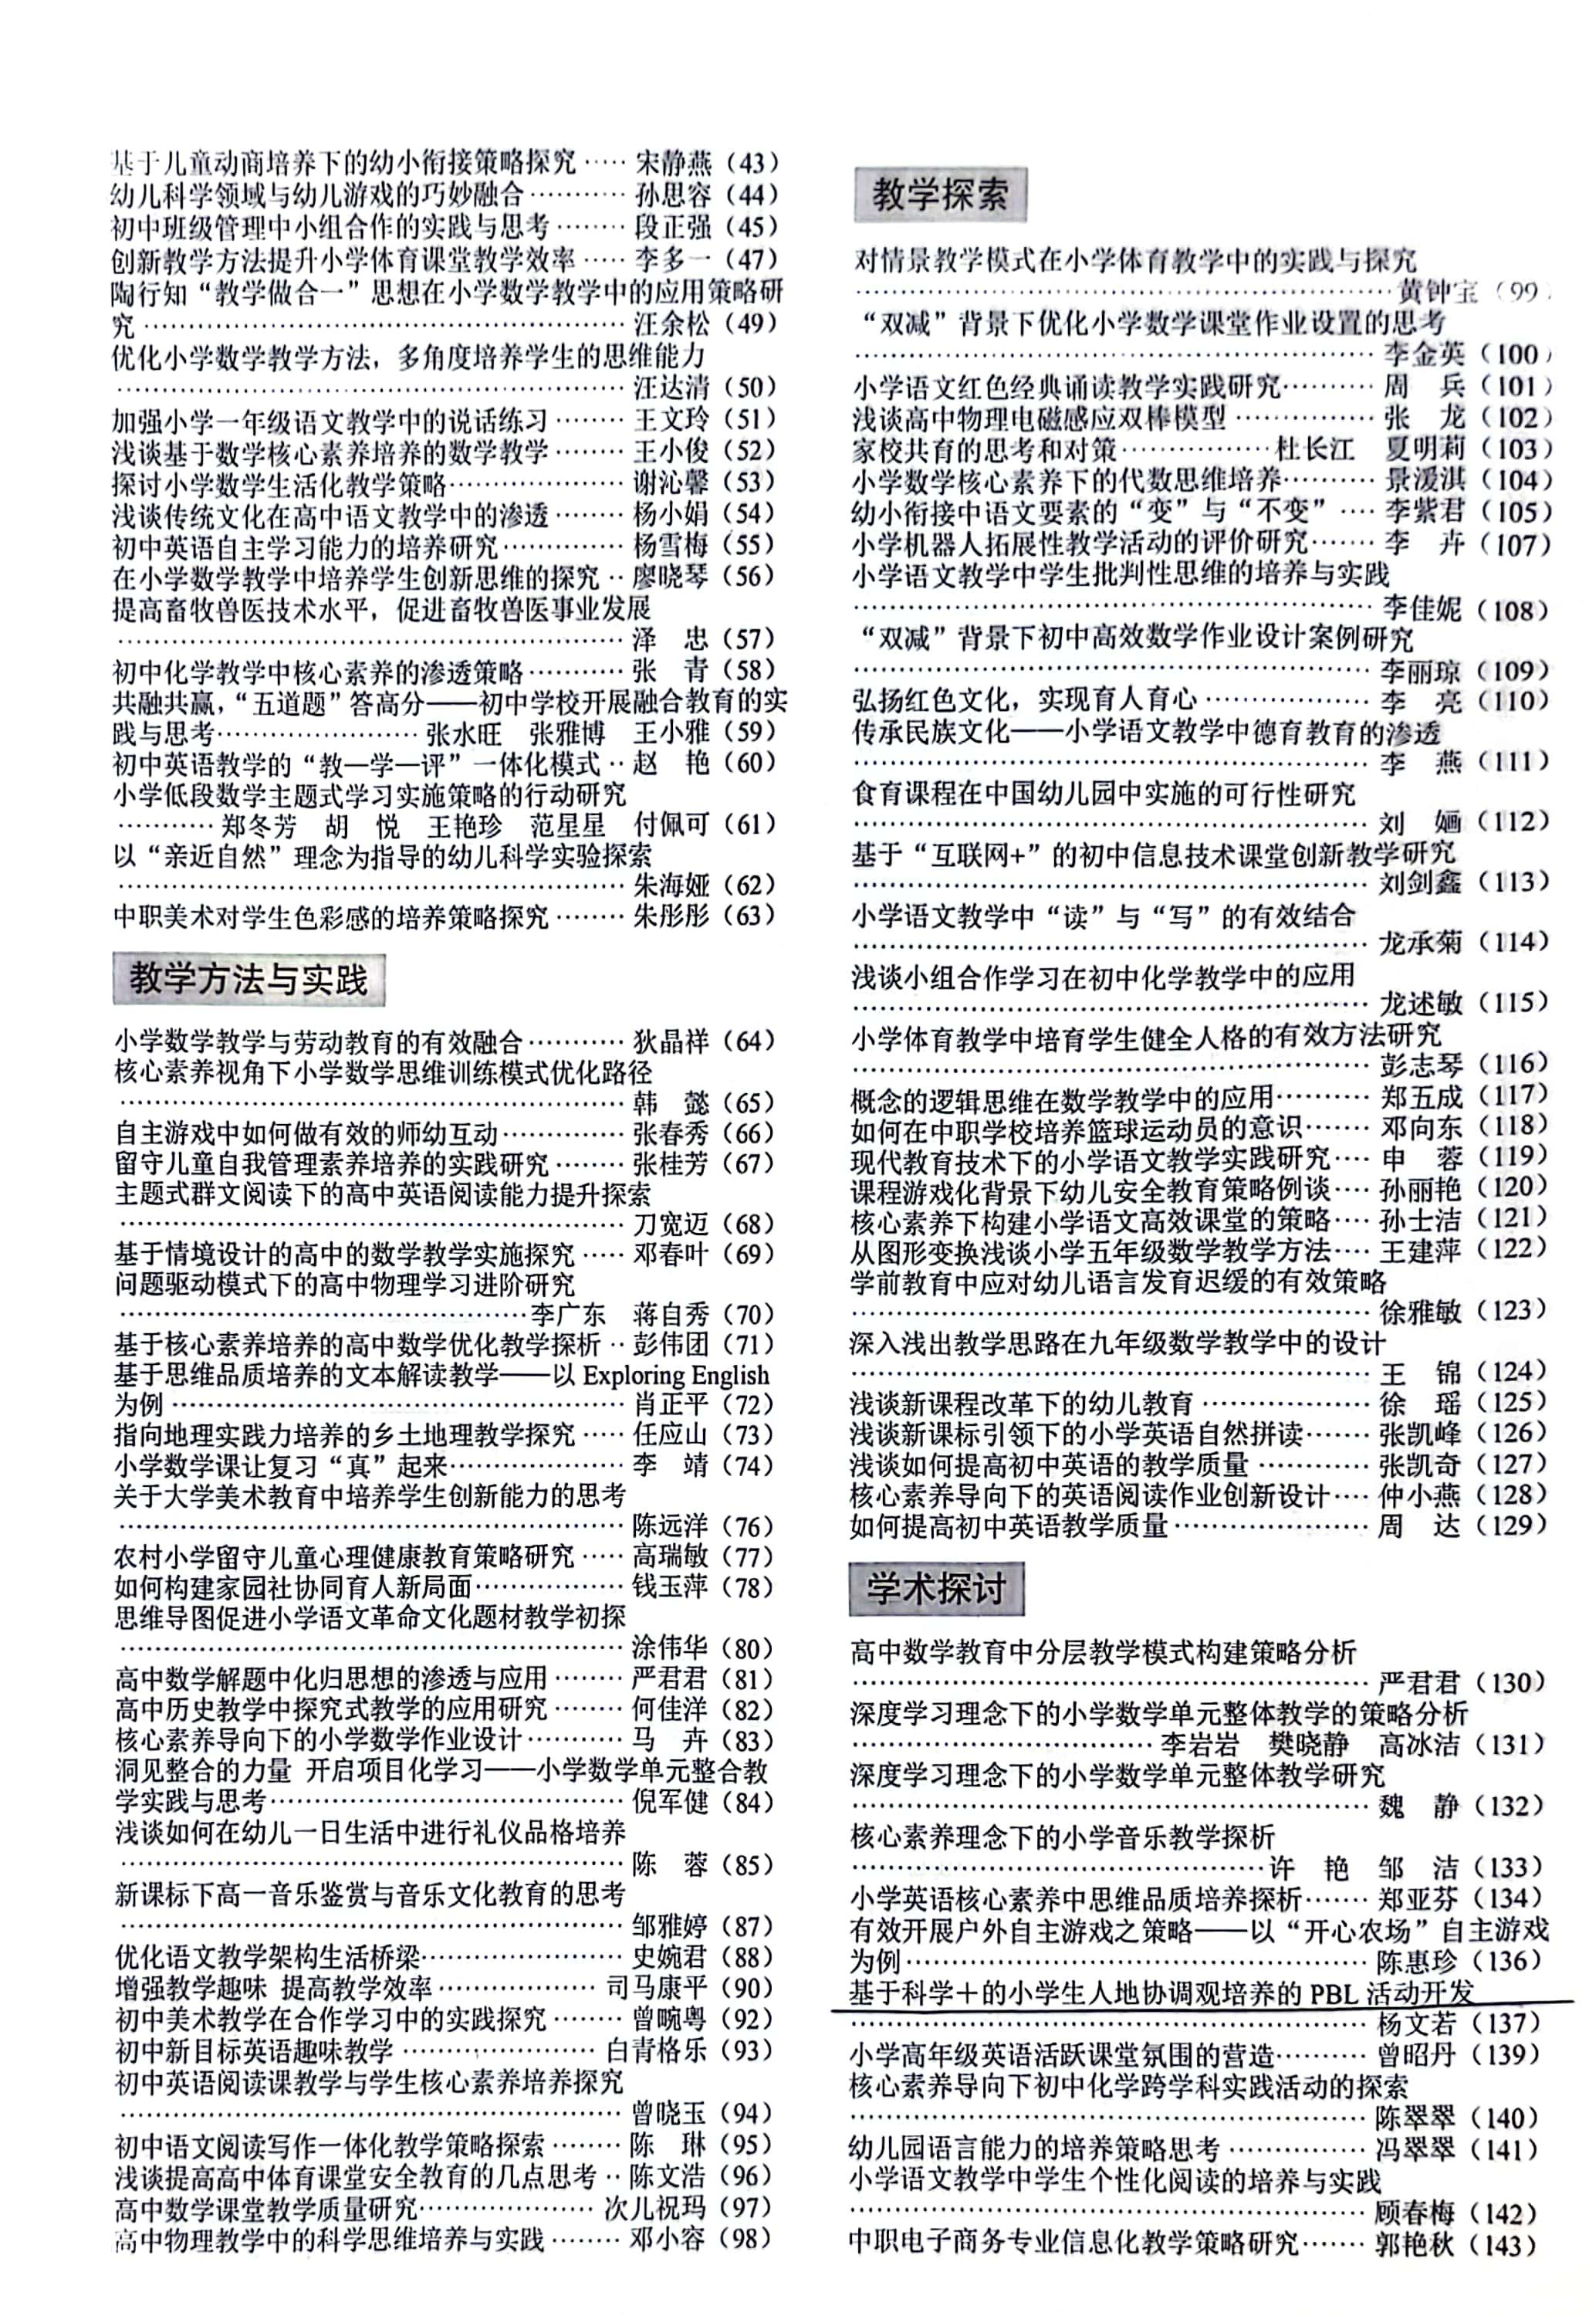 | 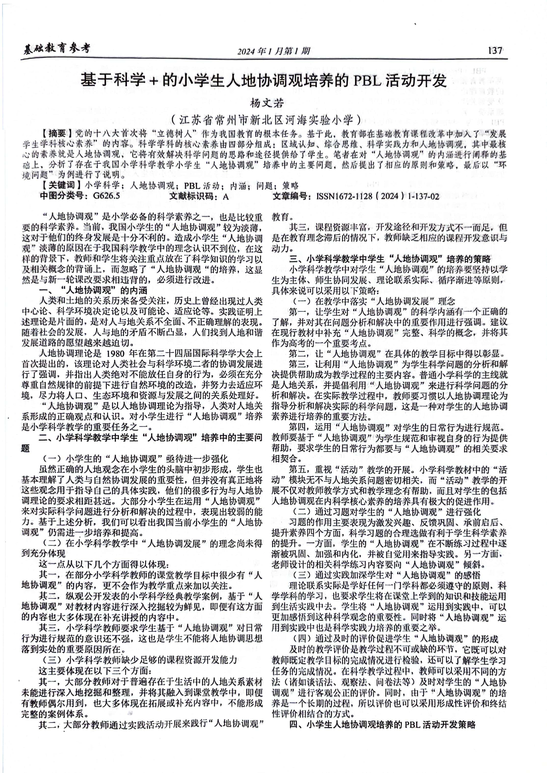
10 | 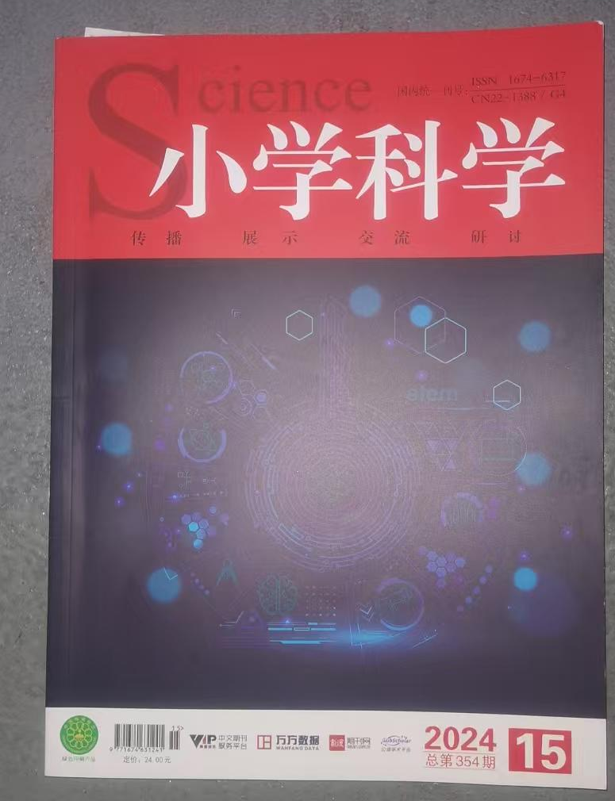 | 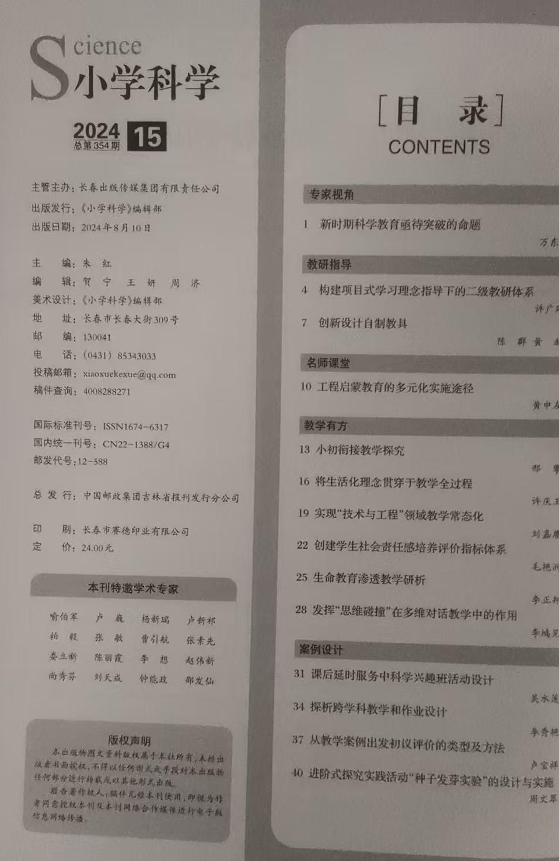 | 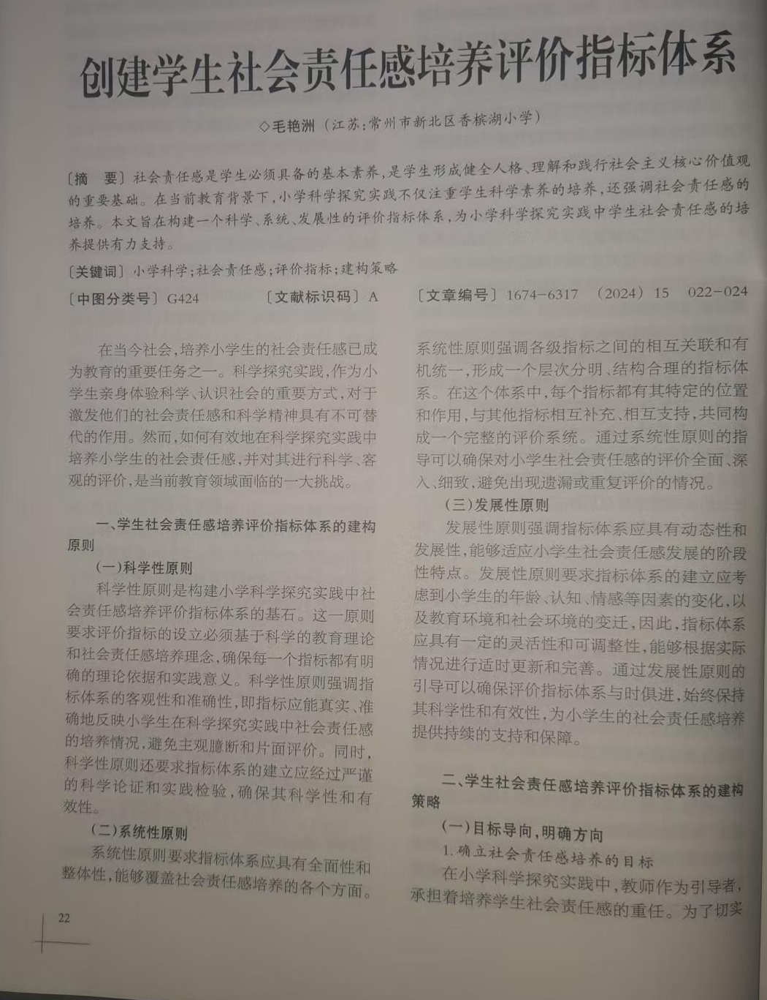
11
12 | 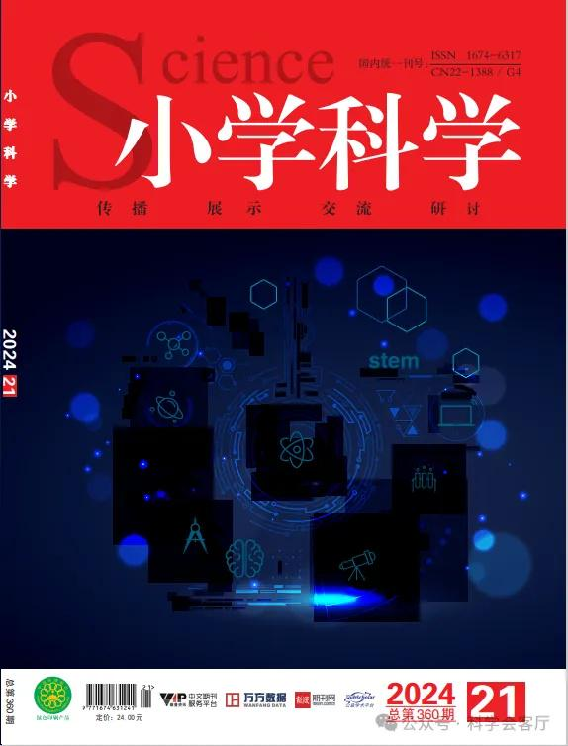 | 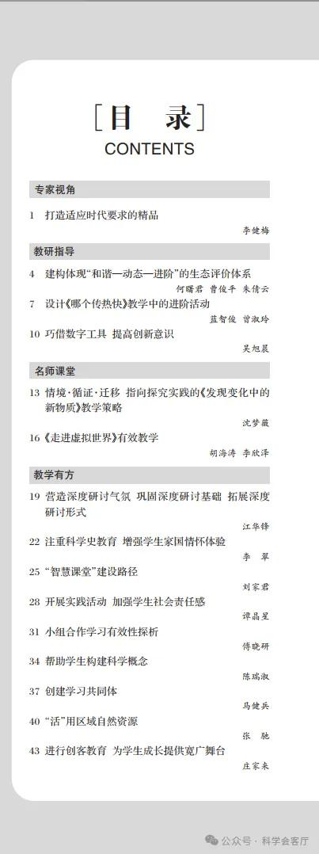 | 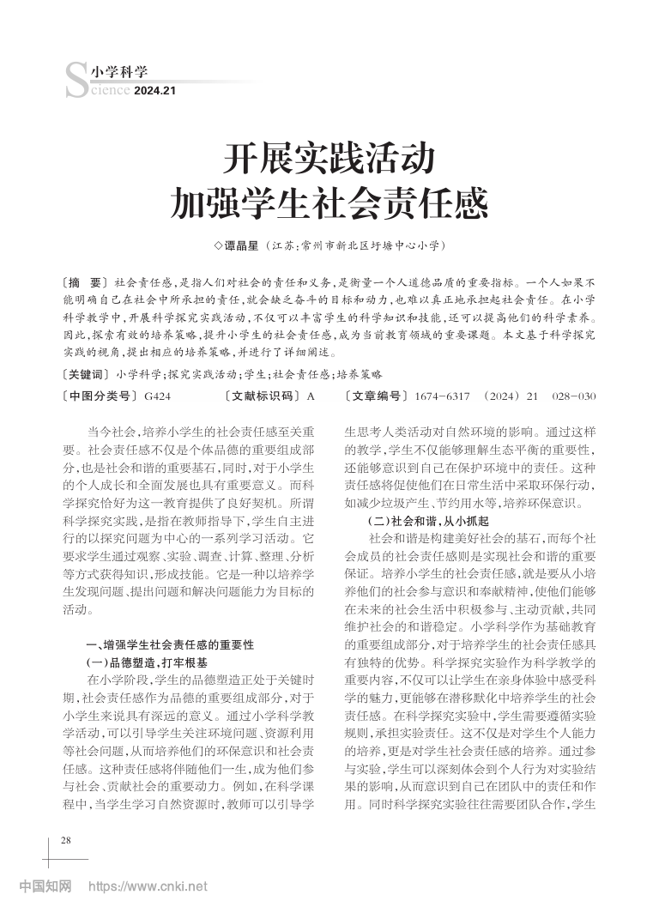
13 | 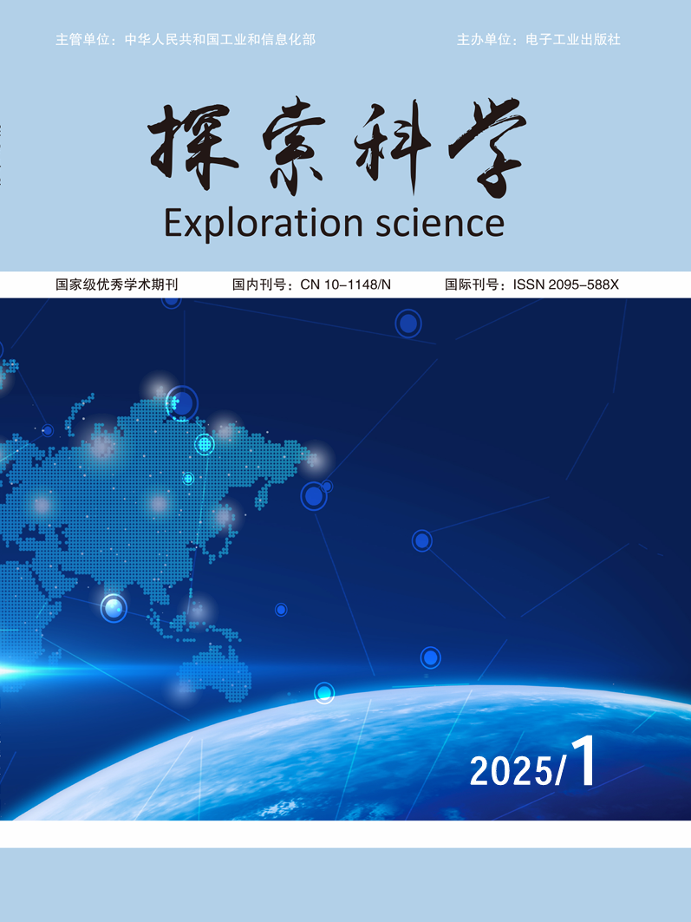 | 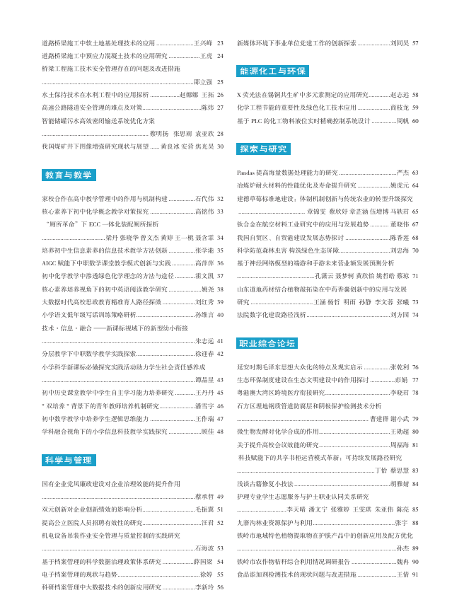 | 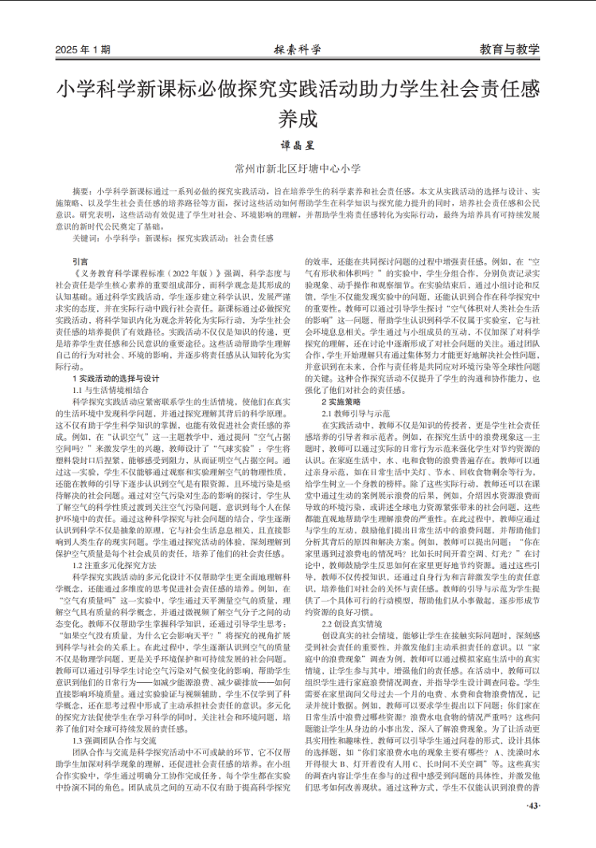
14 | 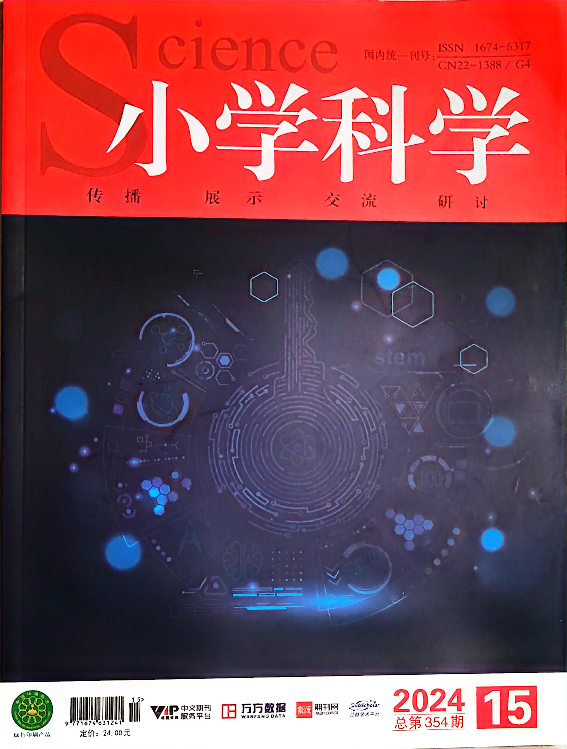 | 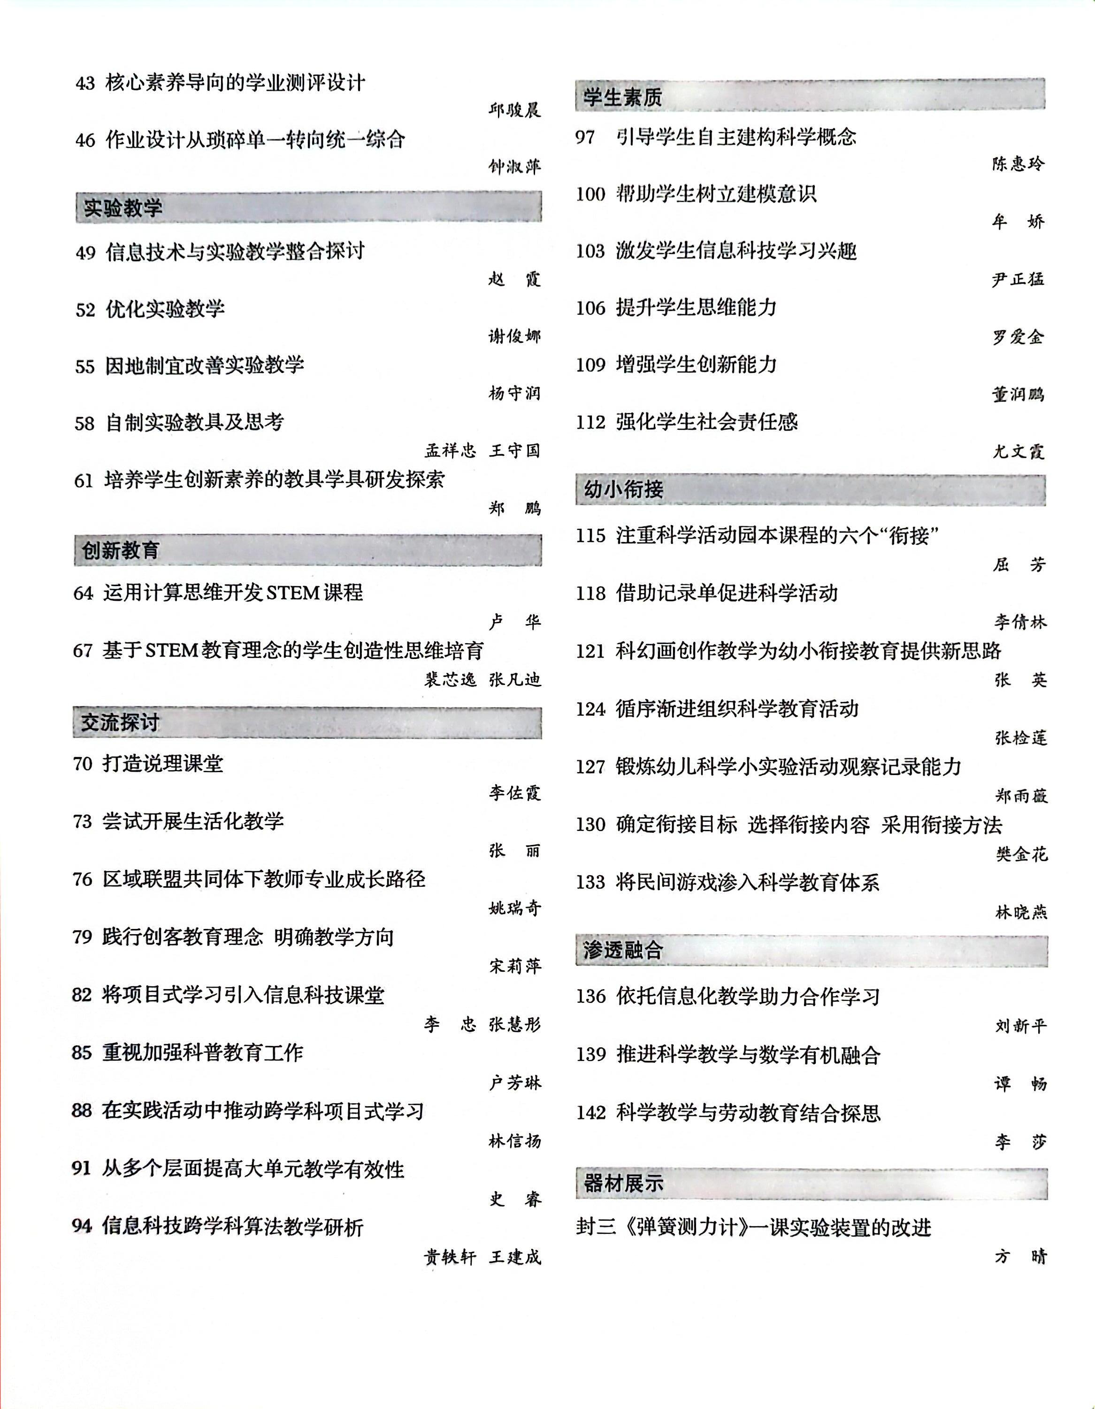 | 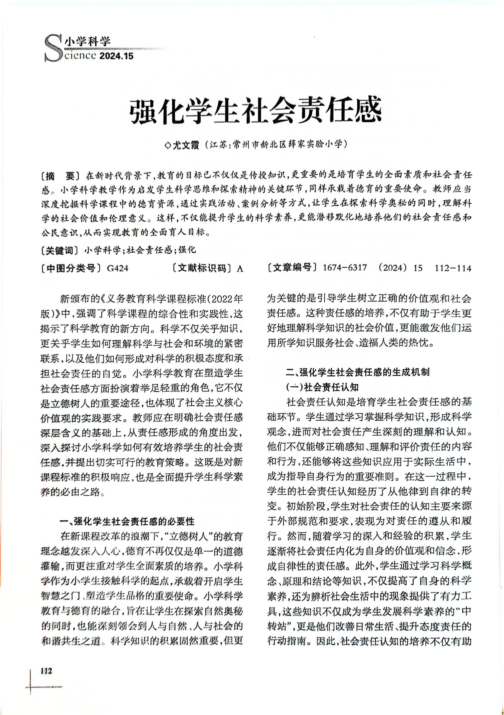
15 | 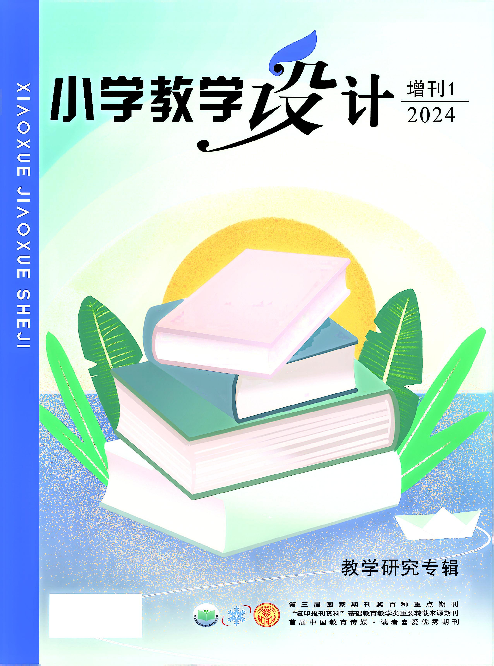 | 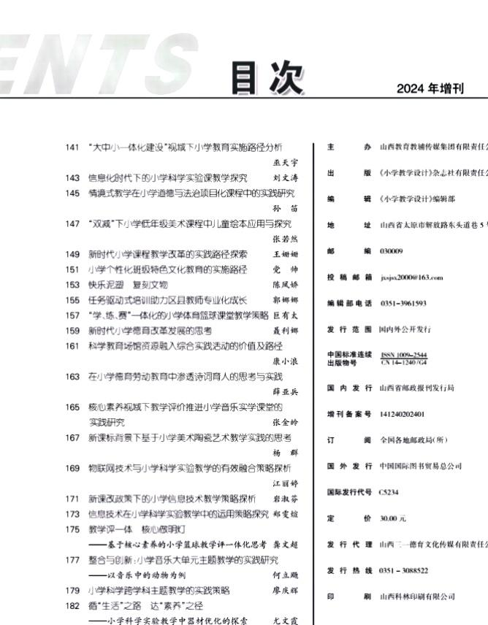 | 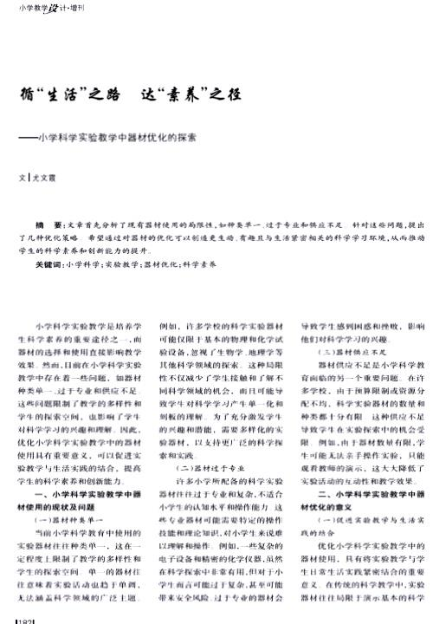
16 | 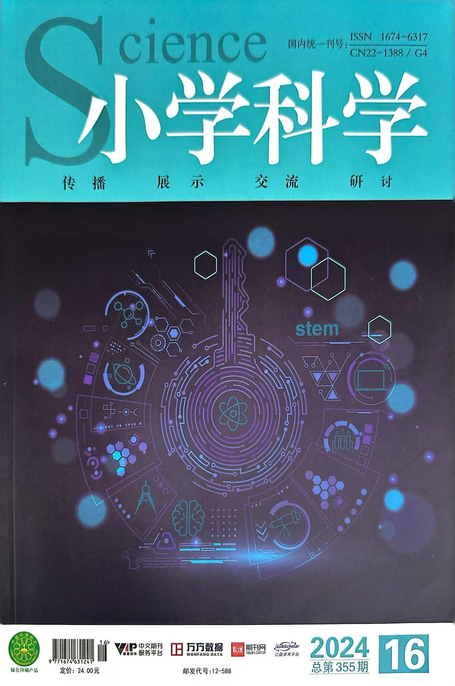 | 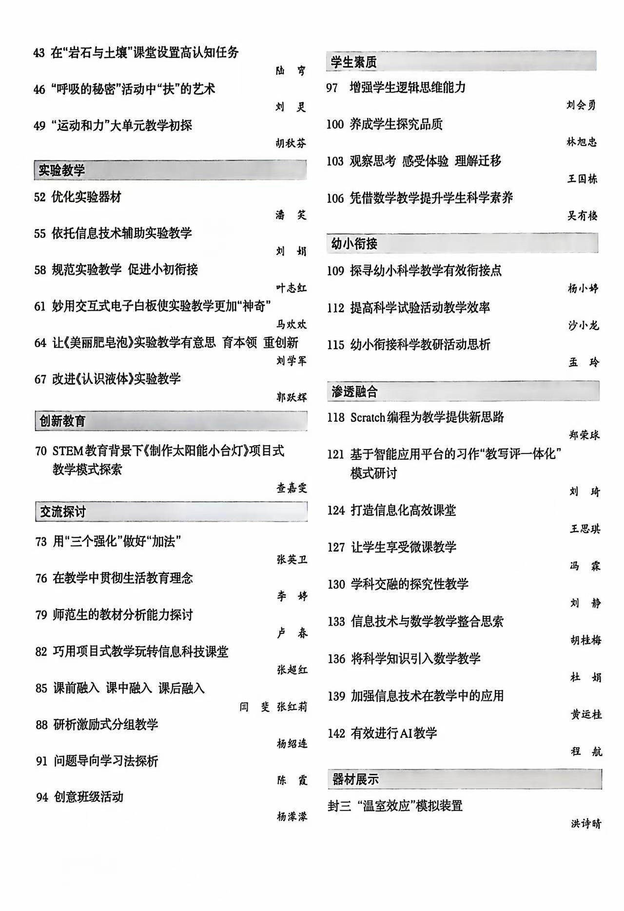 | 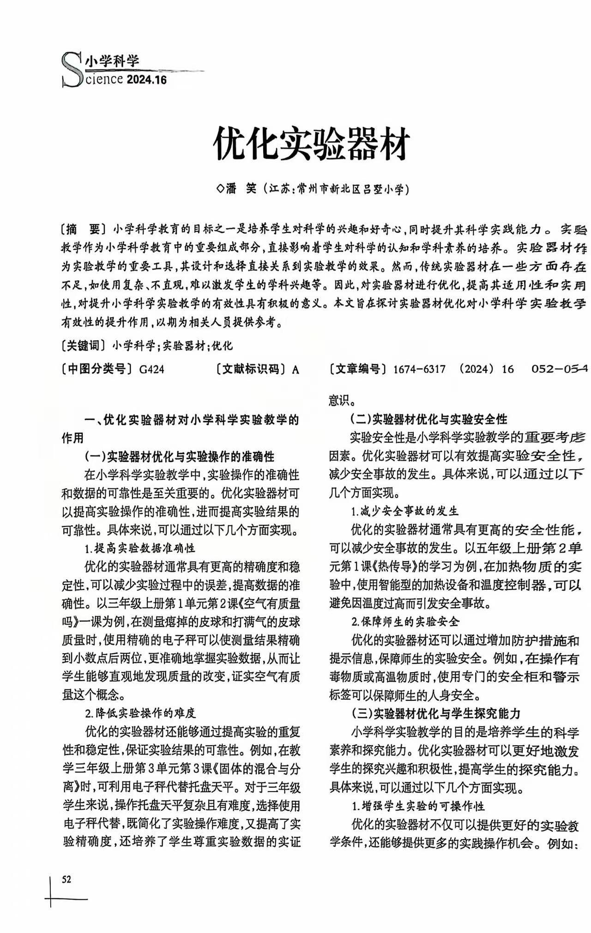
17 | 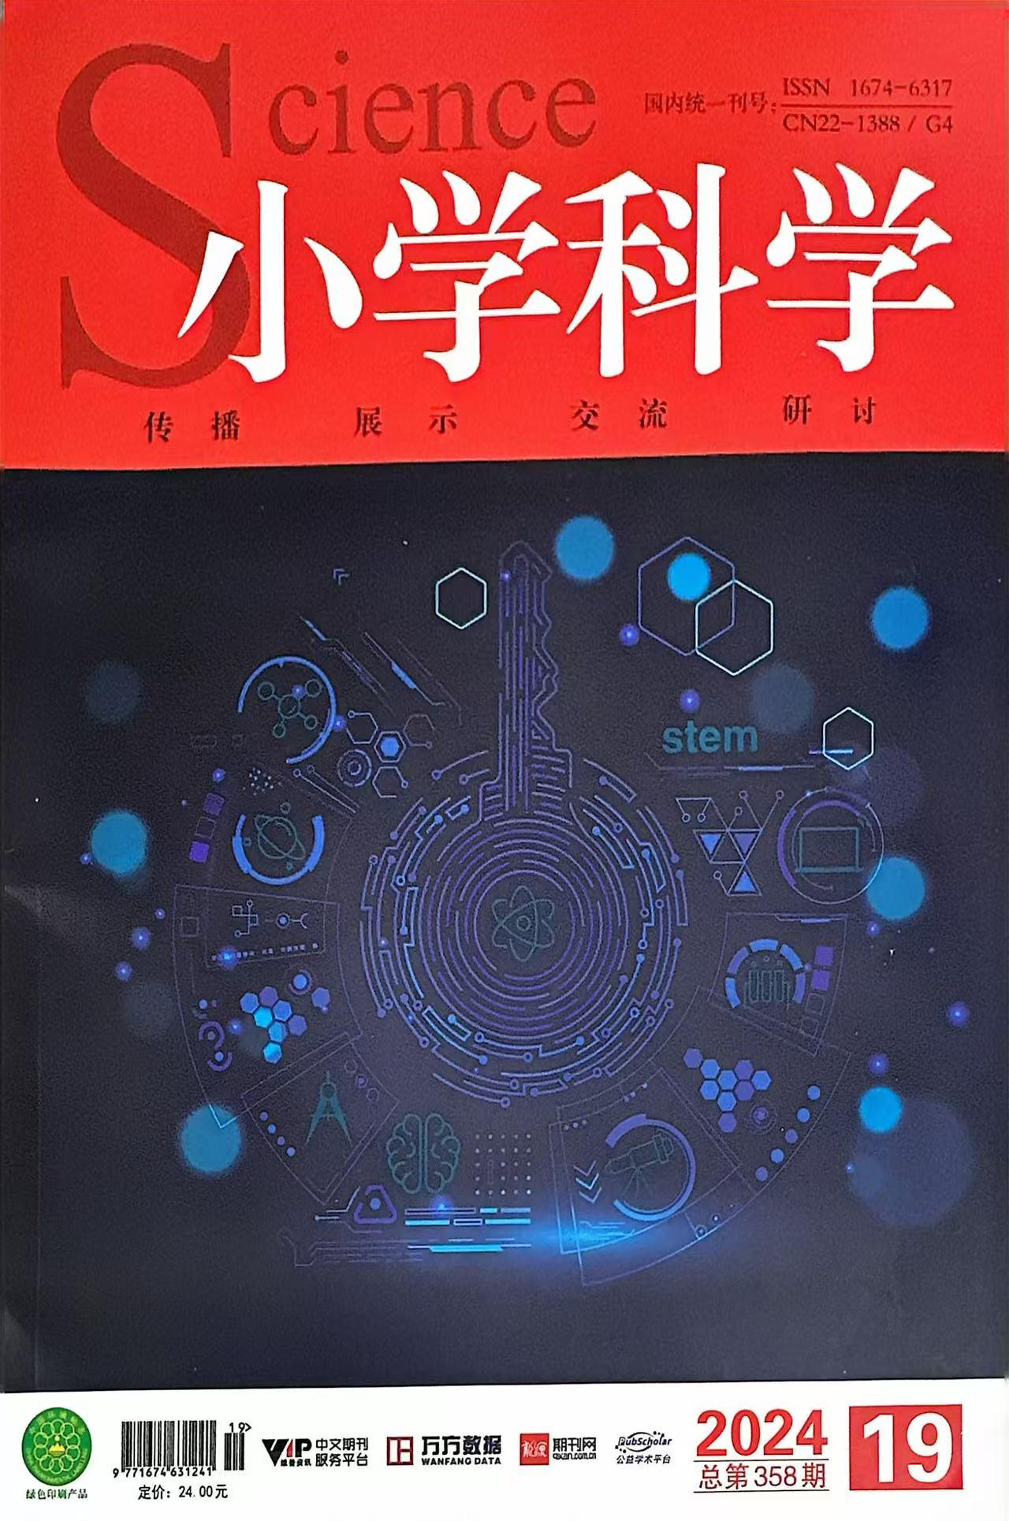 | 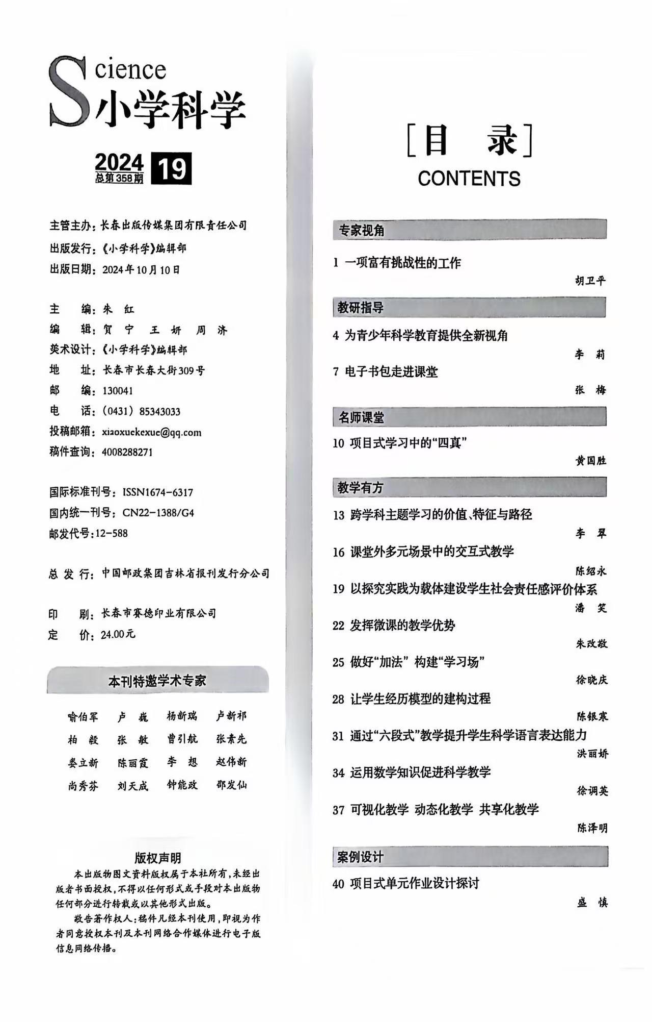 | 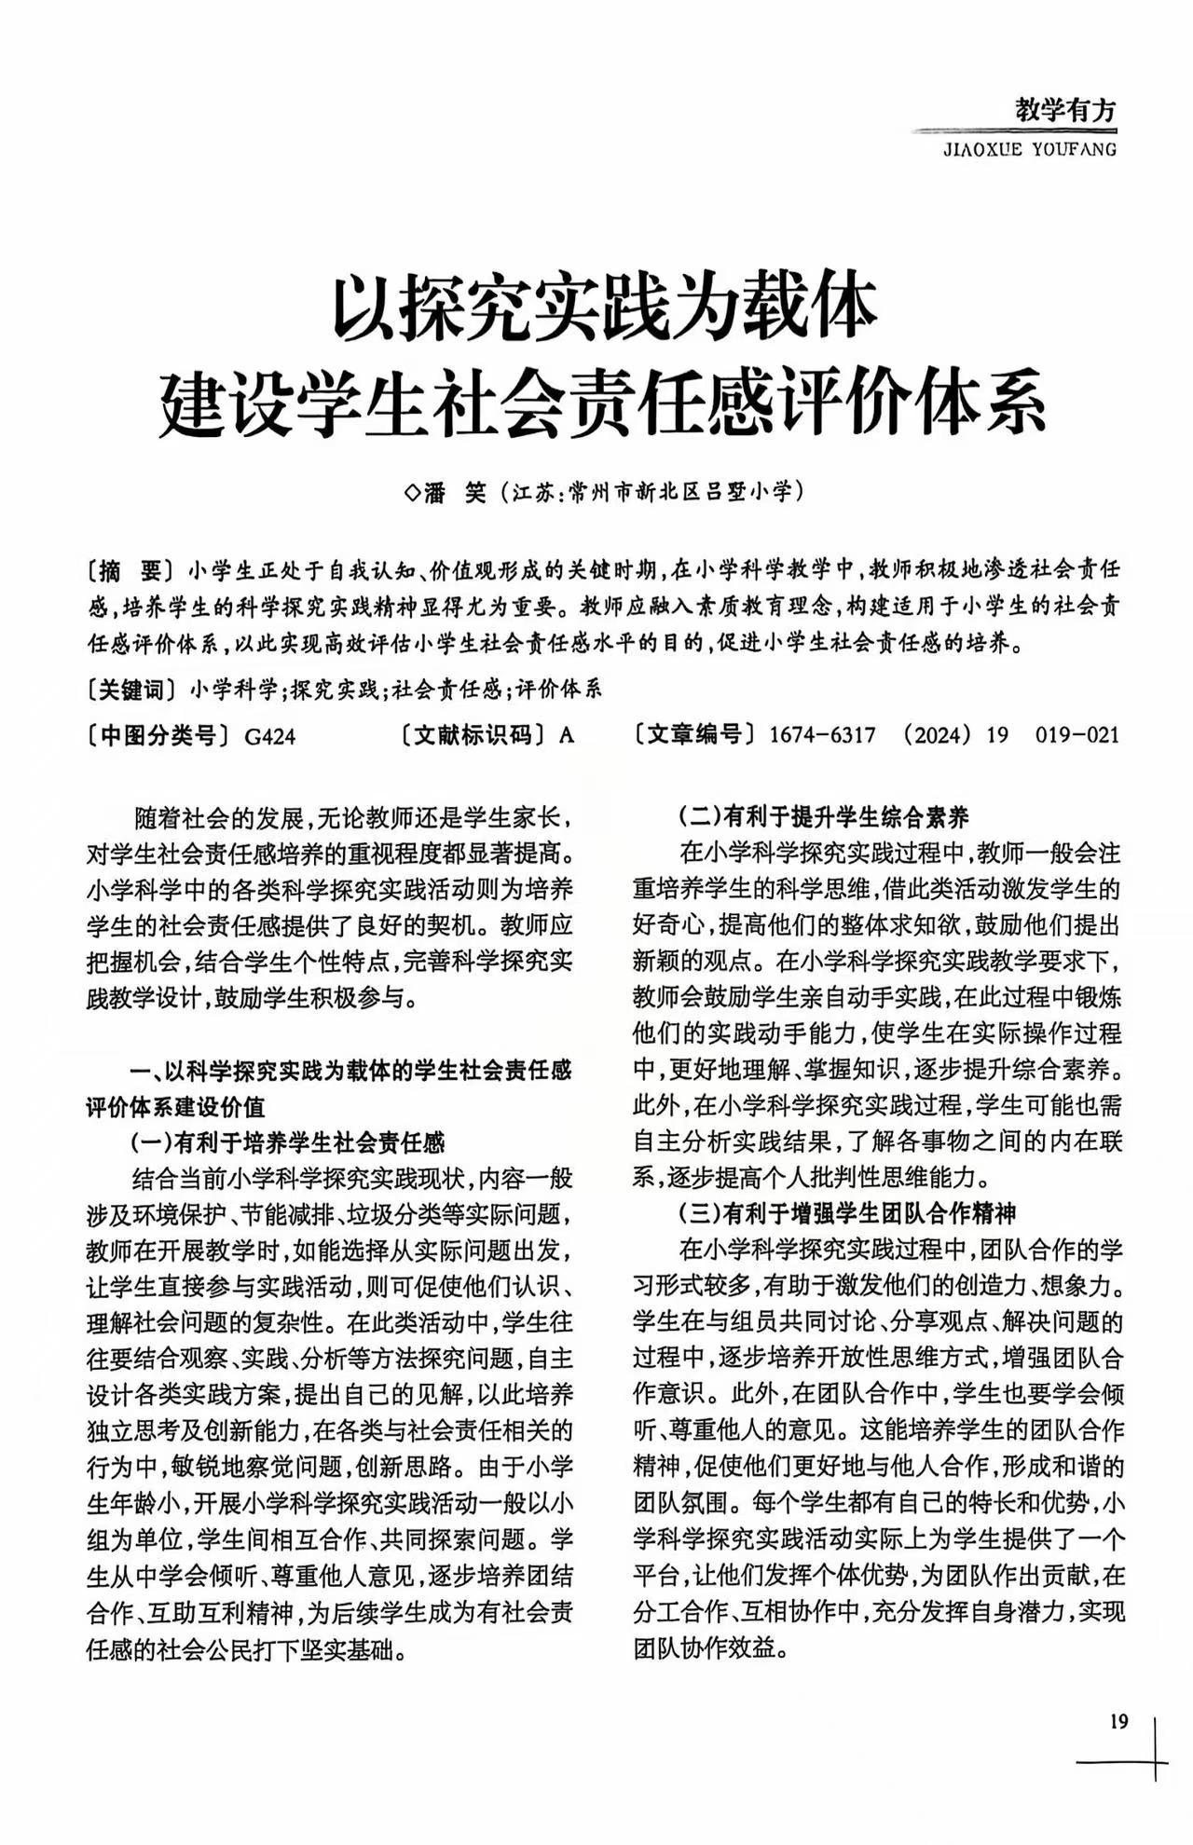
18 | 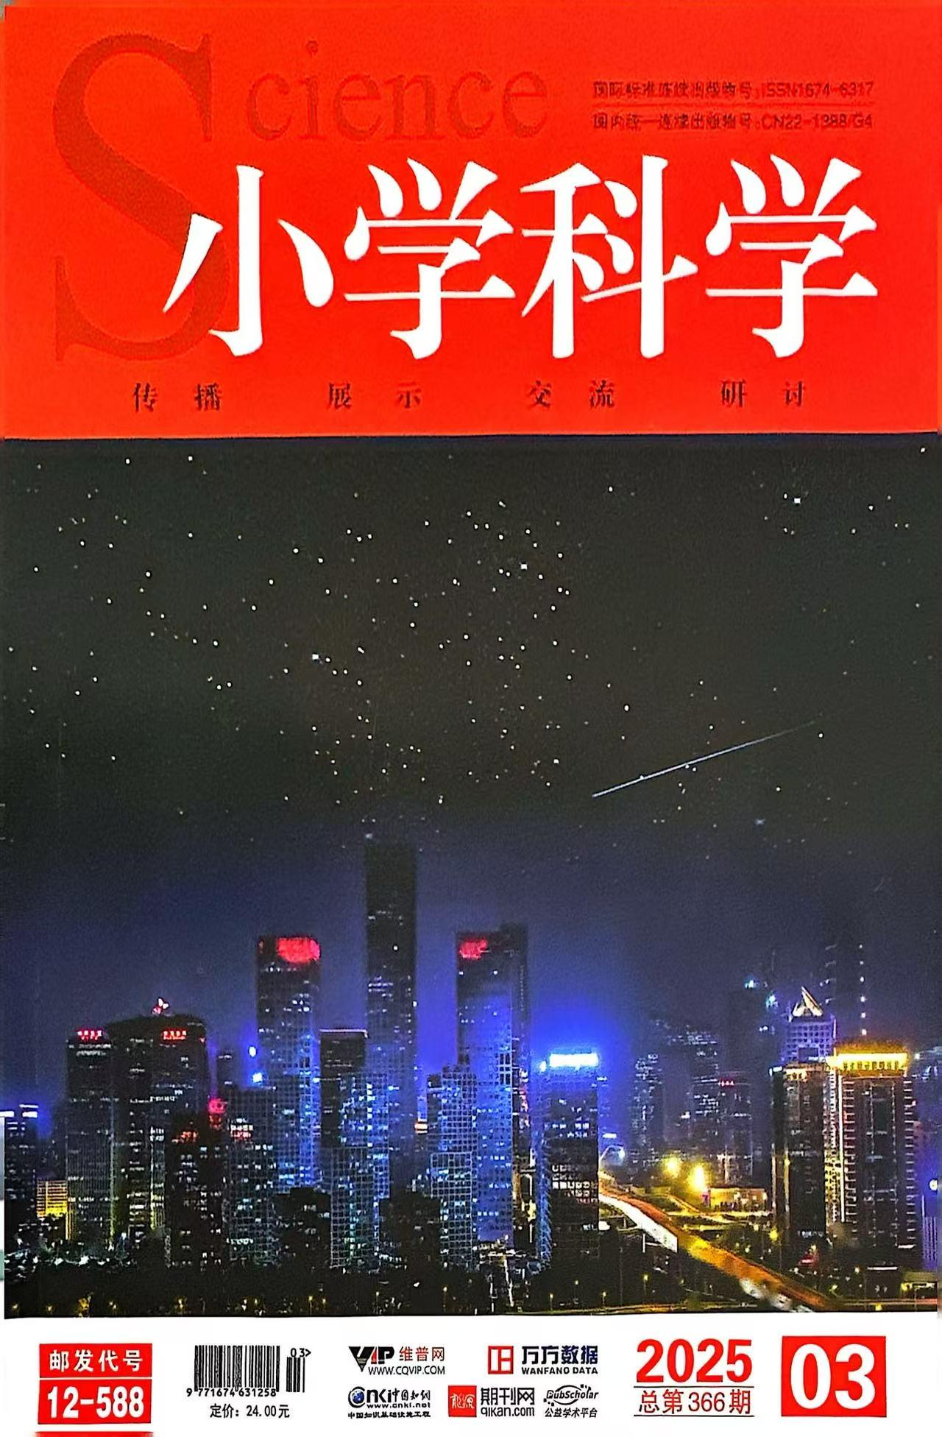 | 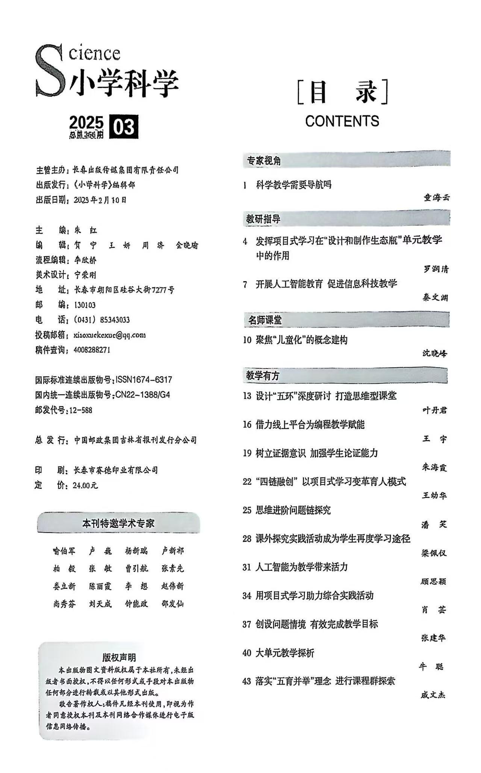 | 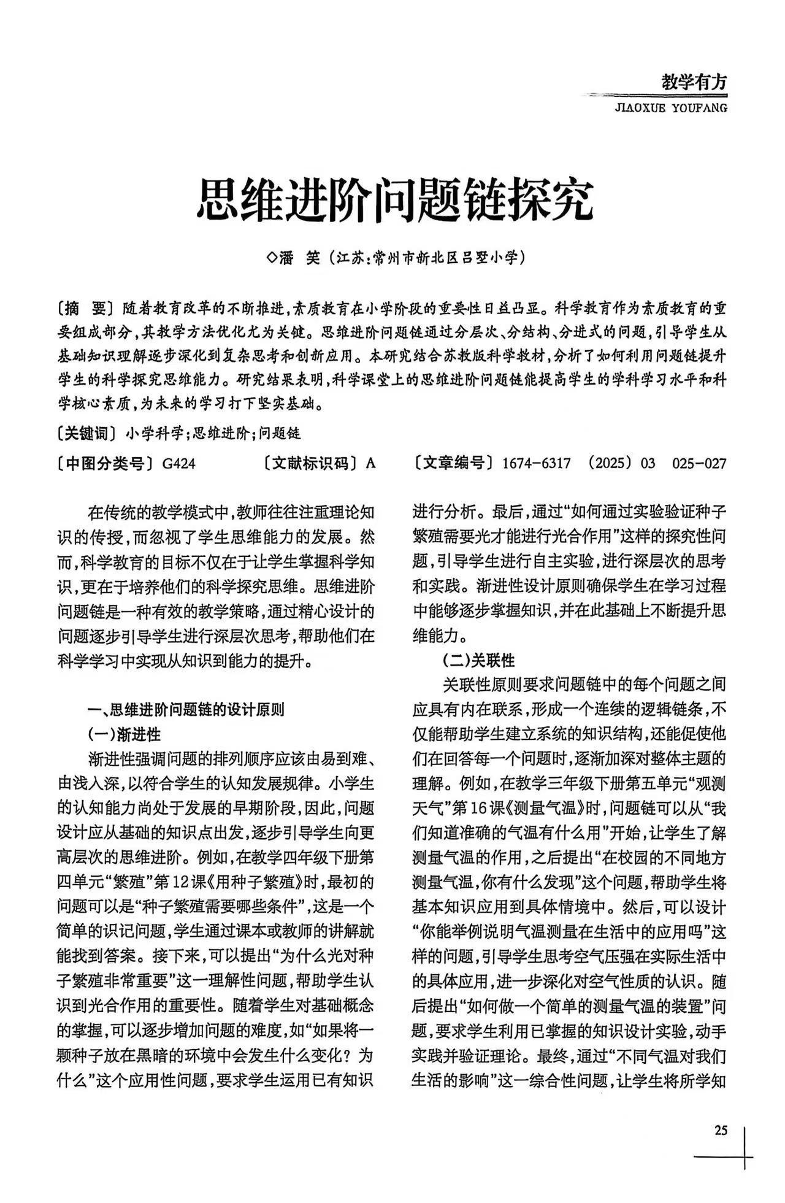
19 | 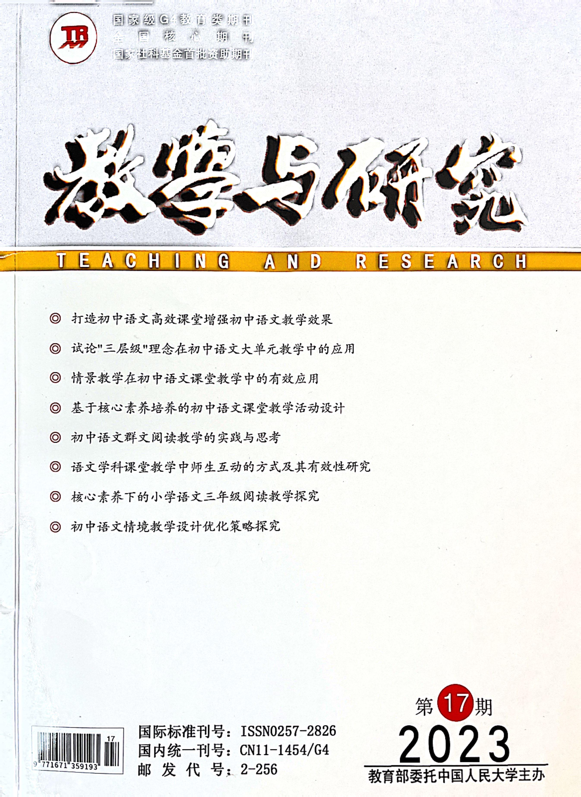 | 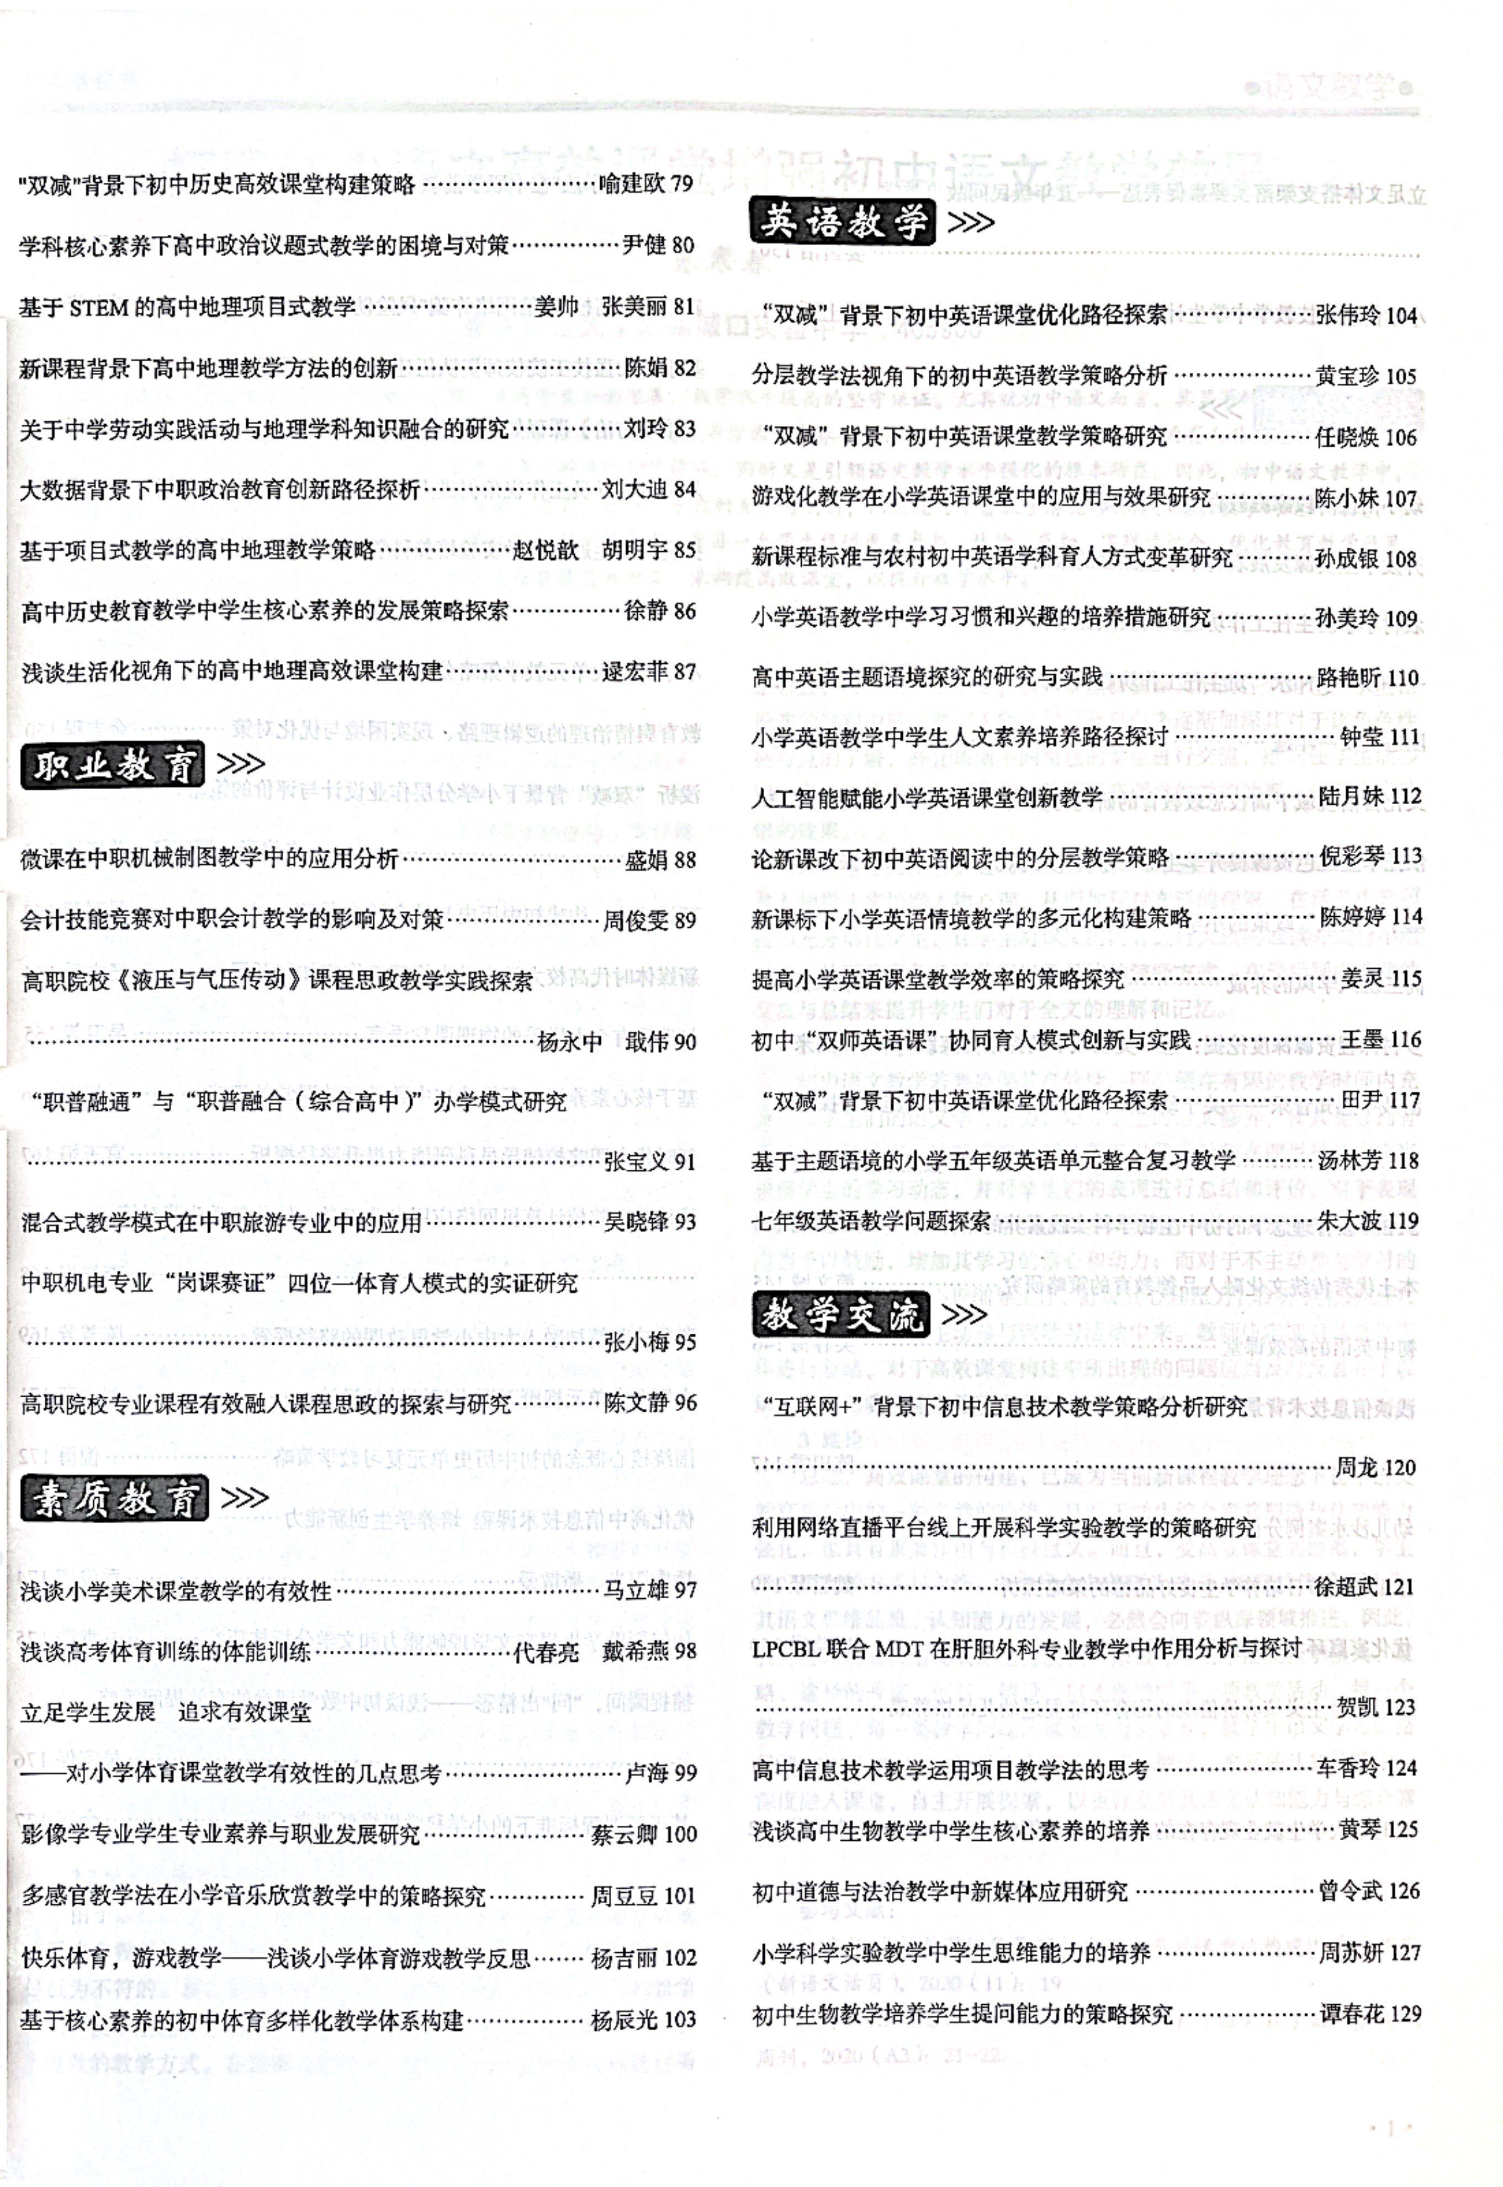 | 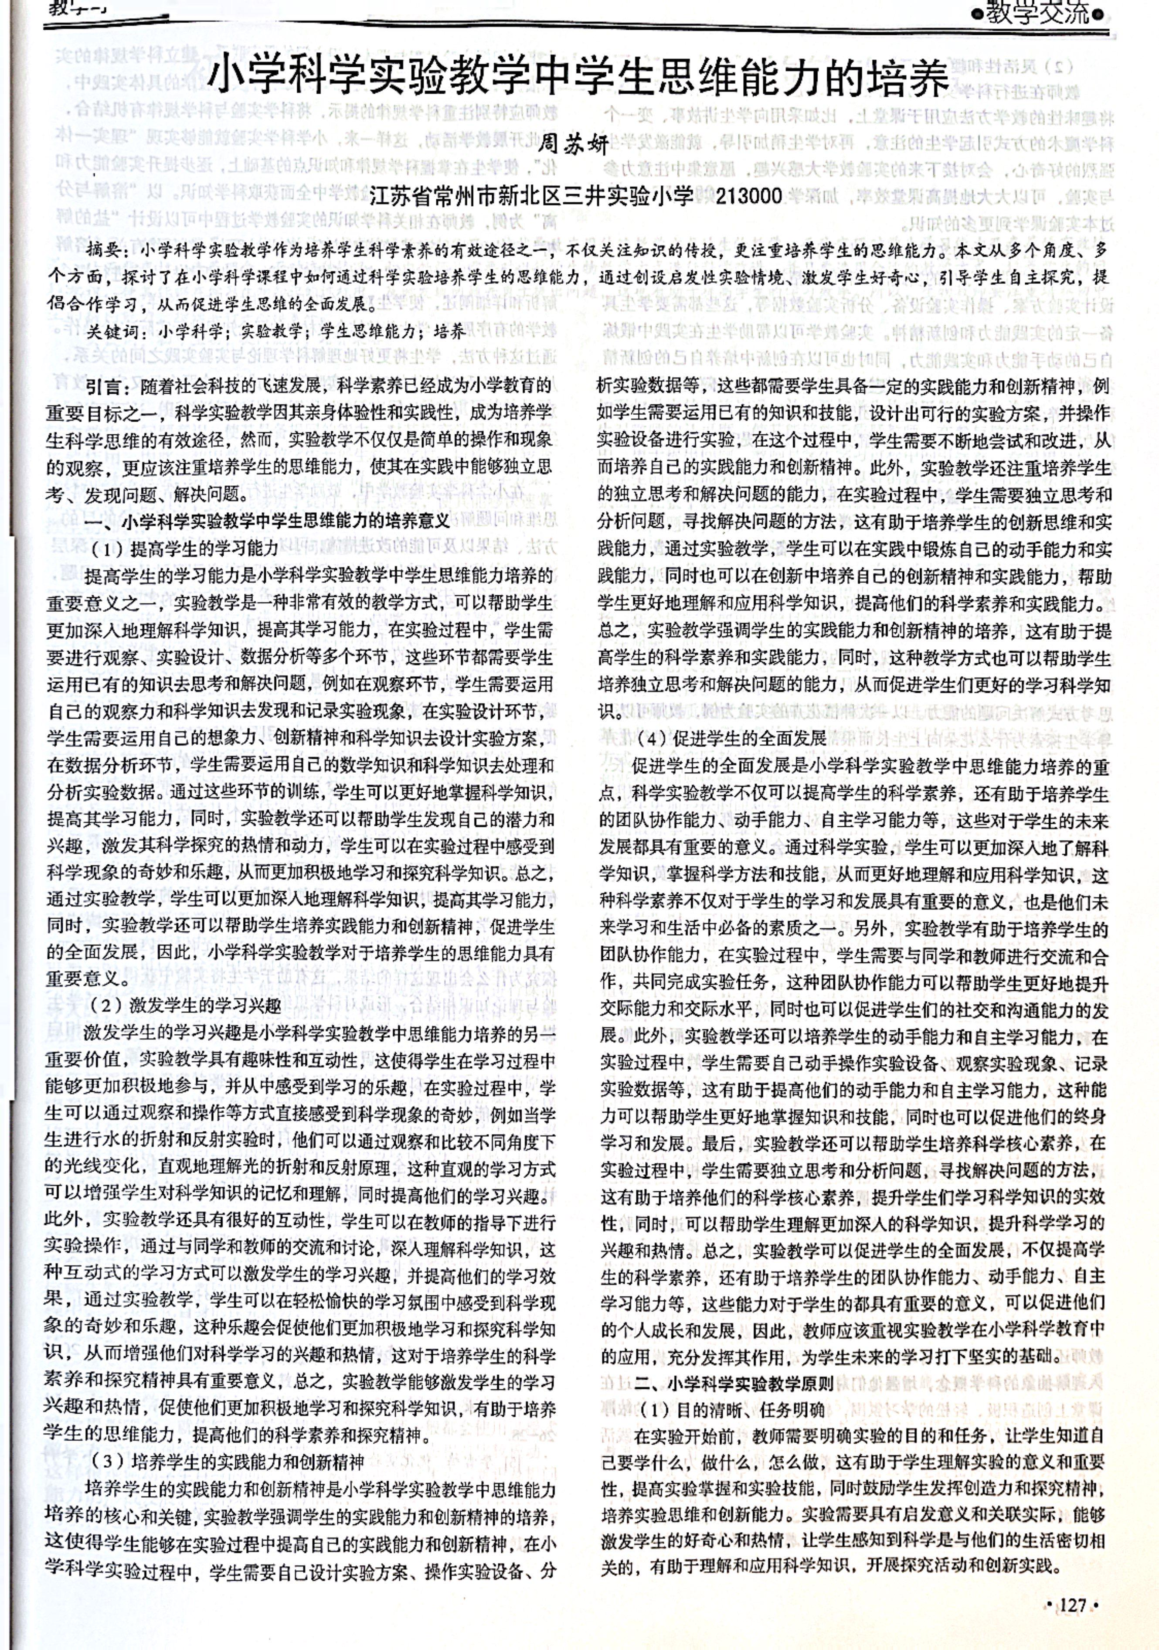
20 | 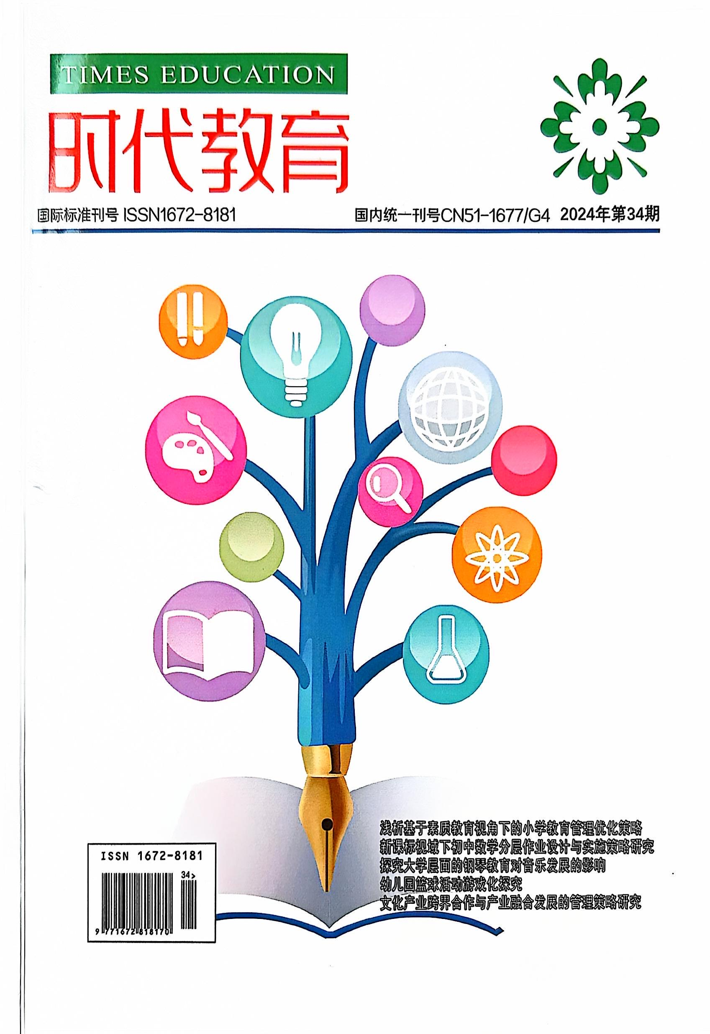 | 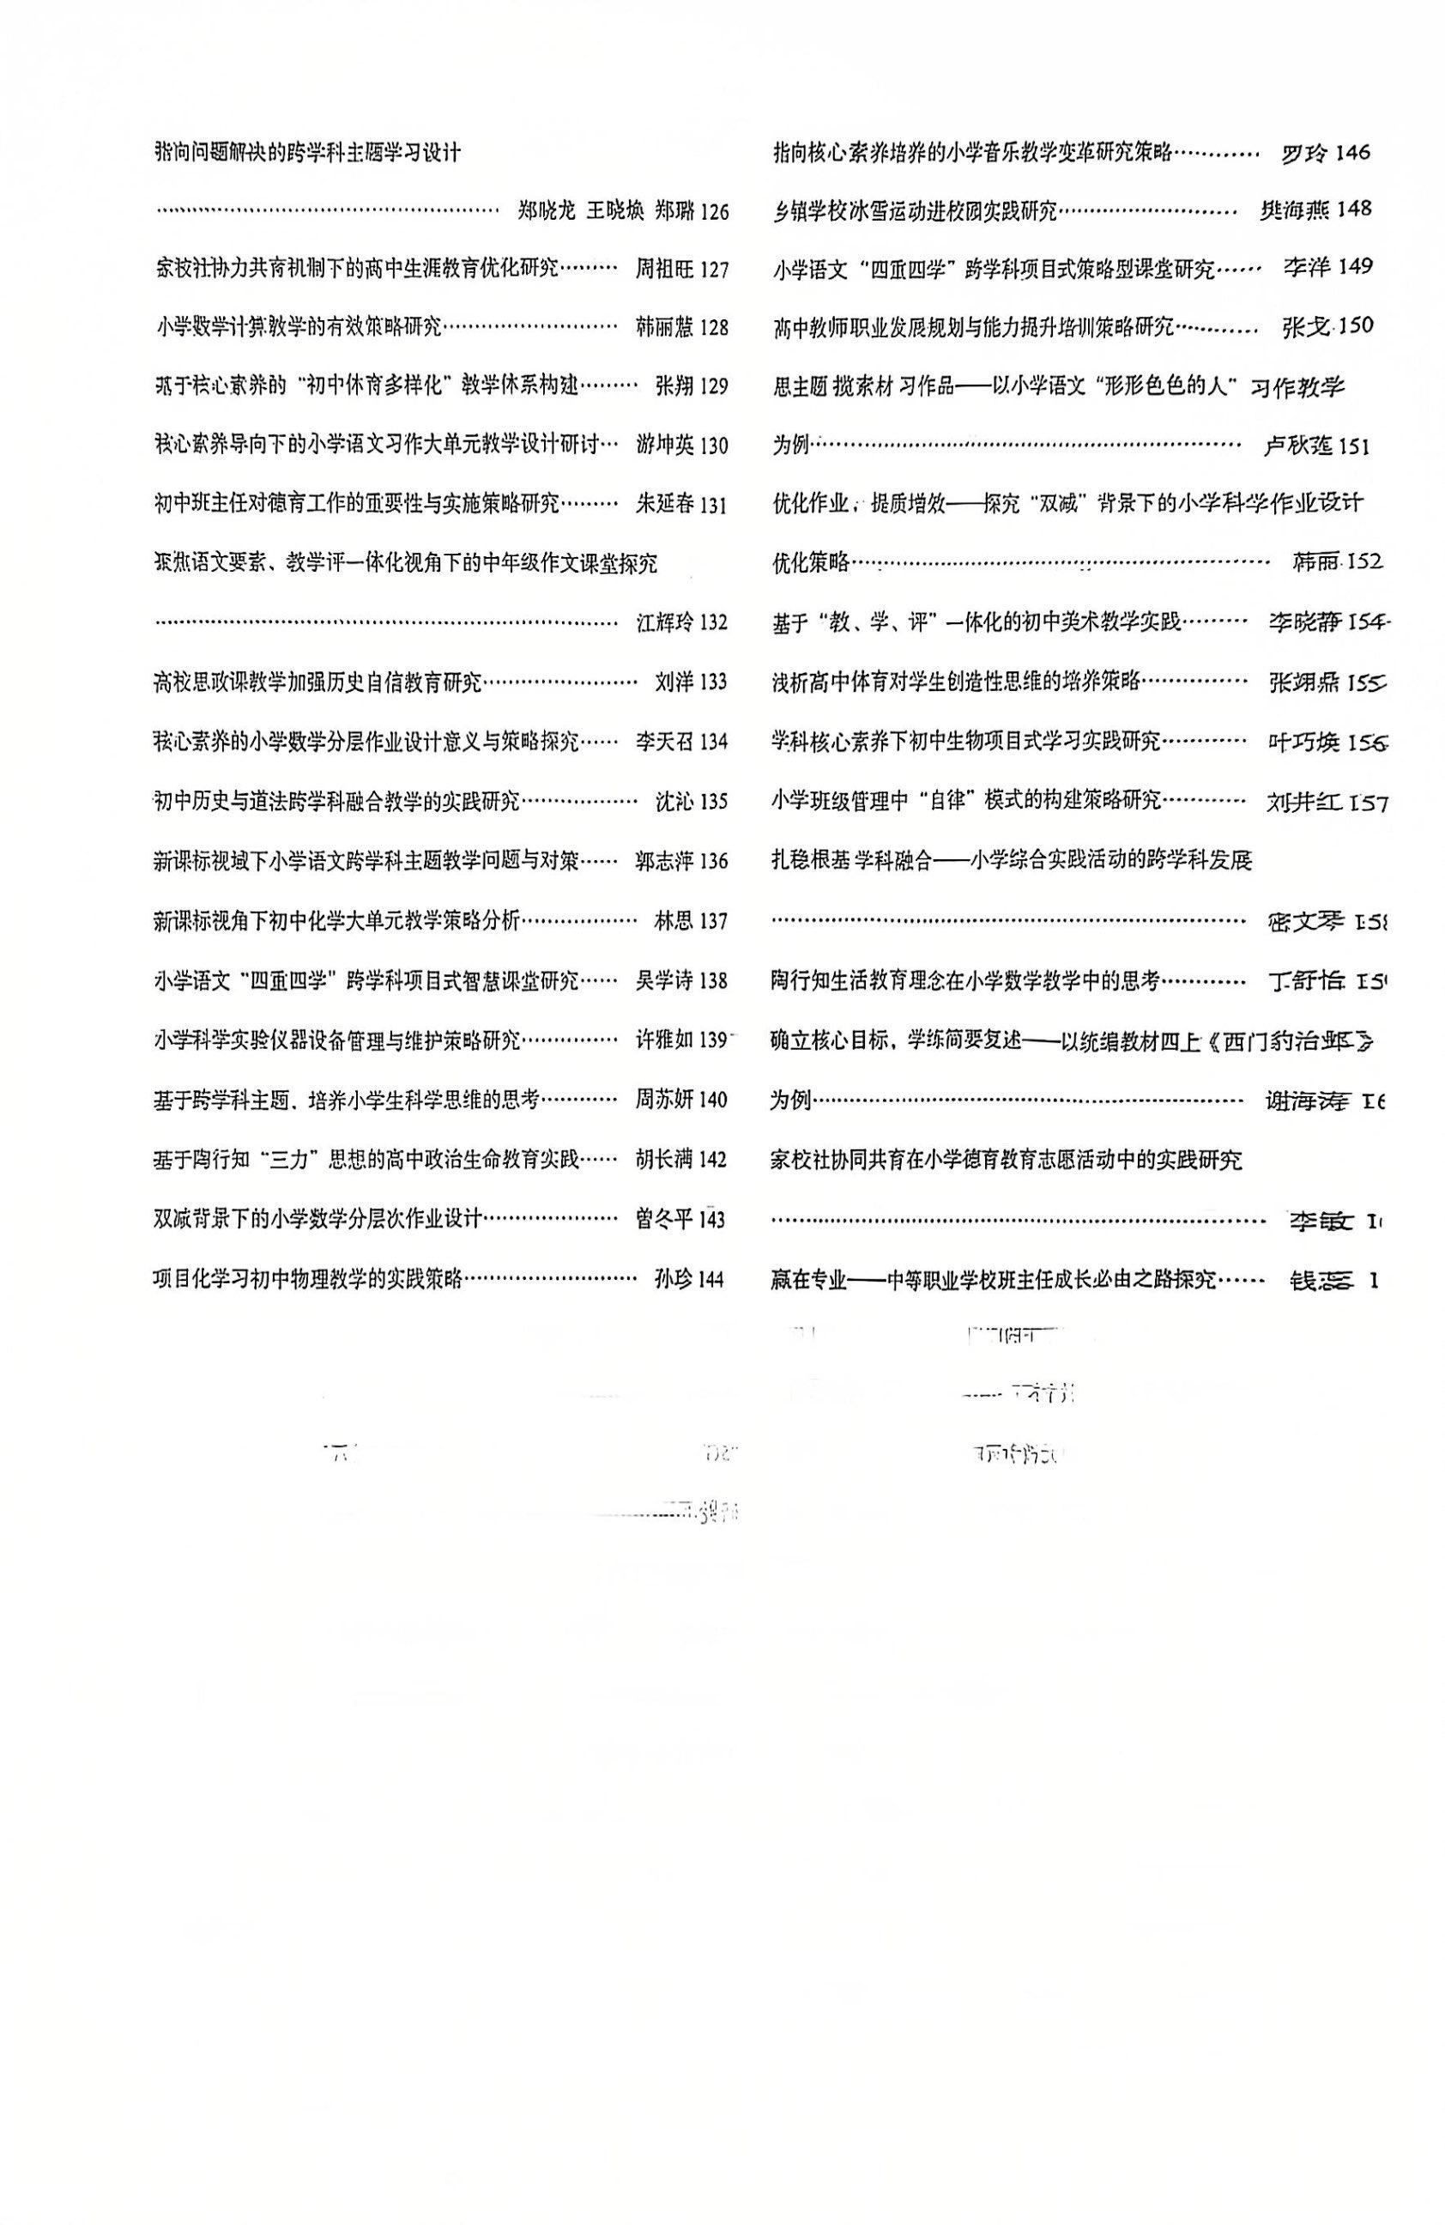 | 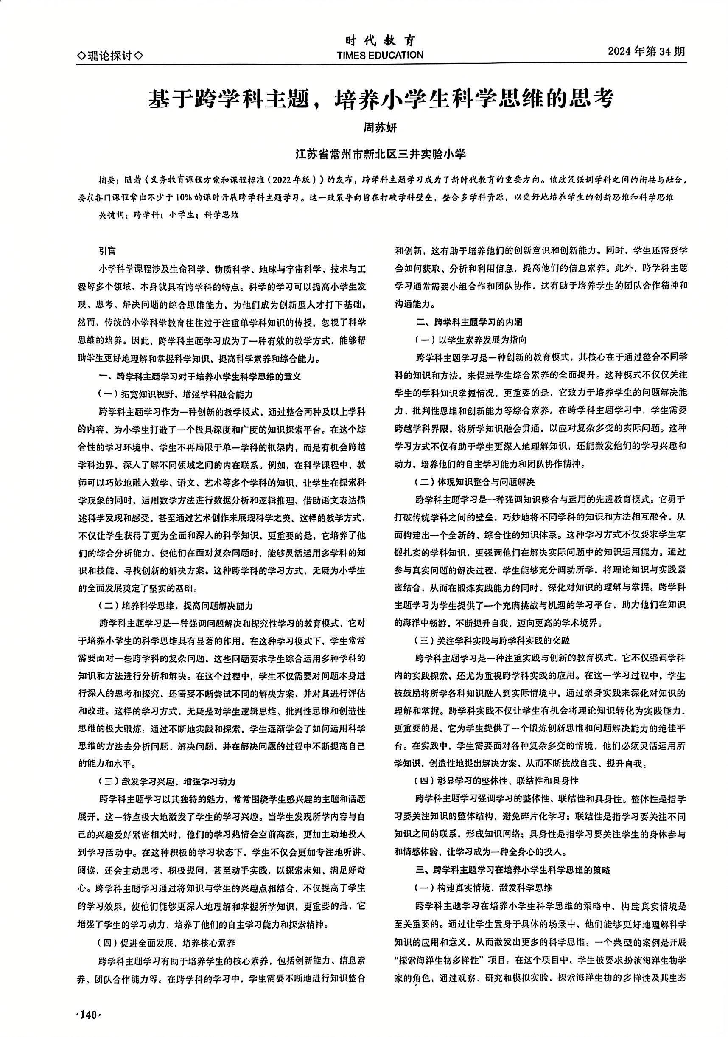
22 | 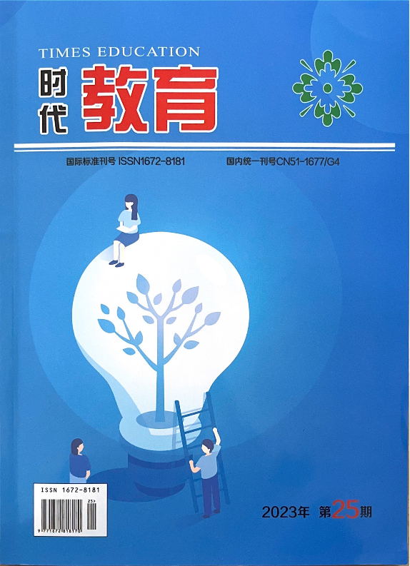 | 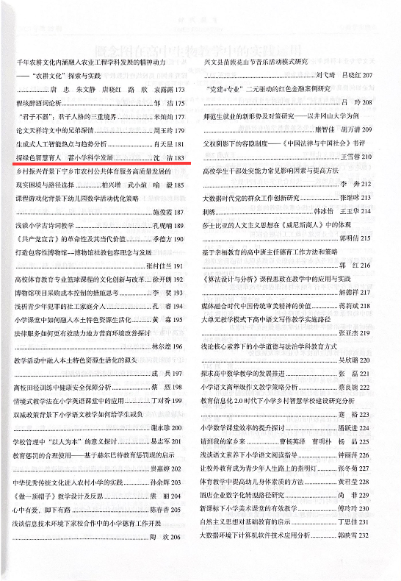 | 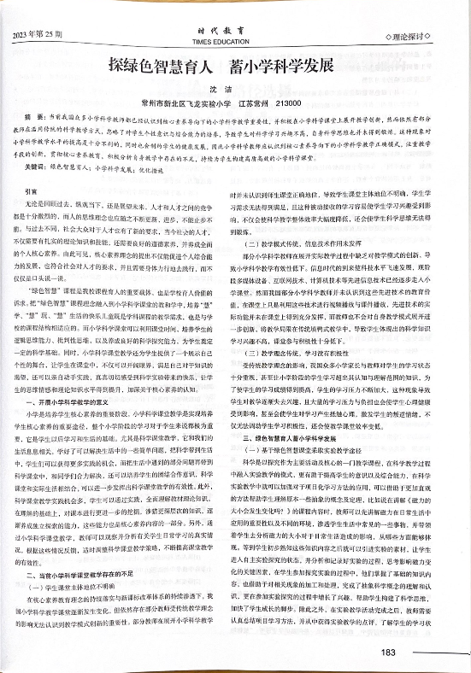
23 | 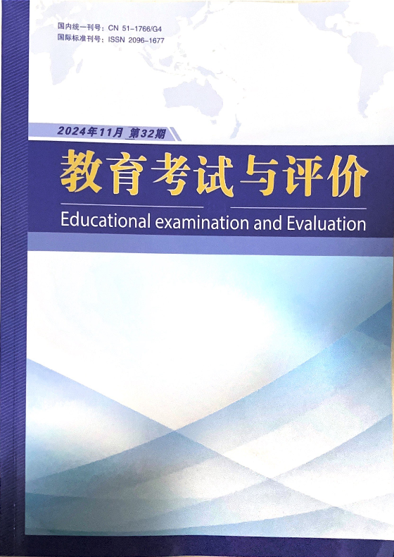 | 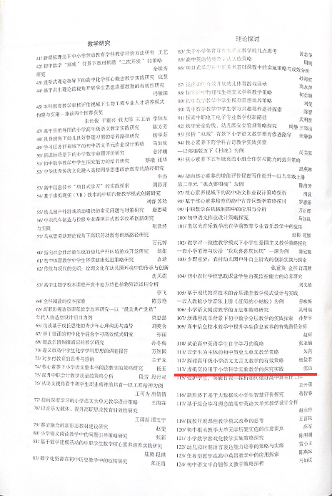 | 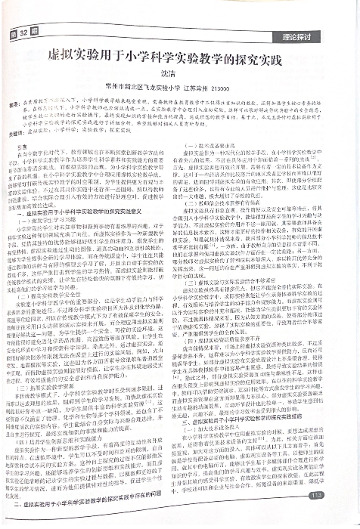
24 | 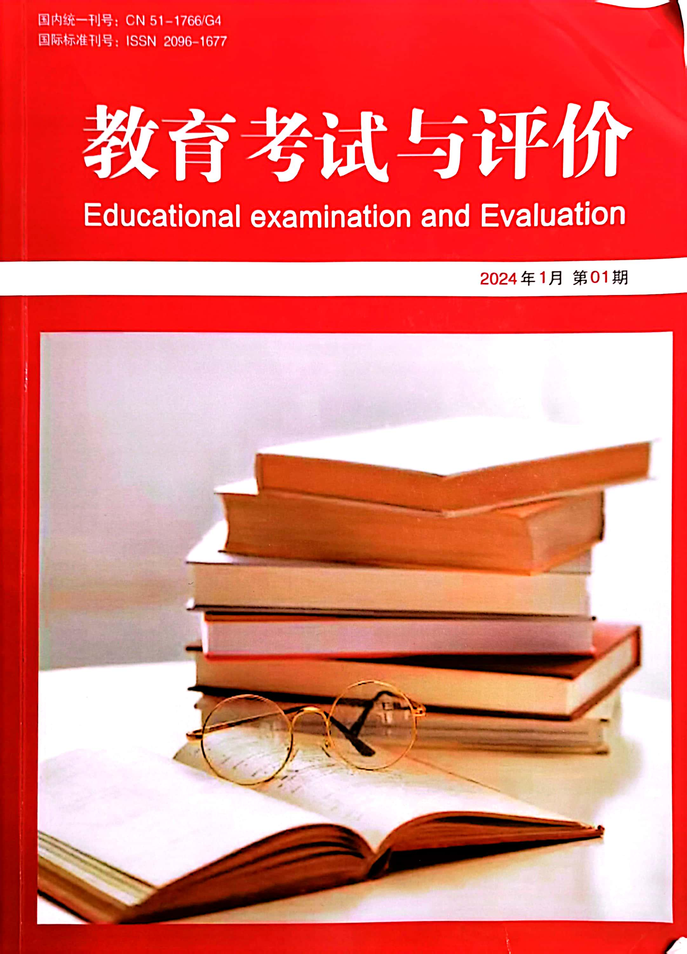 | 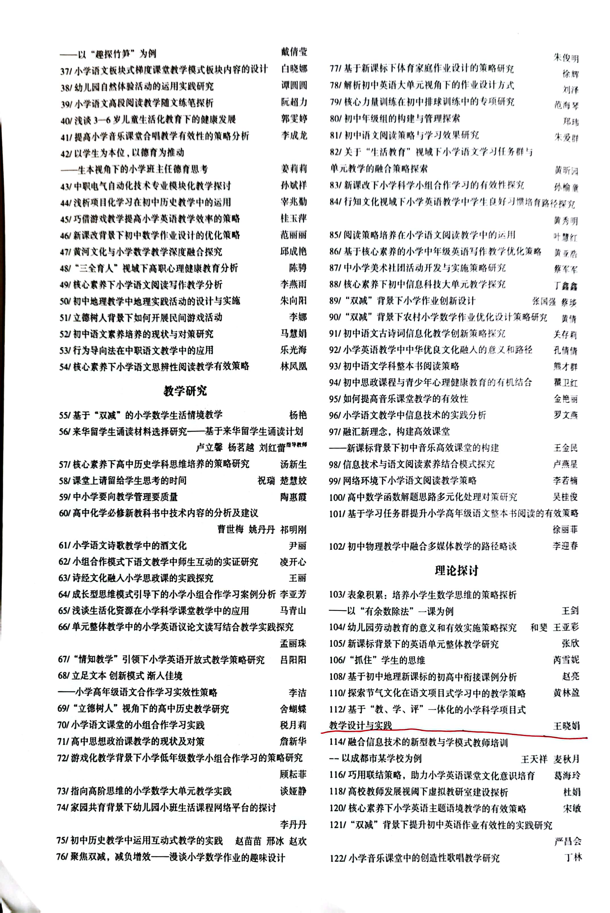 | 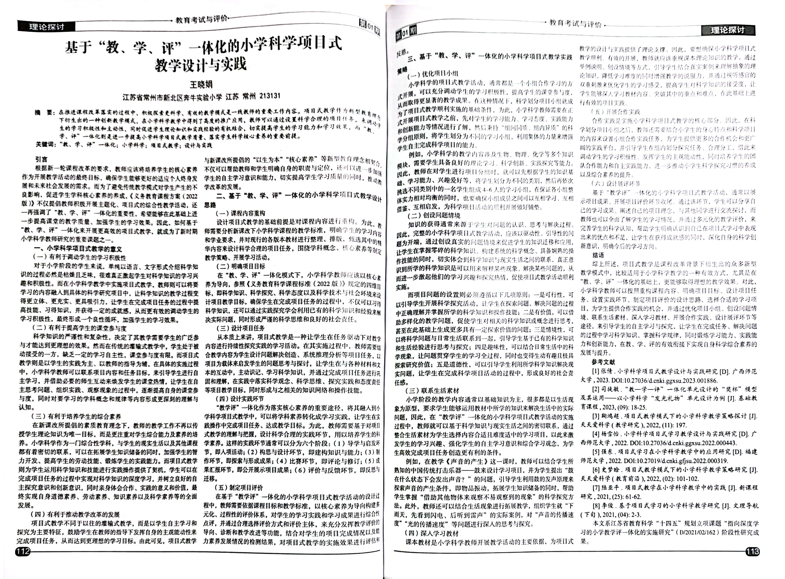
25 | 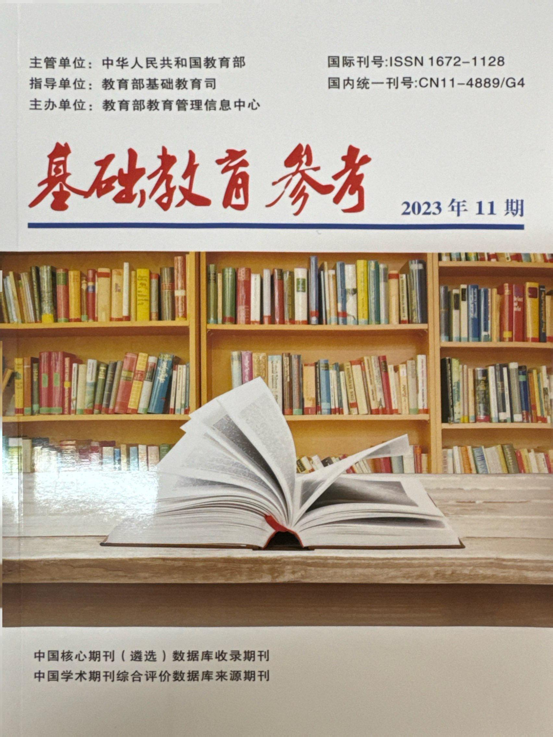 | 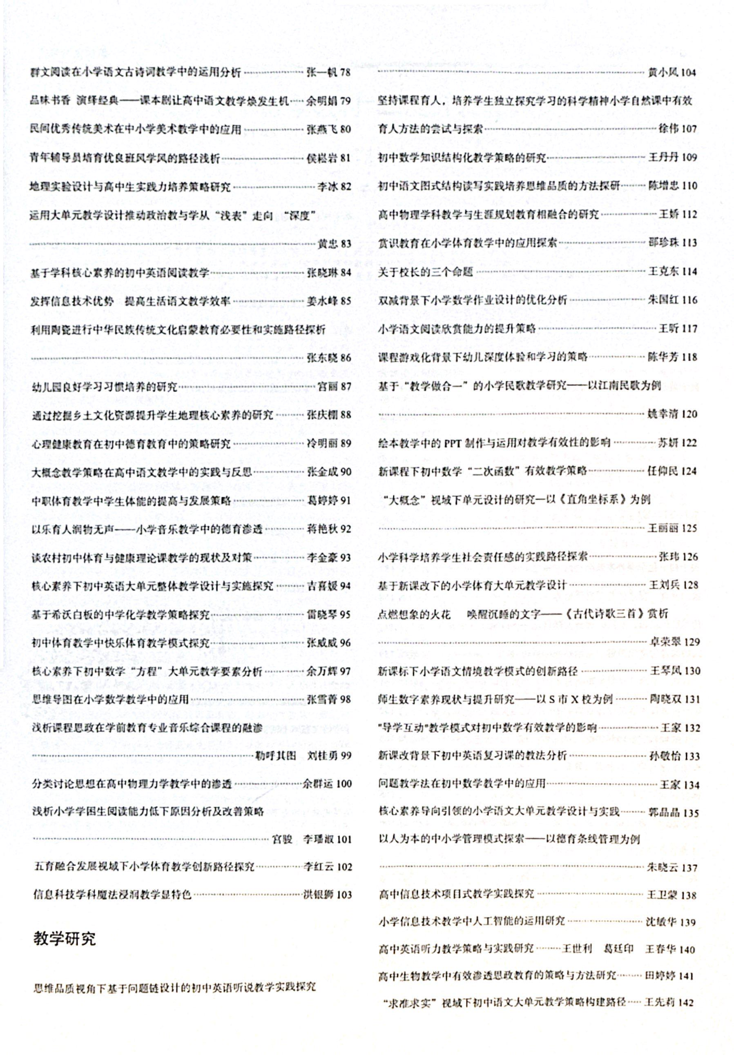 | 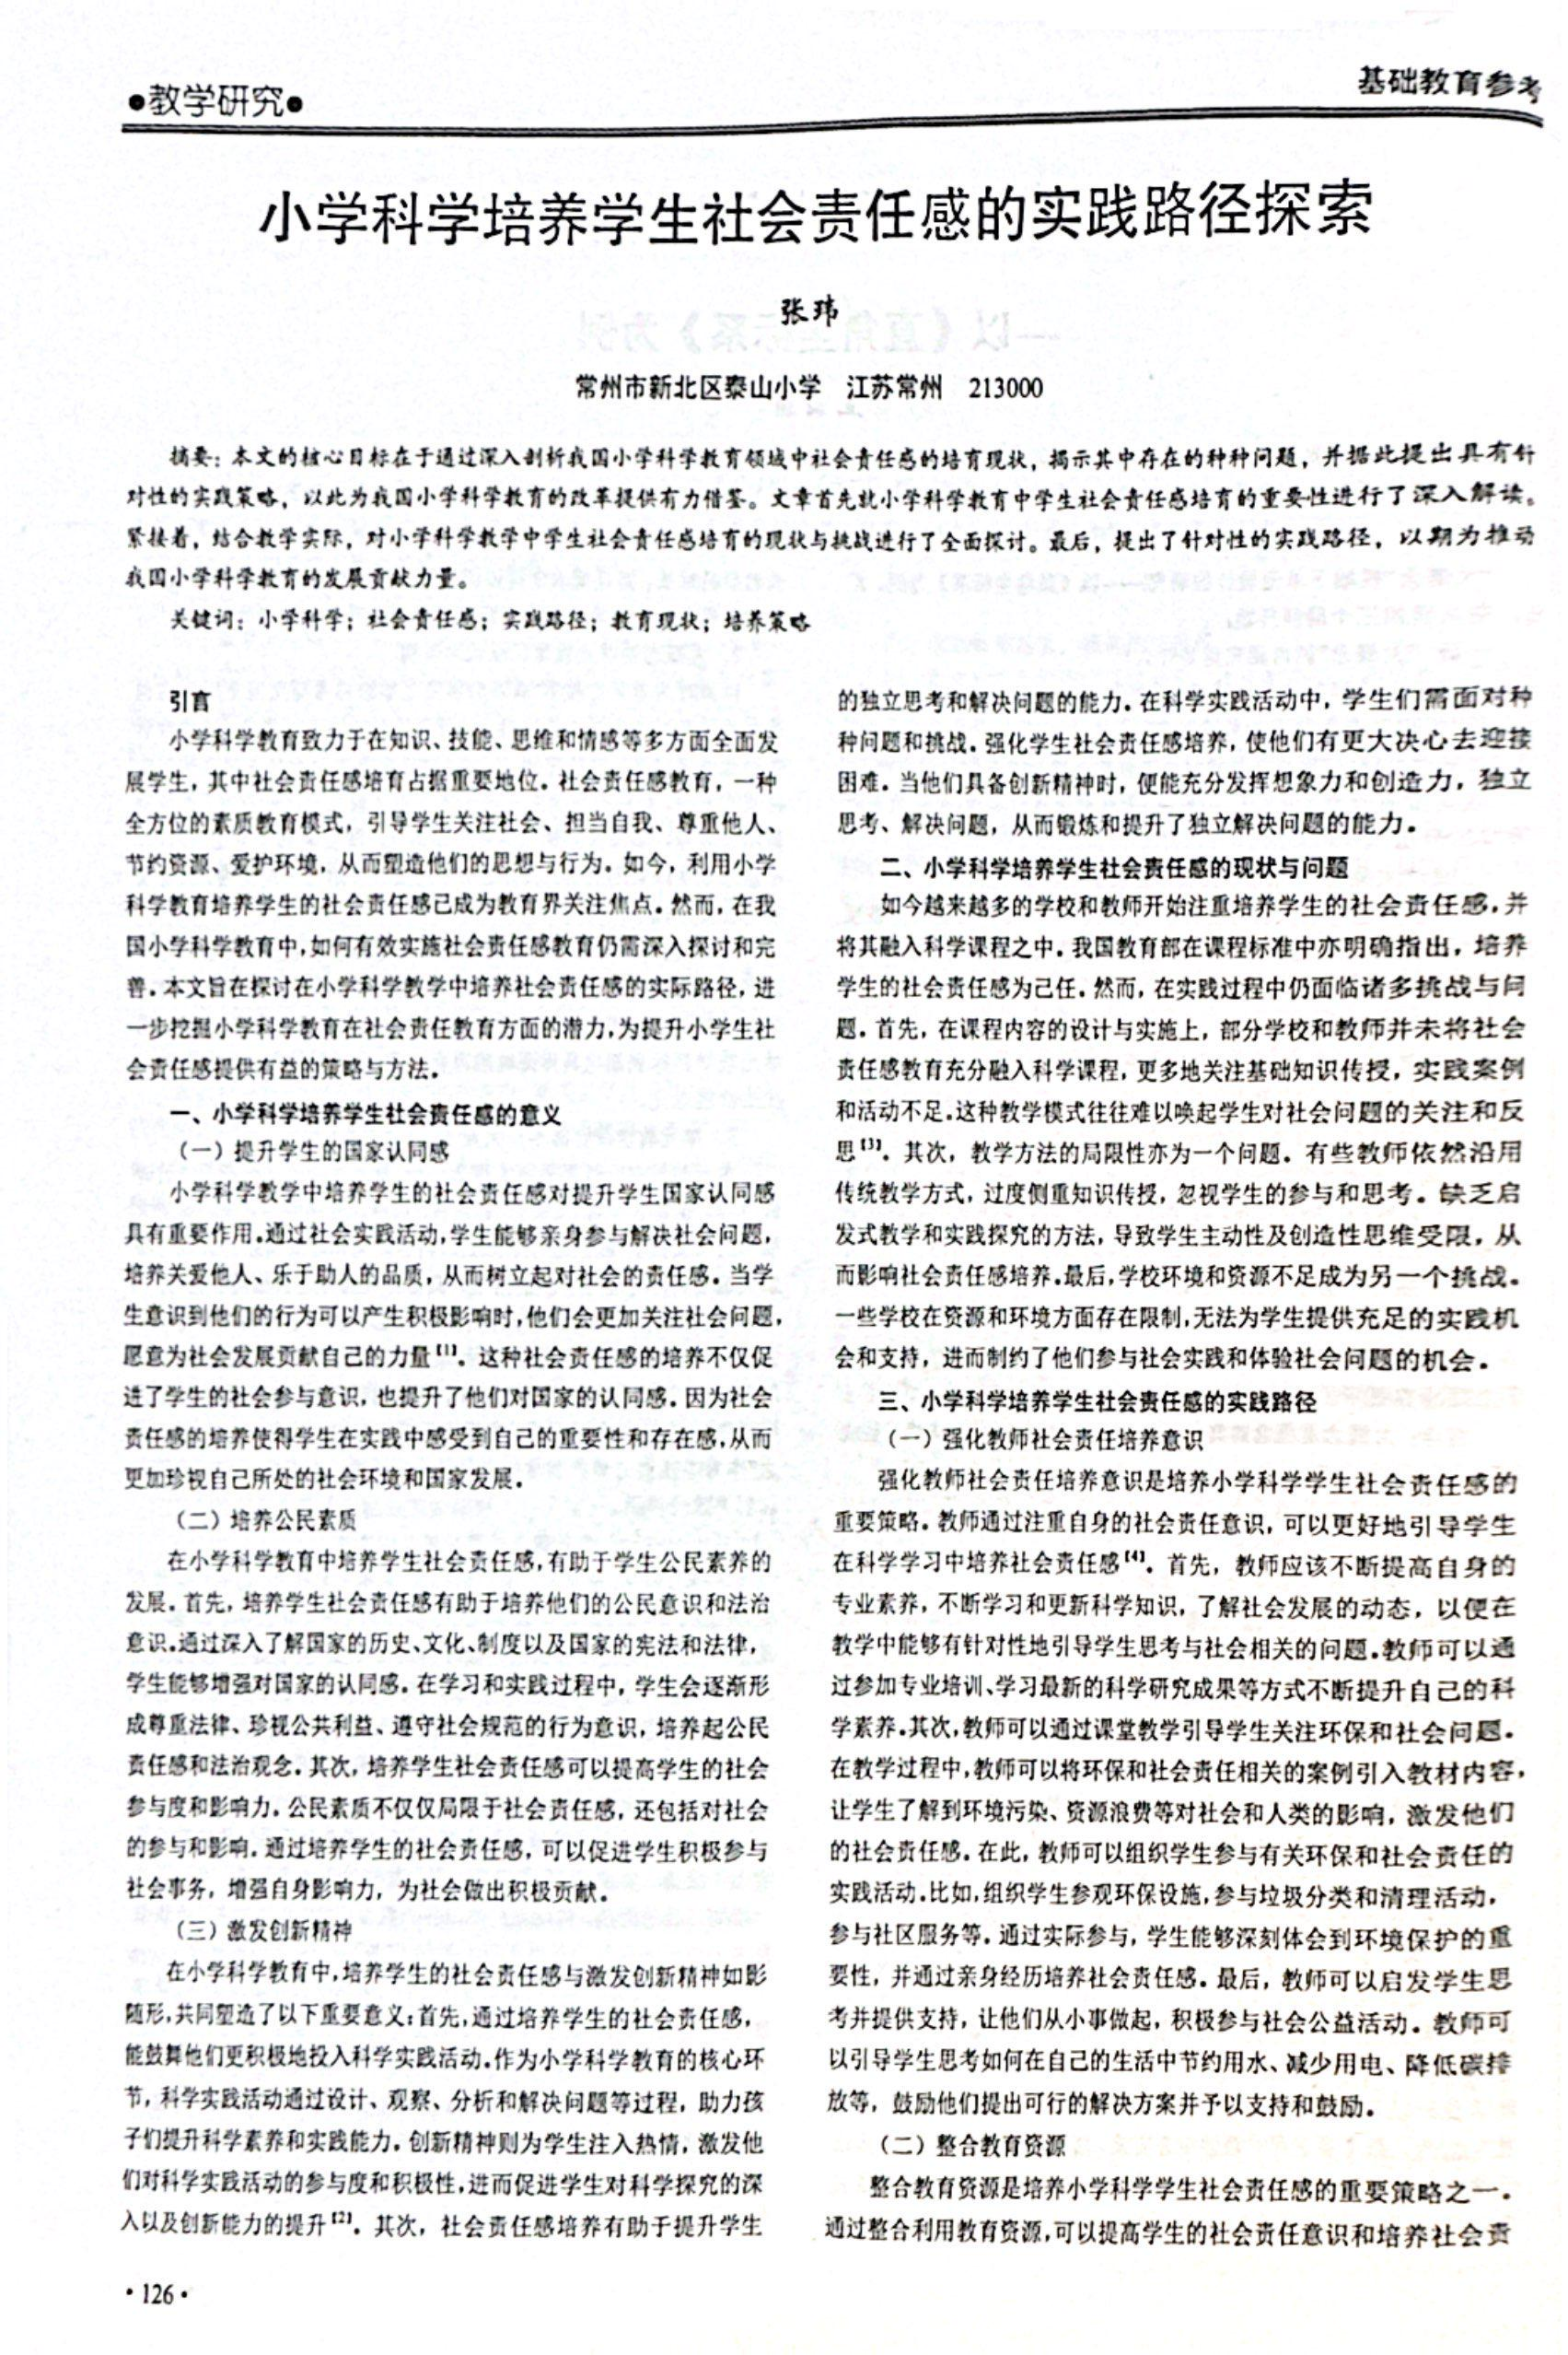
26 | 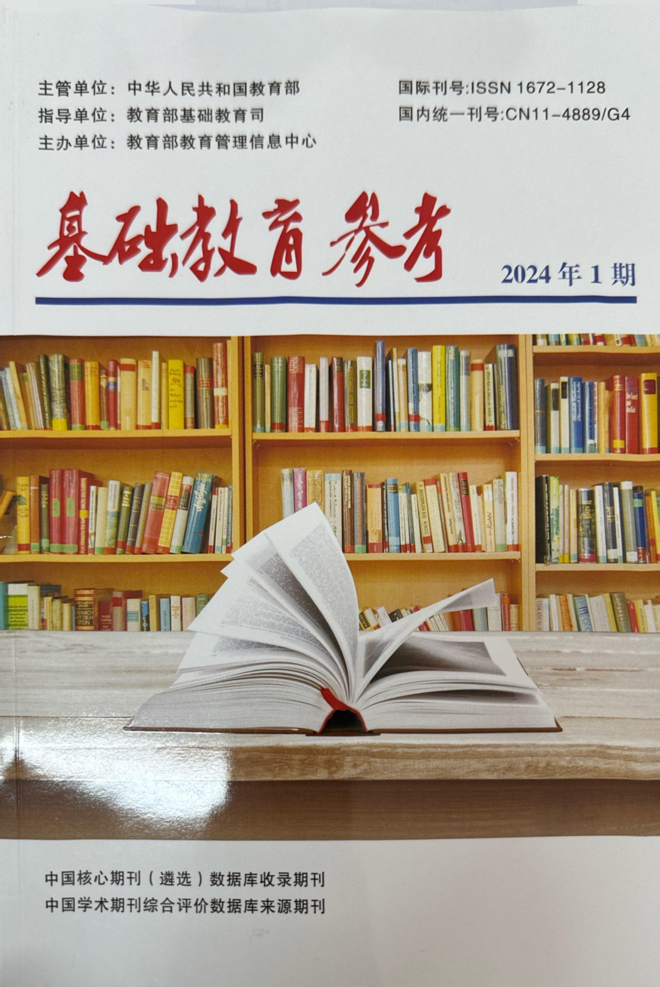 | 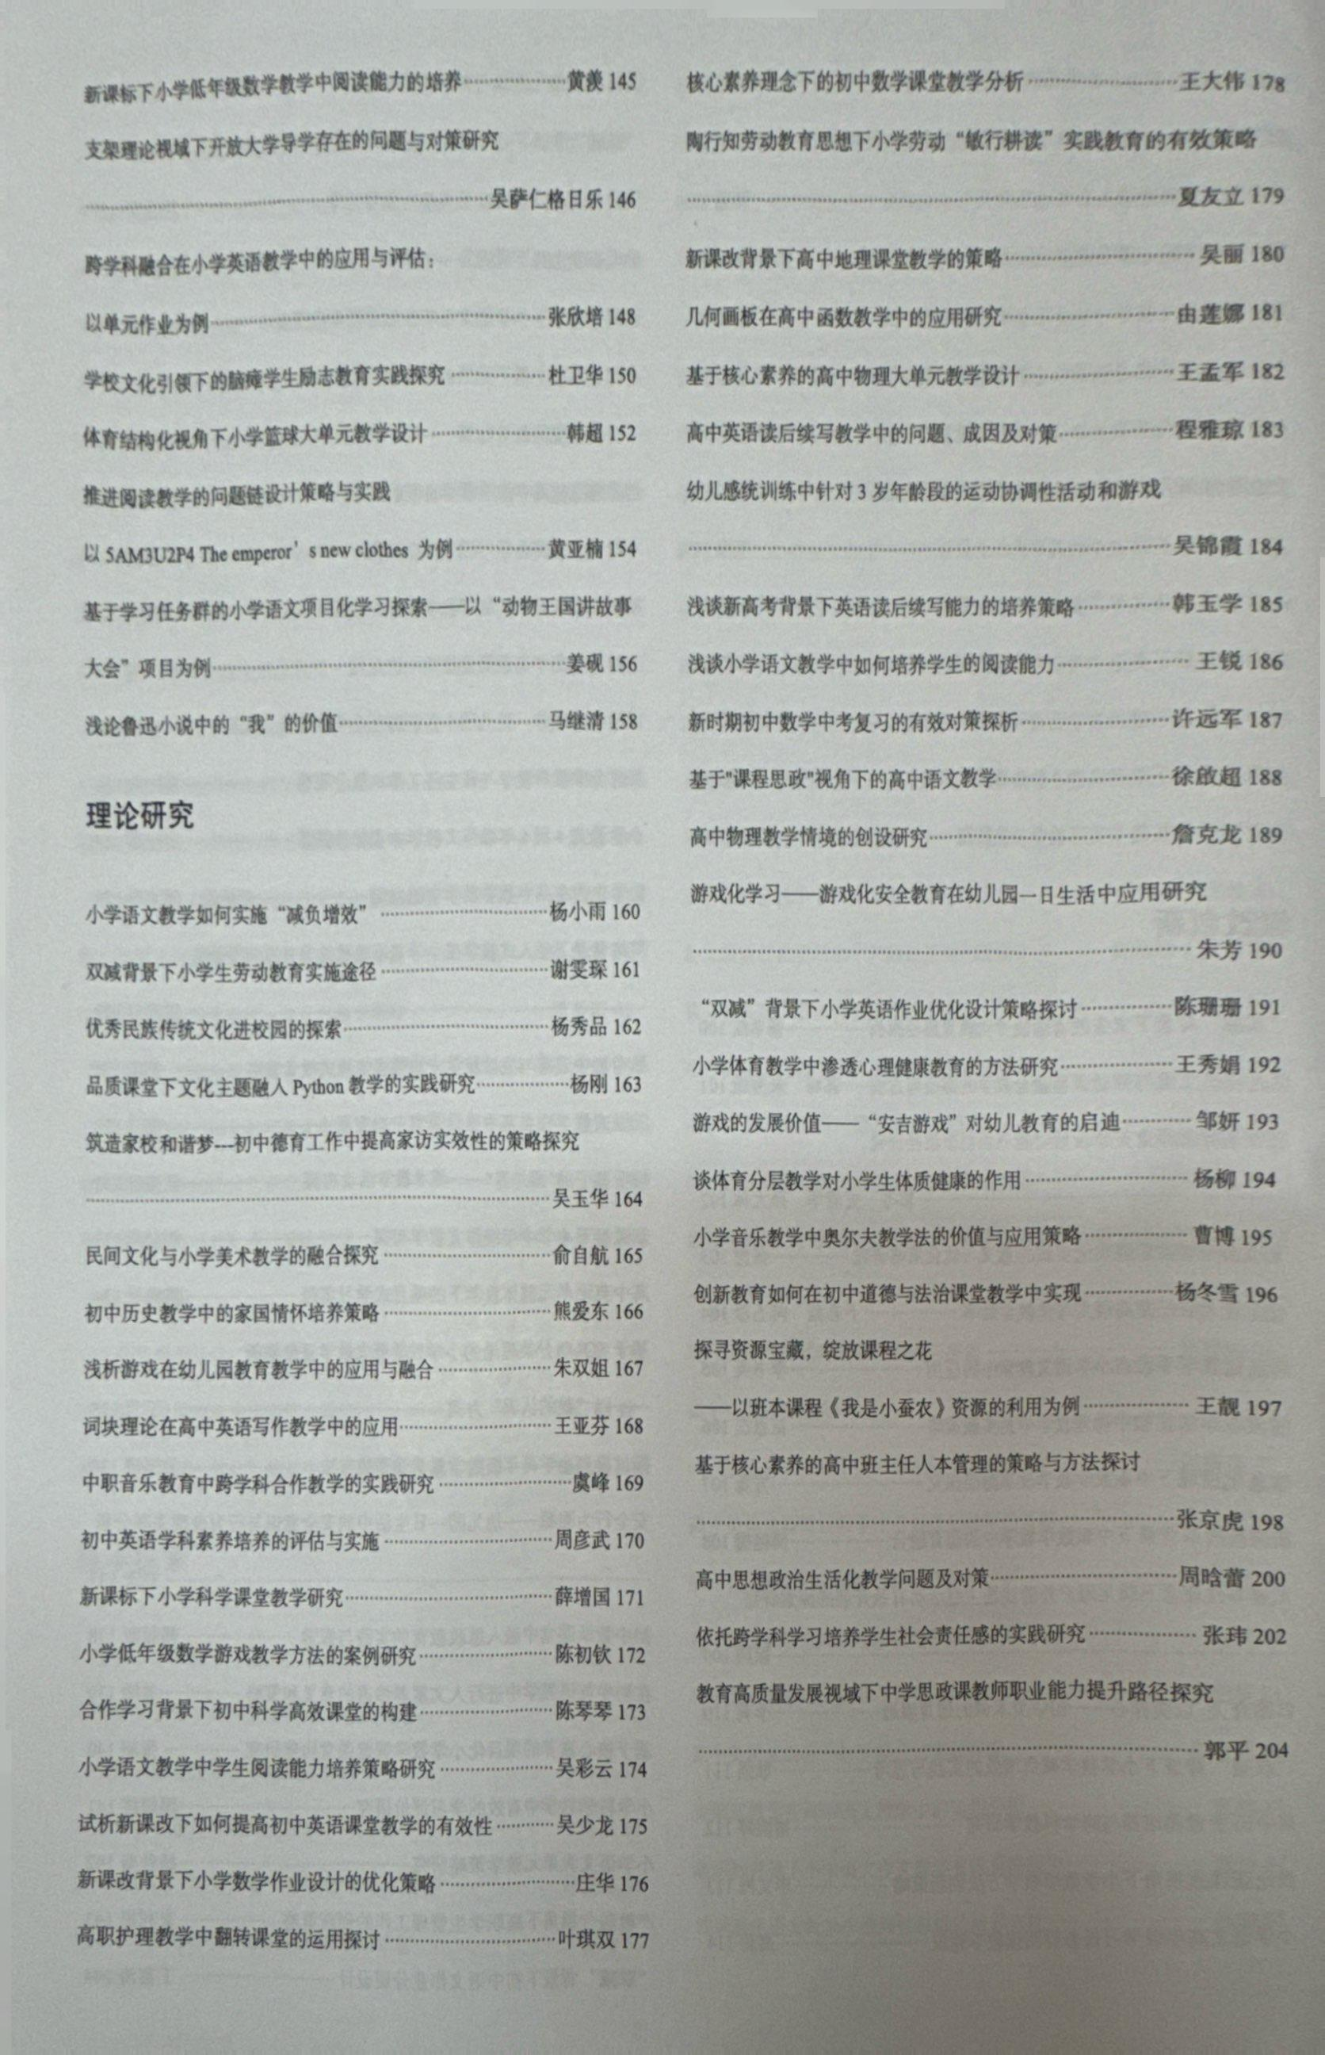 | 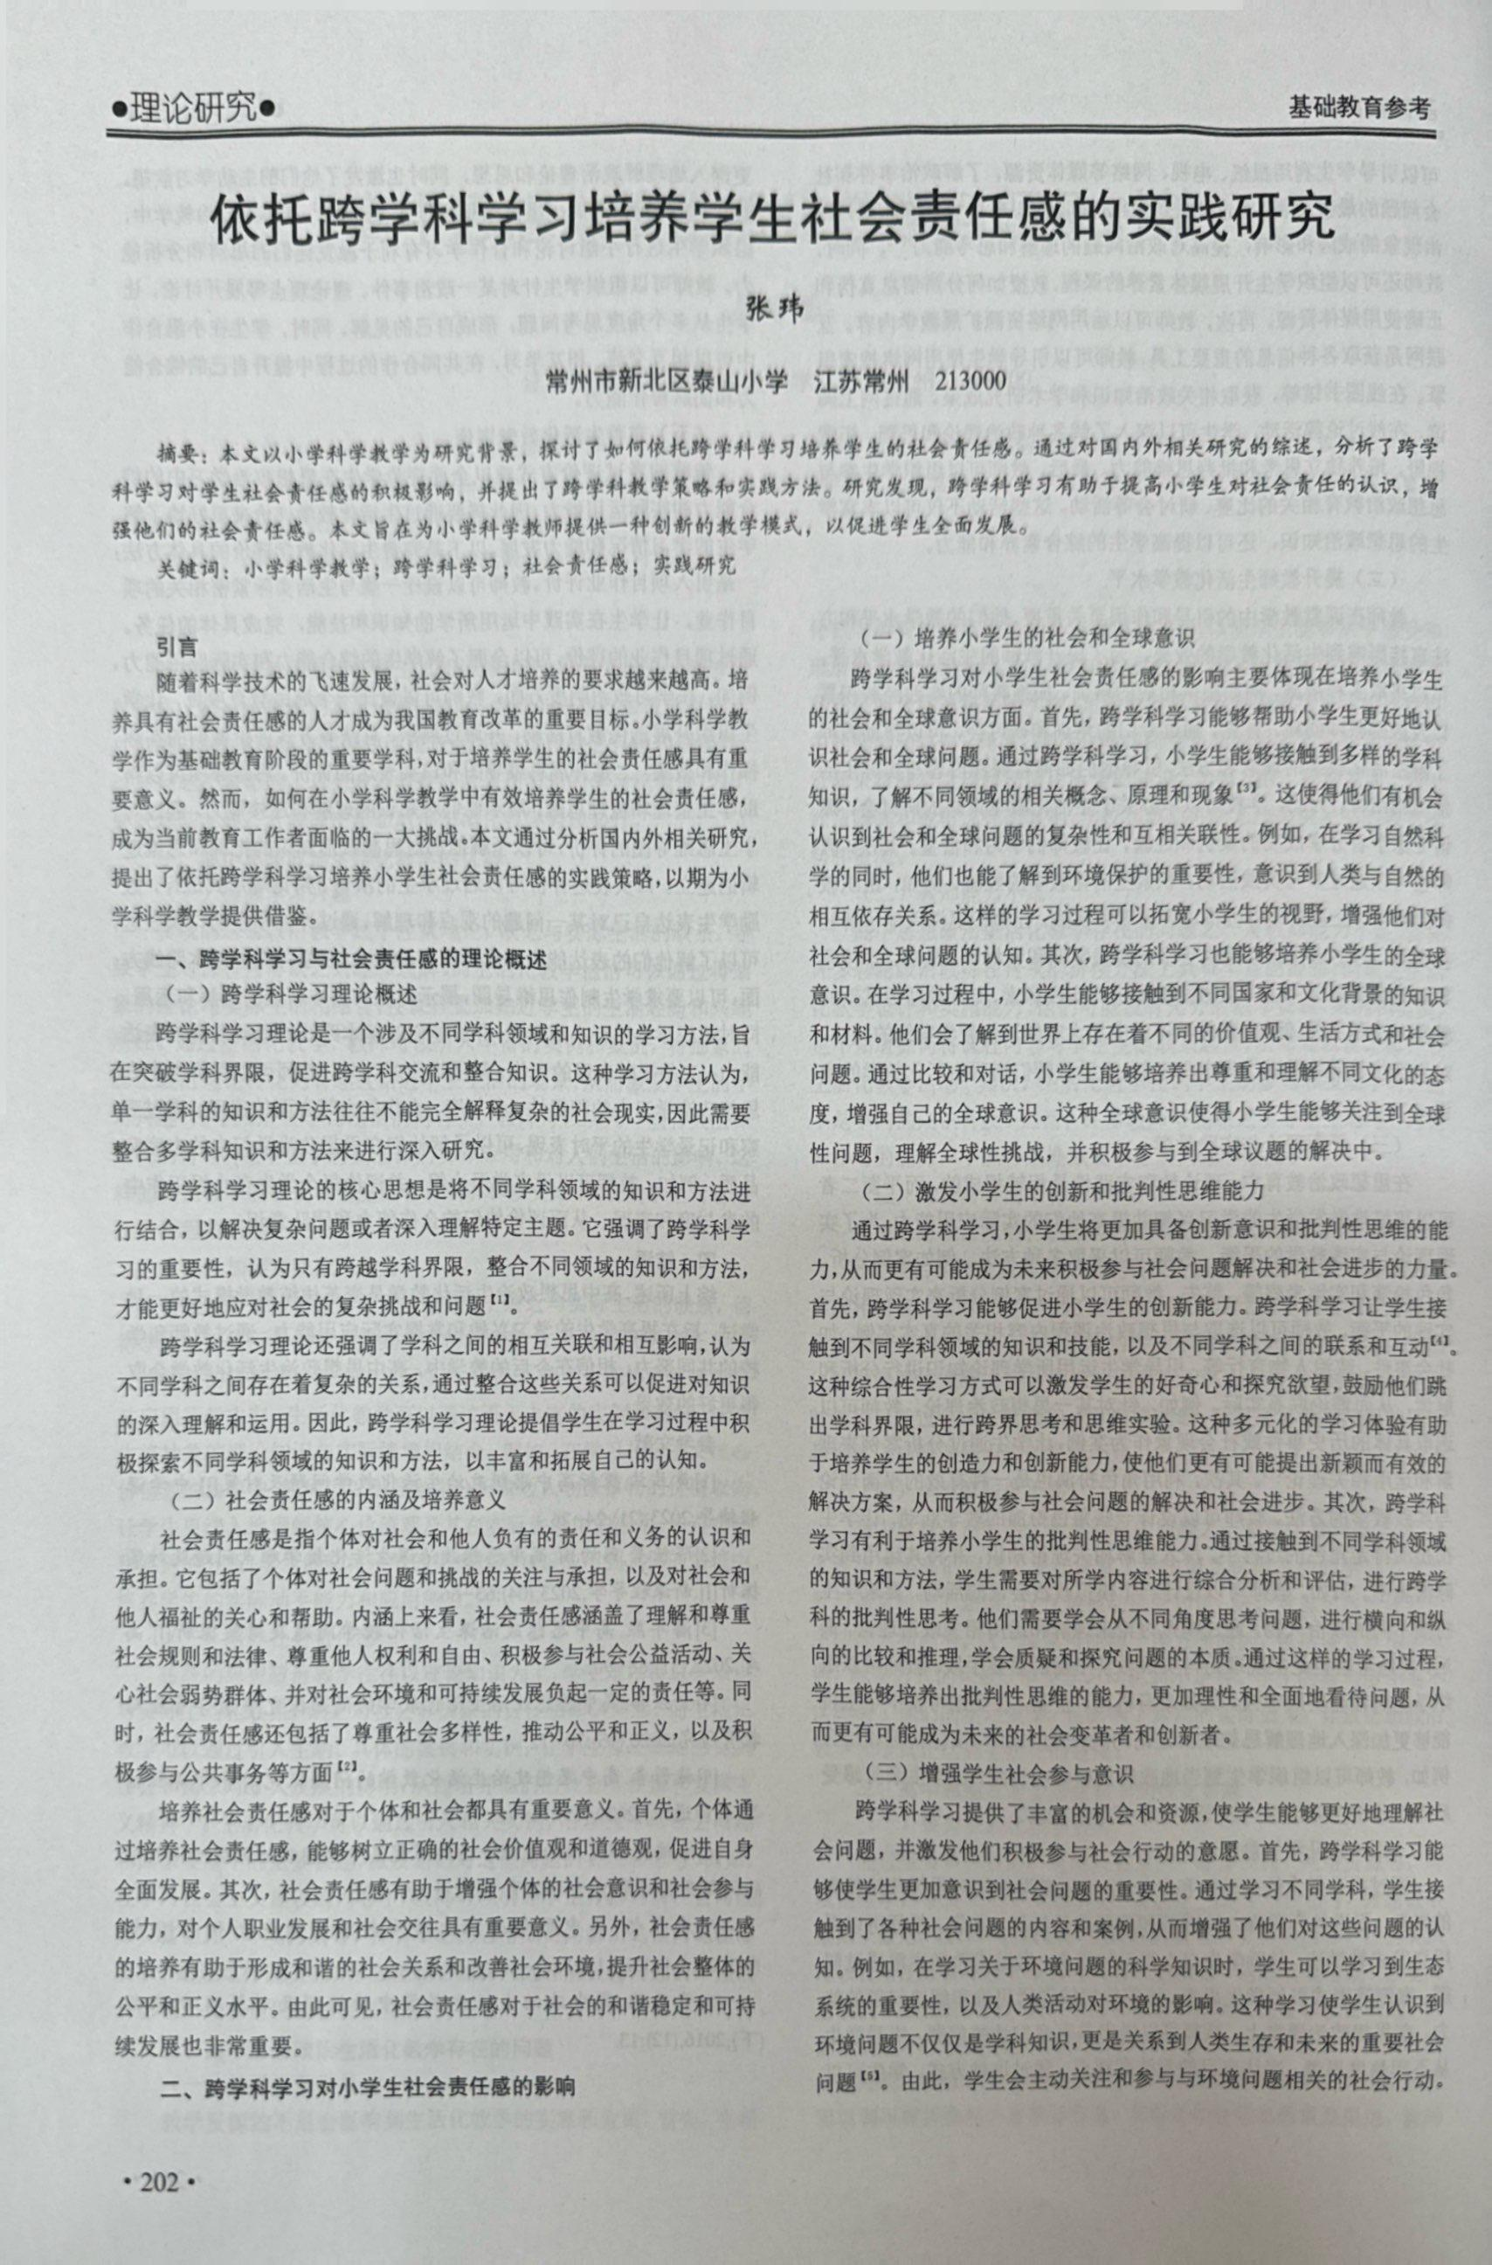
27 | 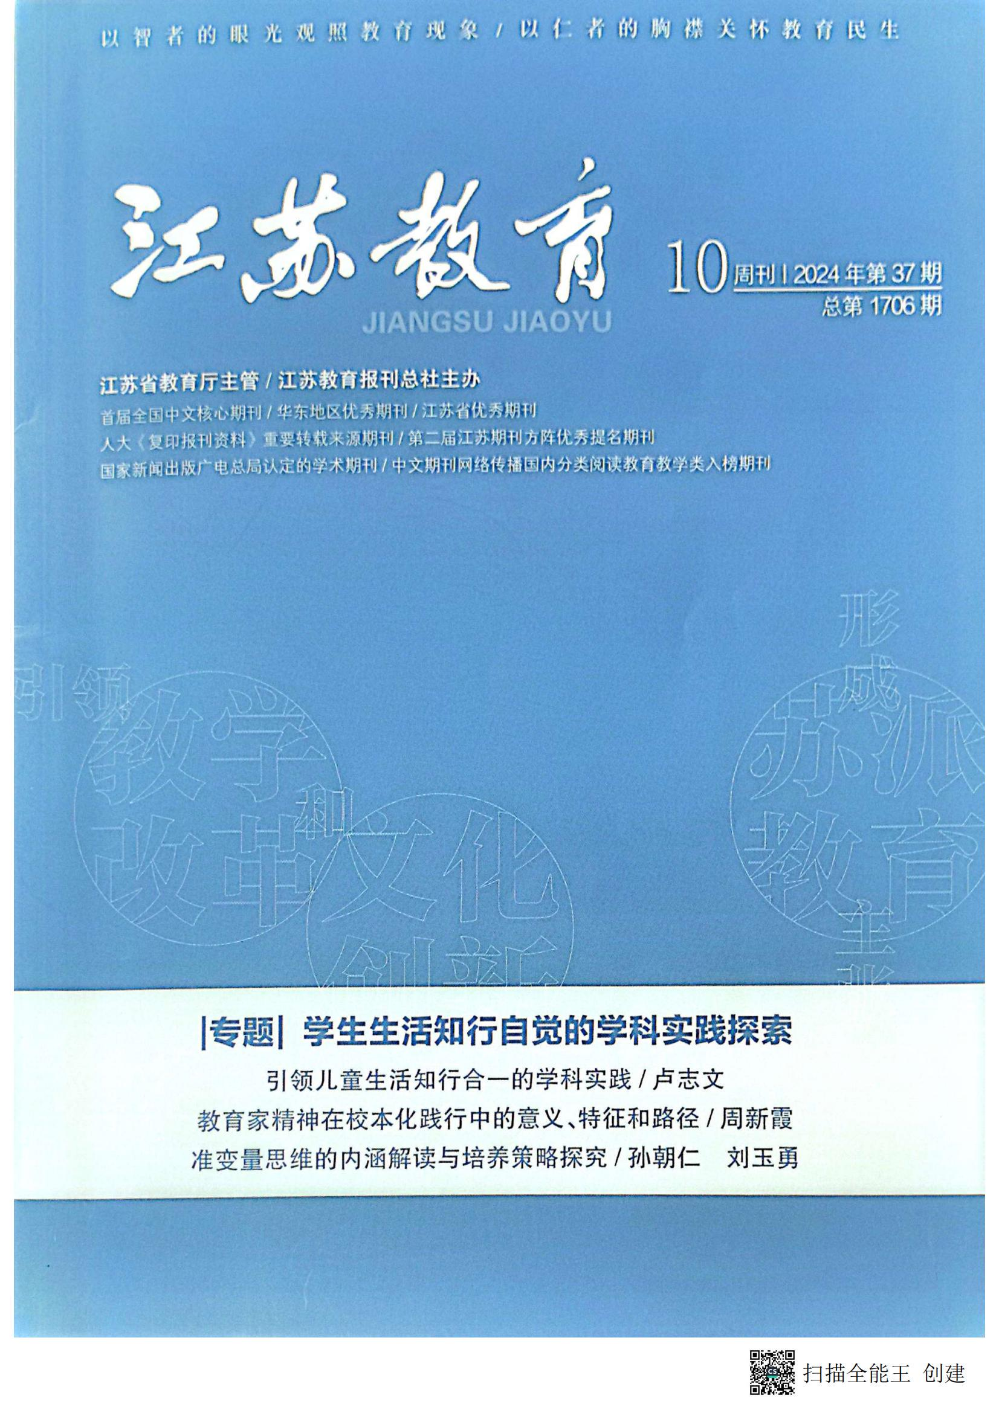 | 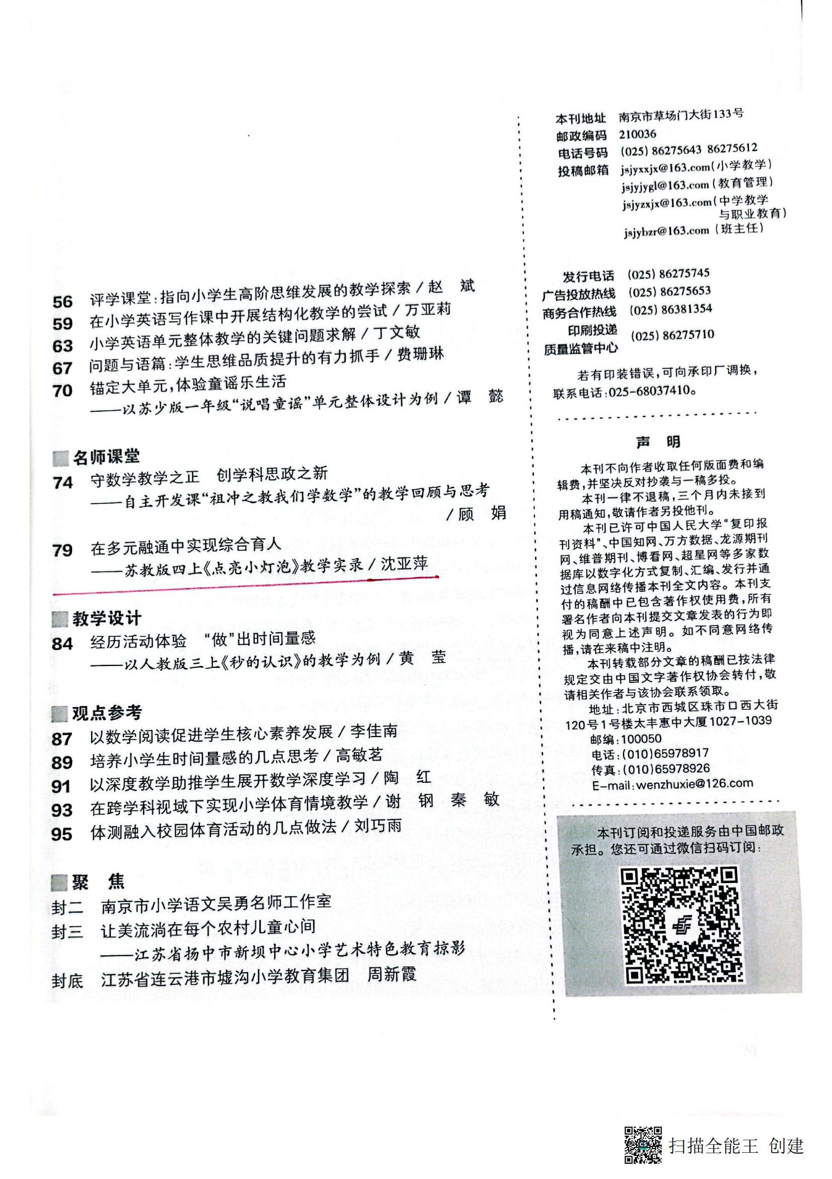 | 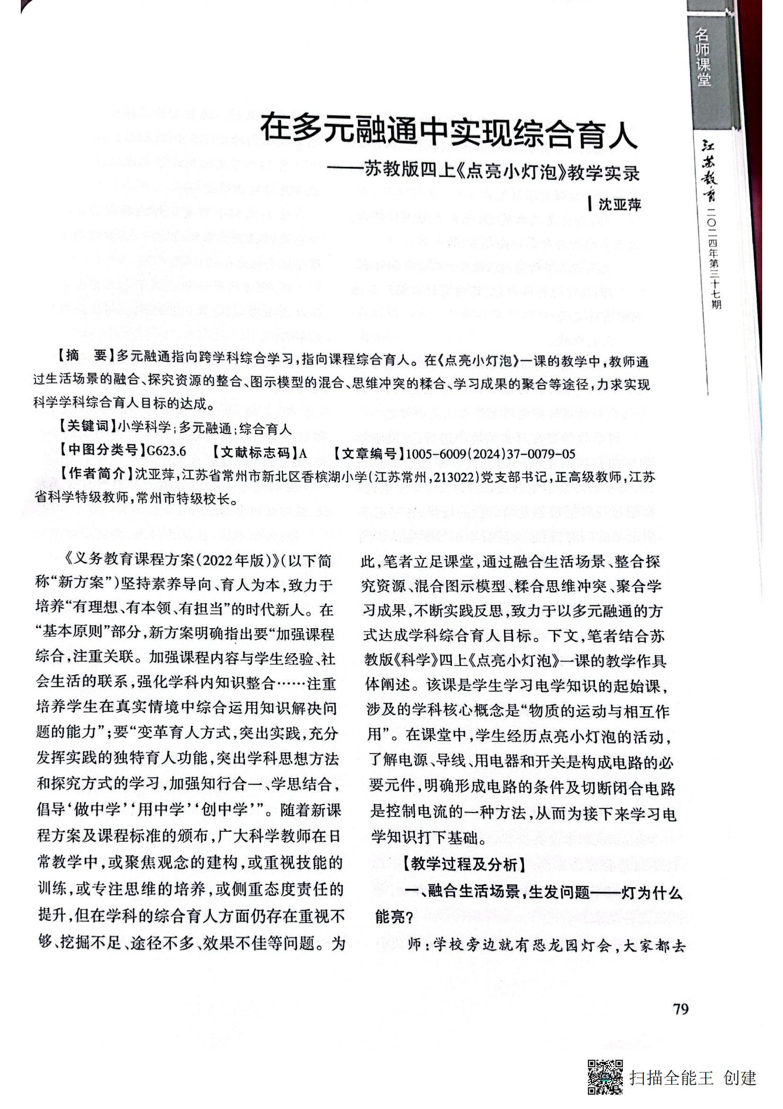
28 | 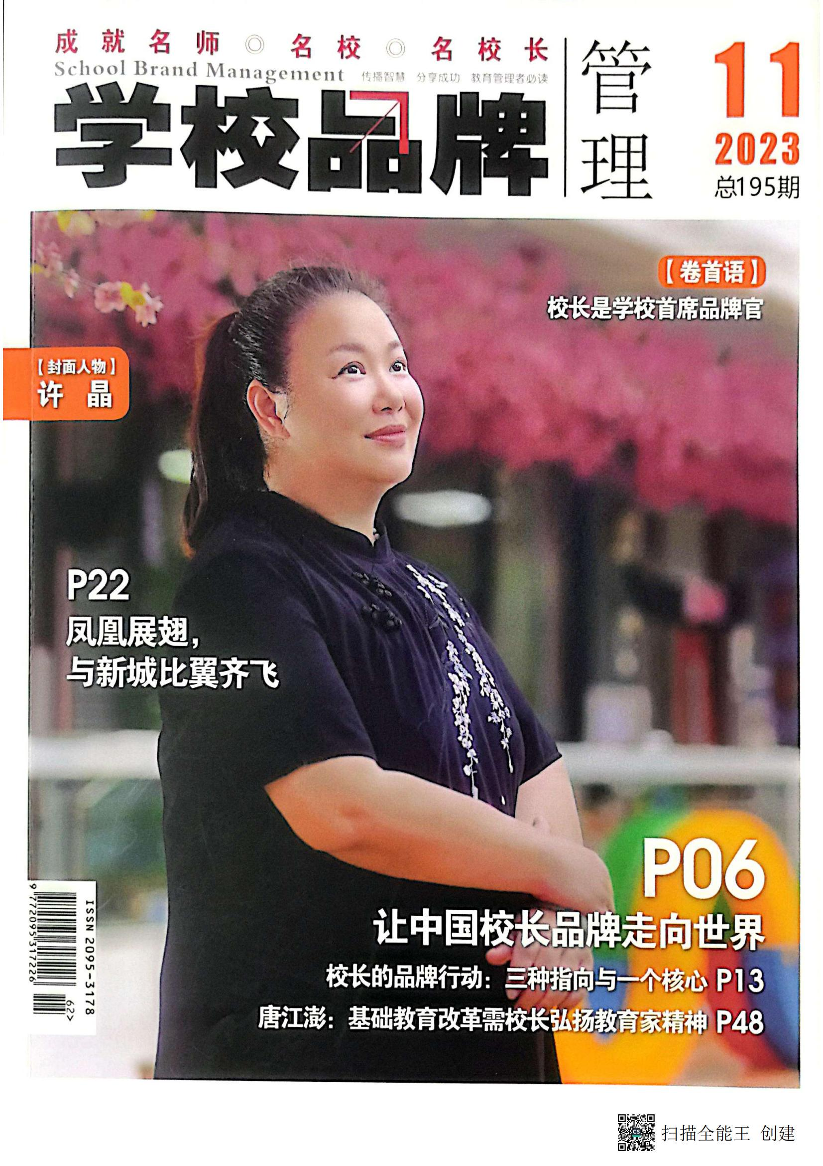 | 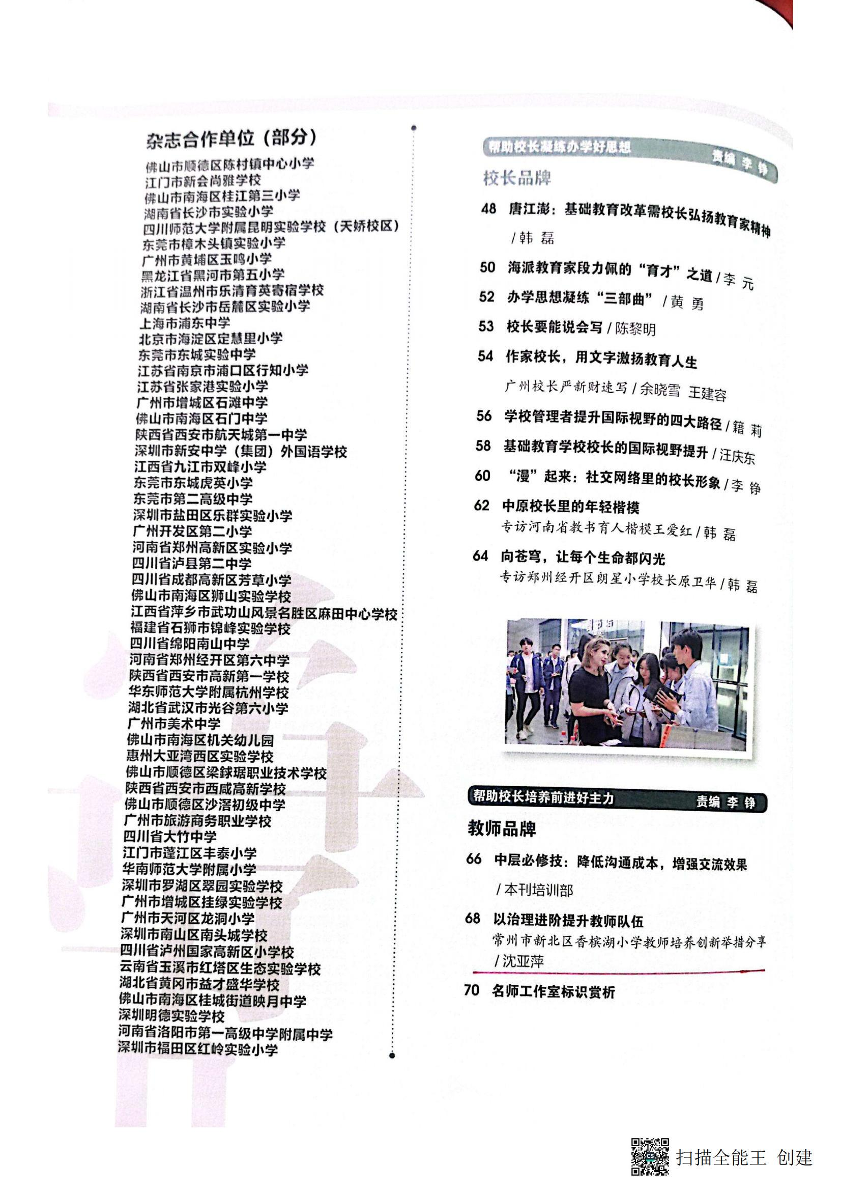 | 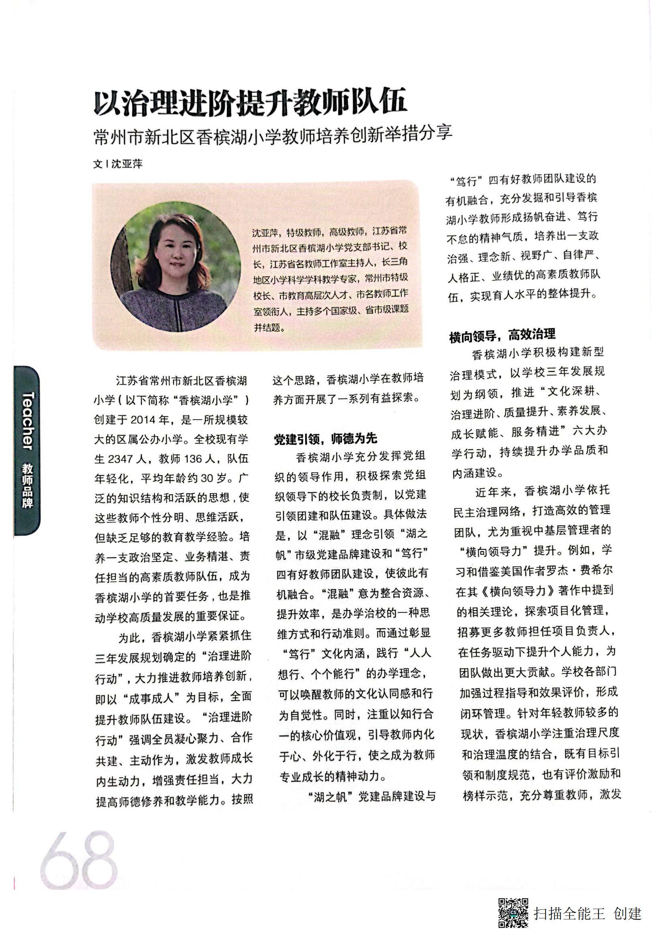
29 | 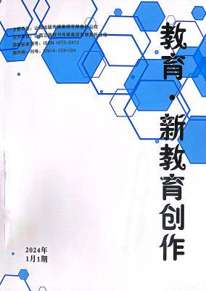 | 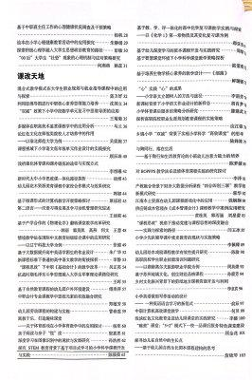 | 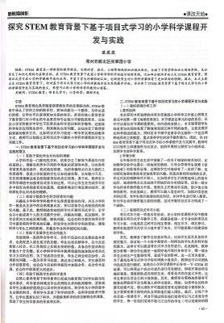
30 | 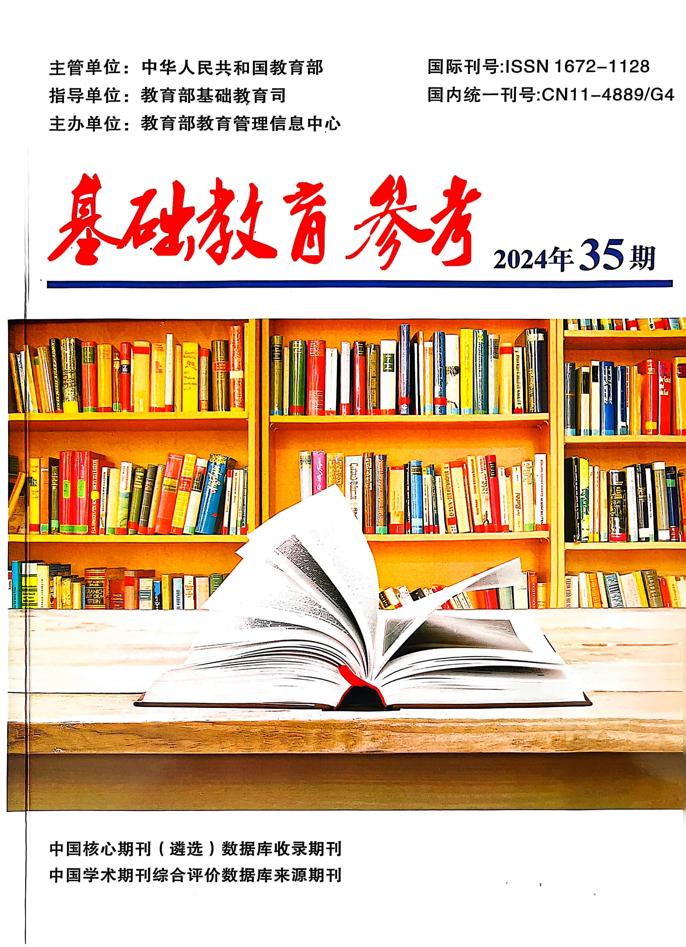 | 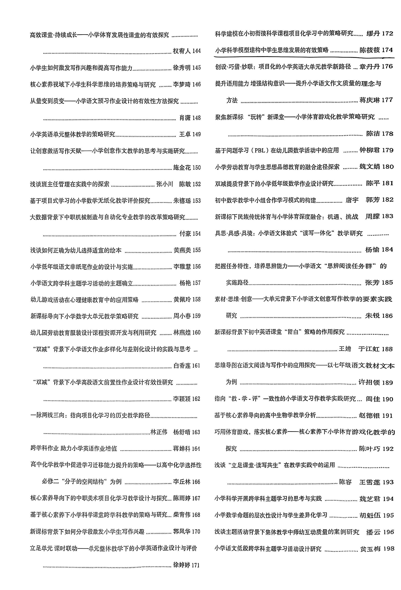 | 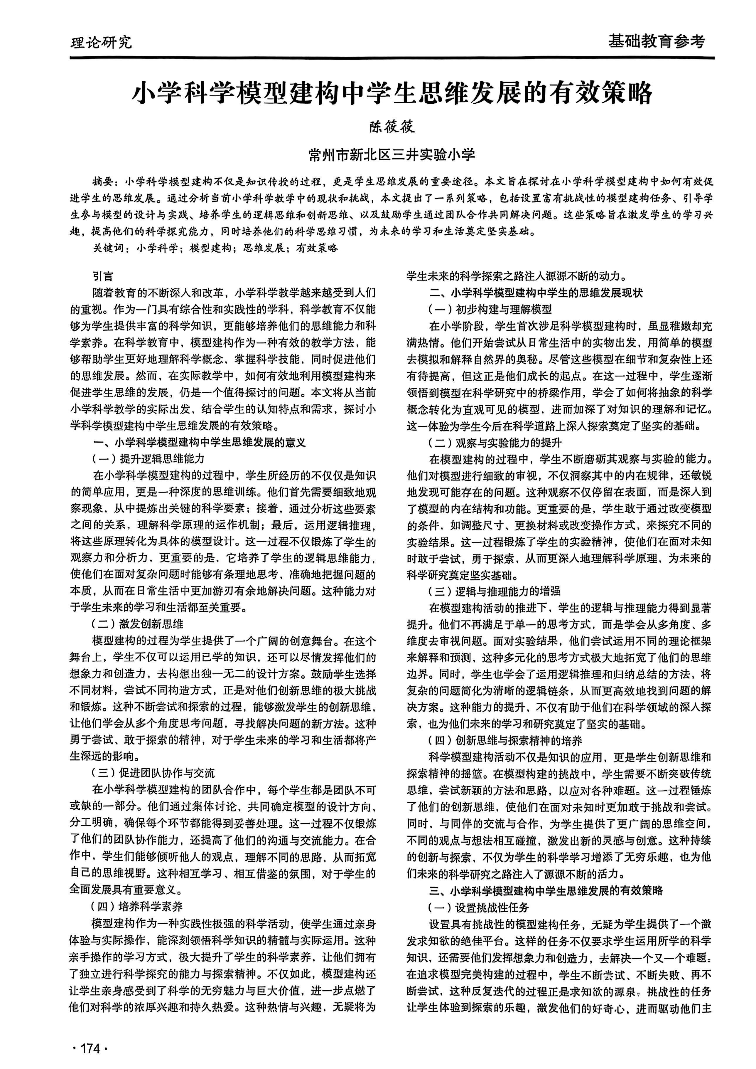
31 | 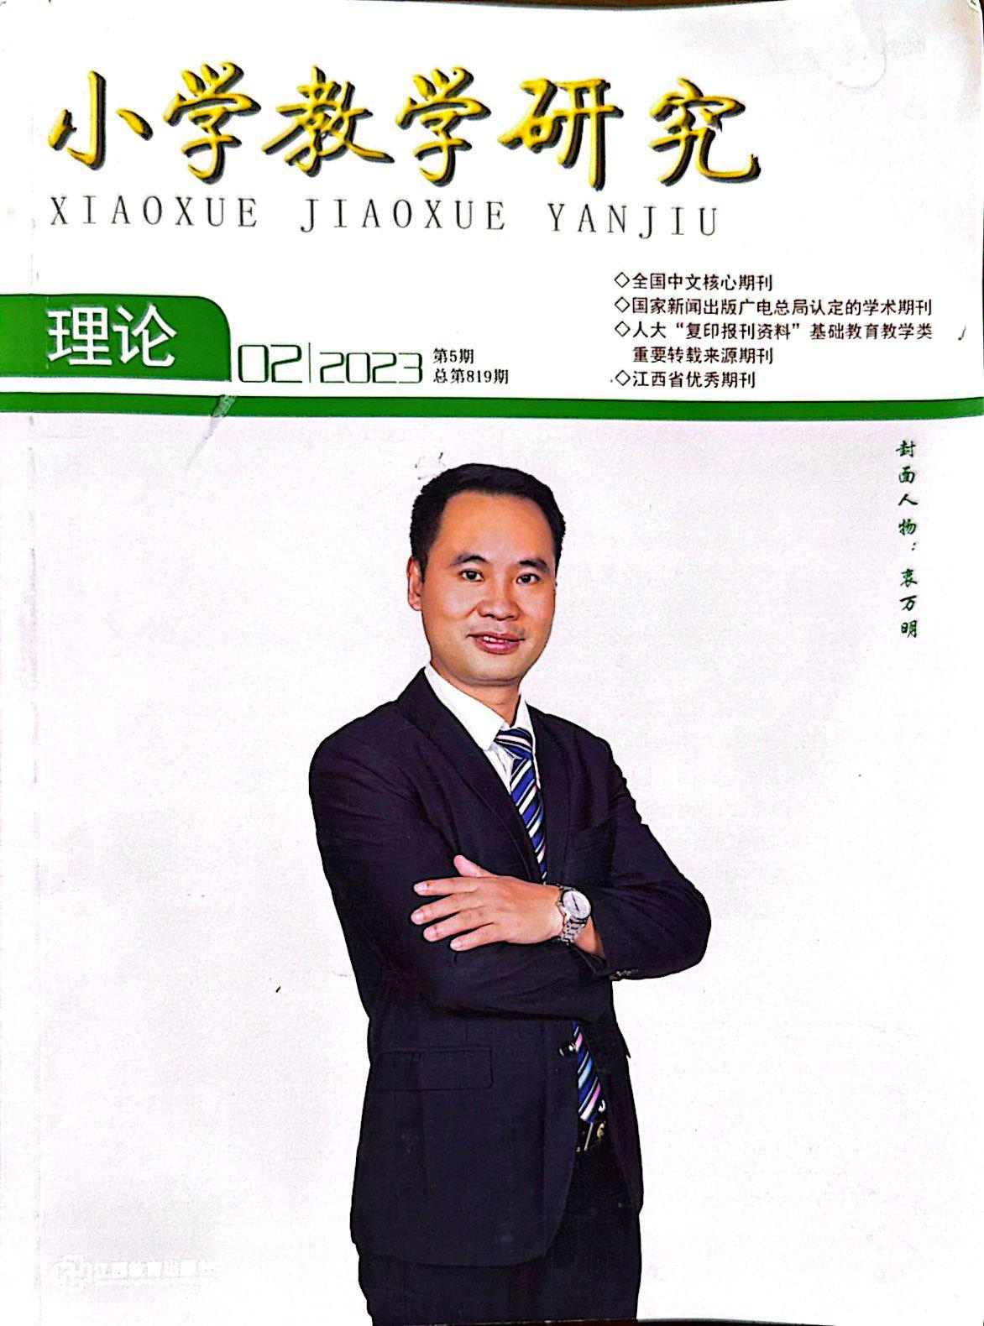 | 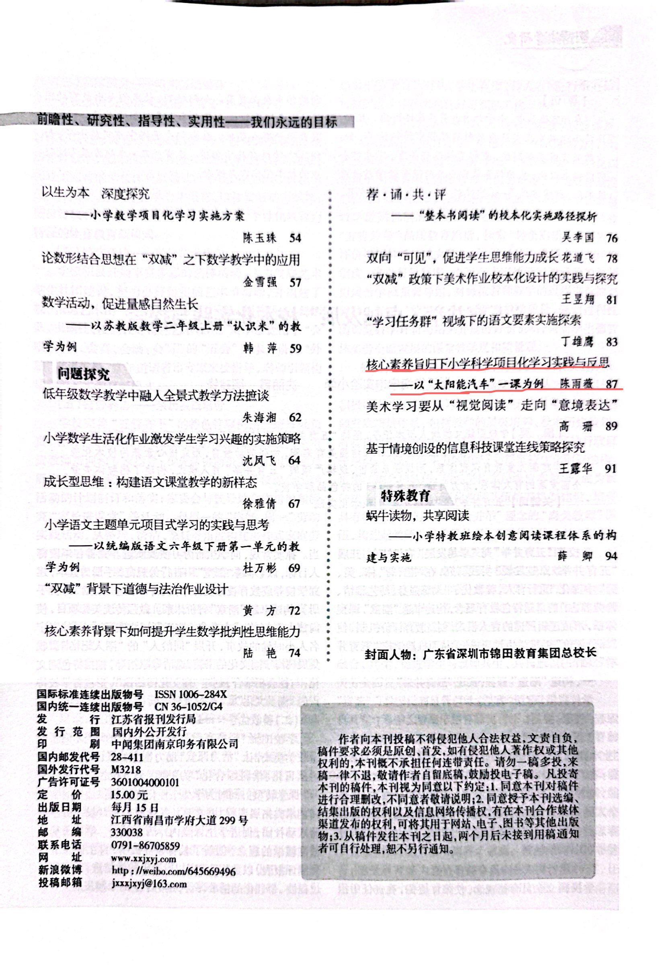 | 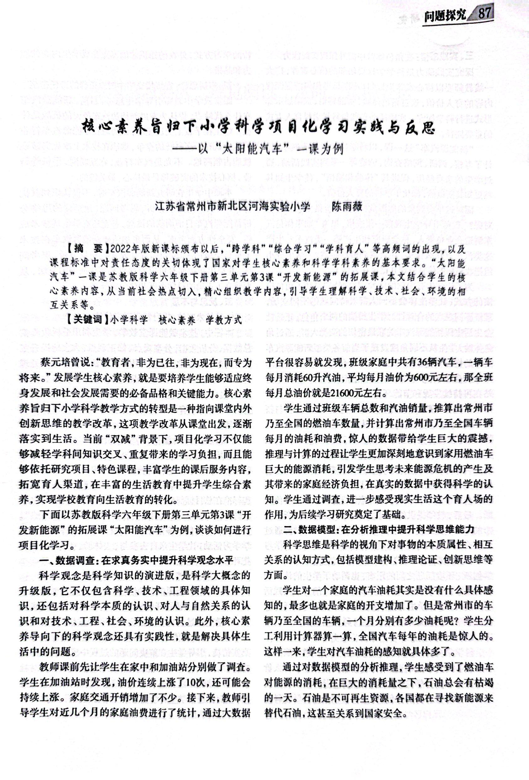
32 | 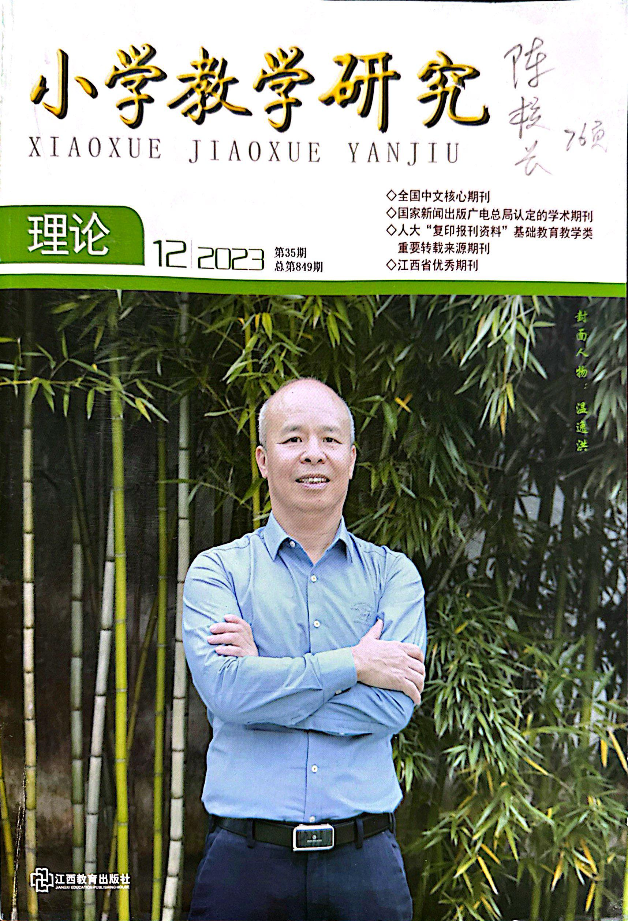 | 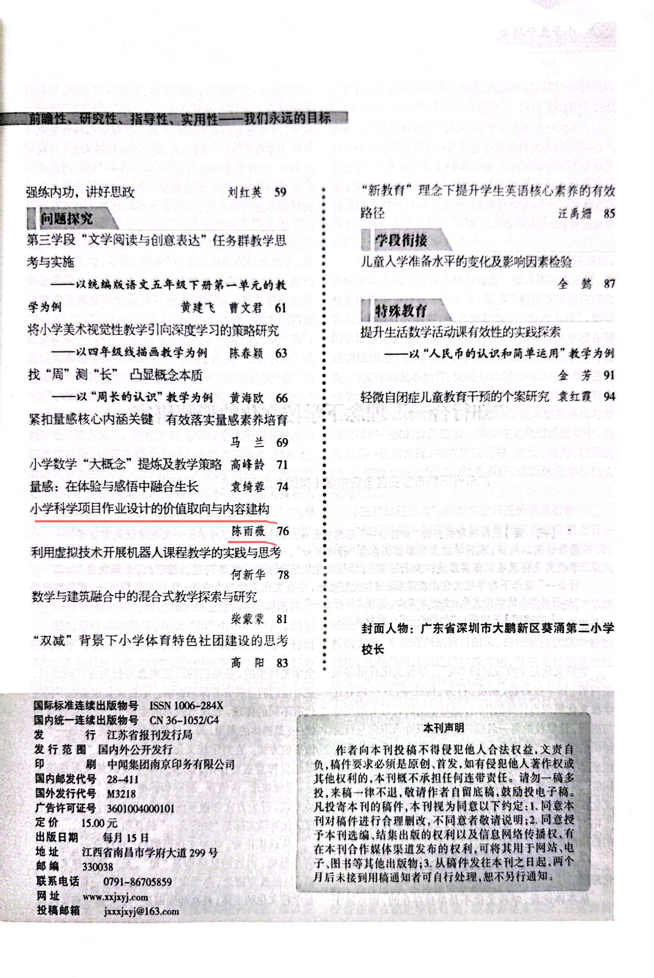 | 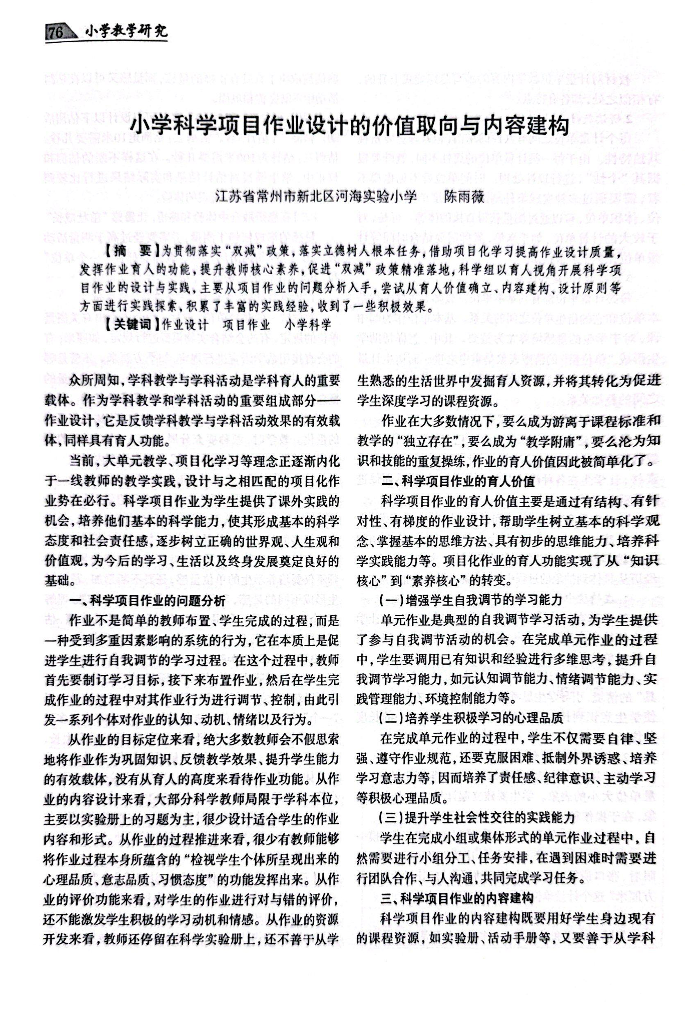
材料3 市级论文发表佐证材料
序号 | 论文封面 | 目录页 | 正文首页
1 | 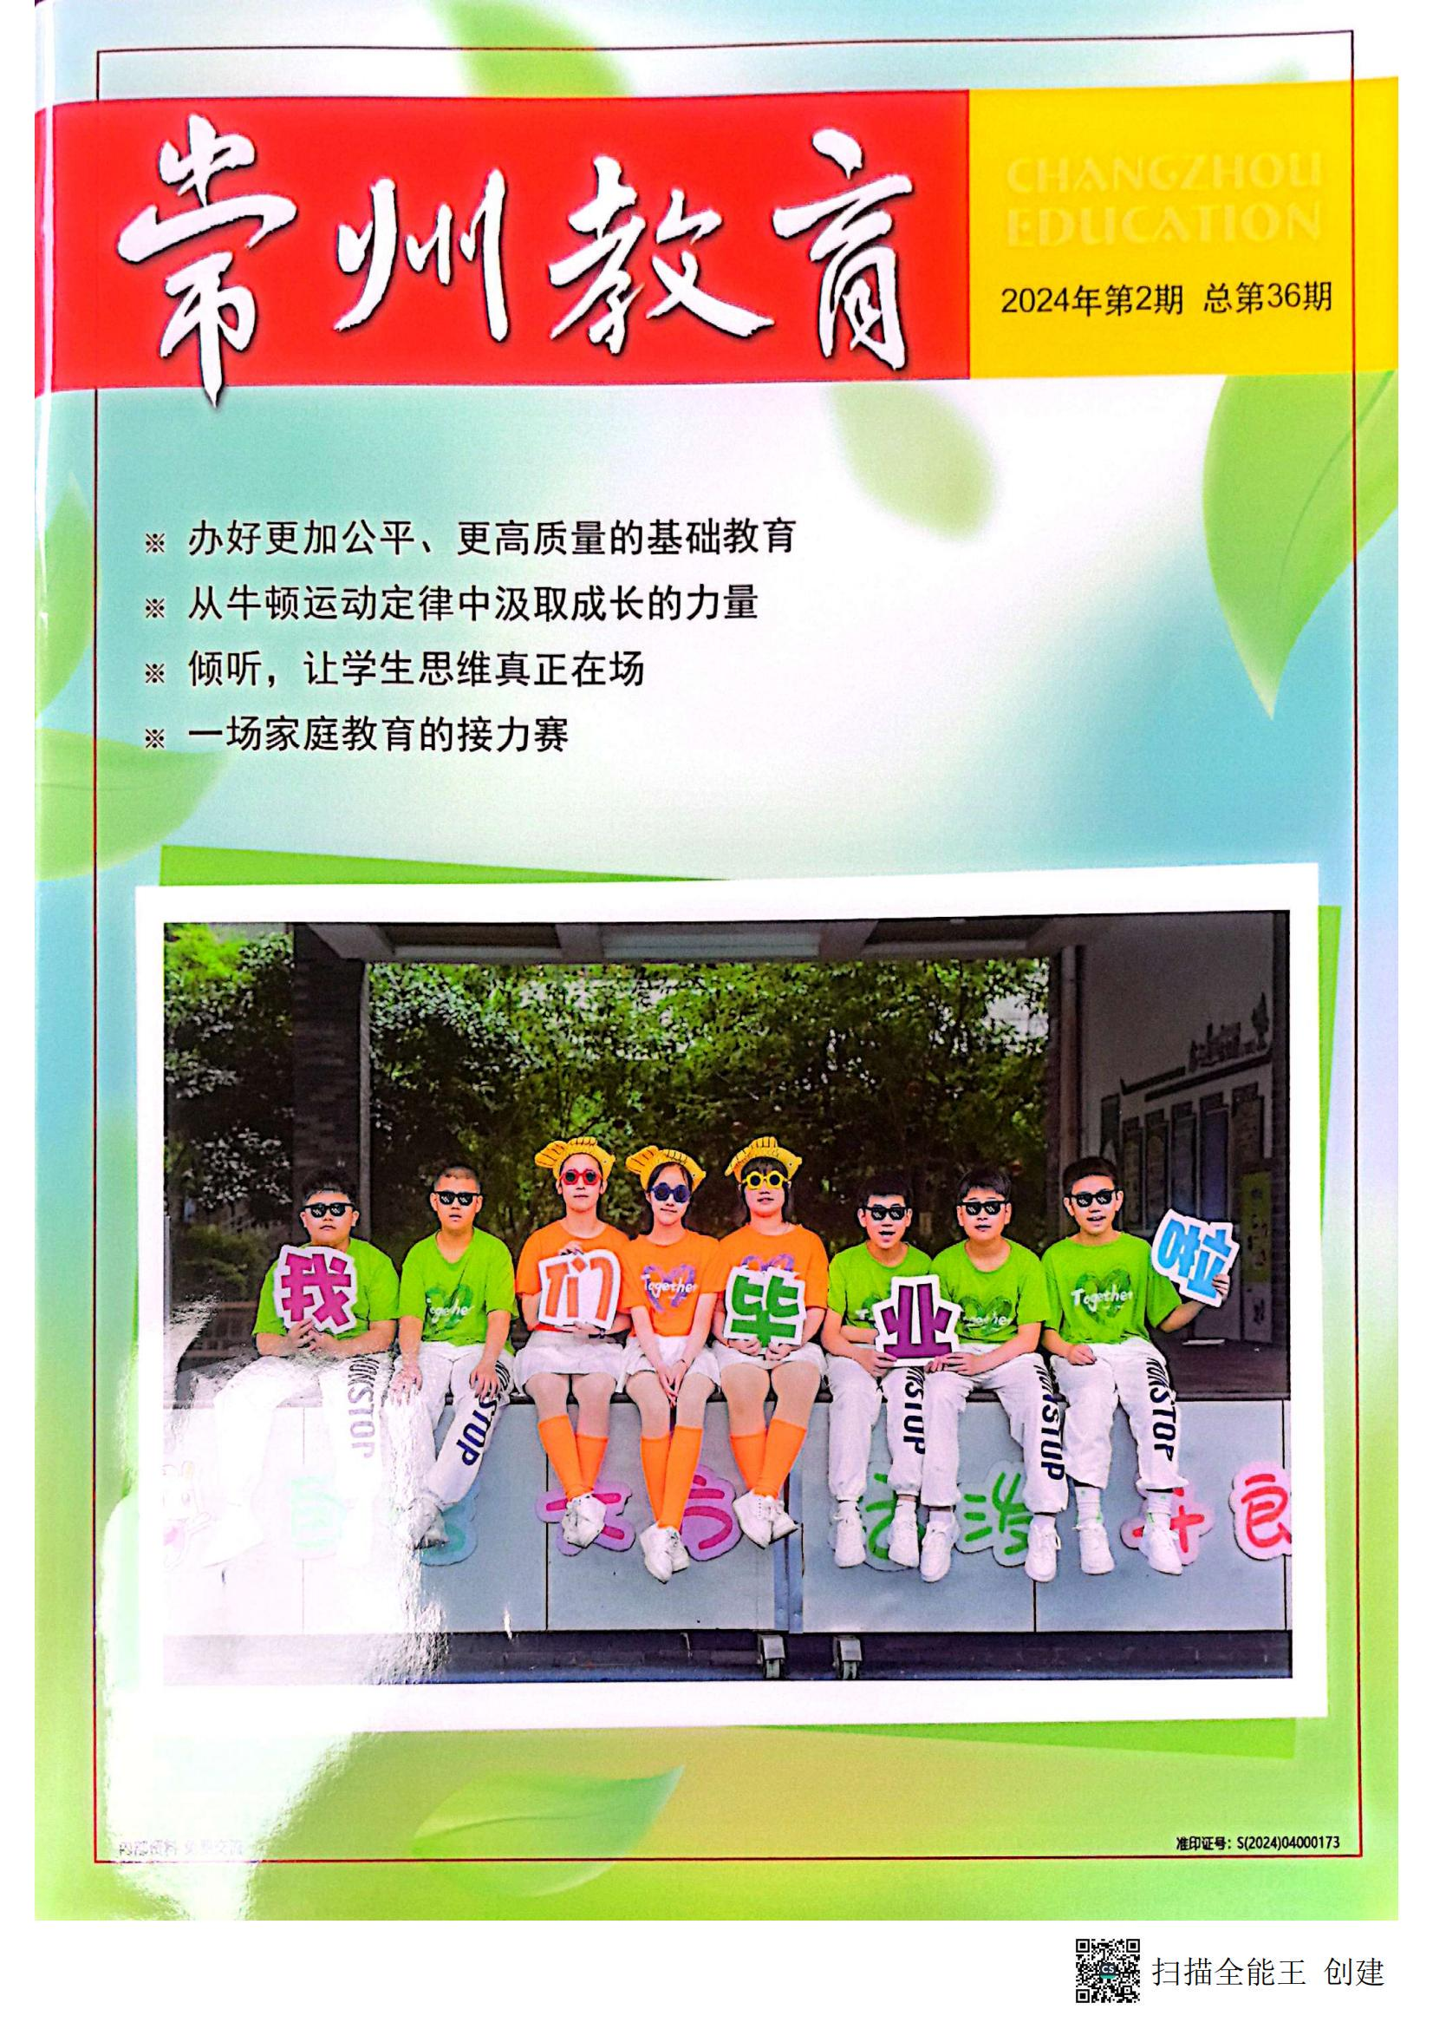 | 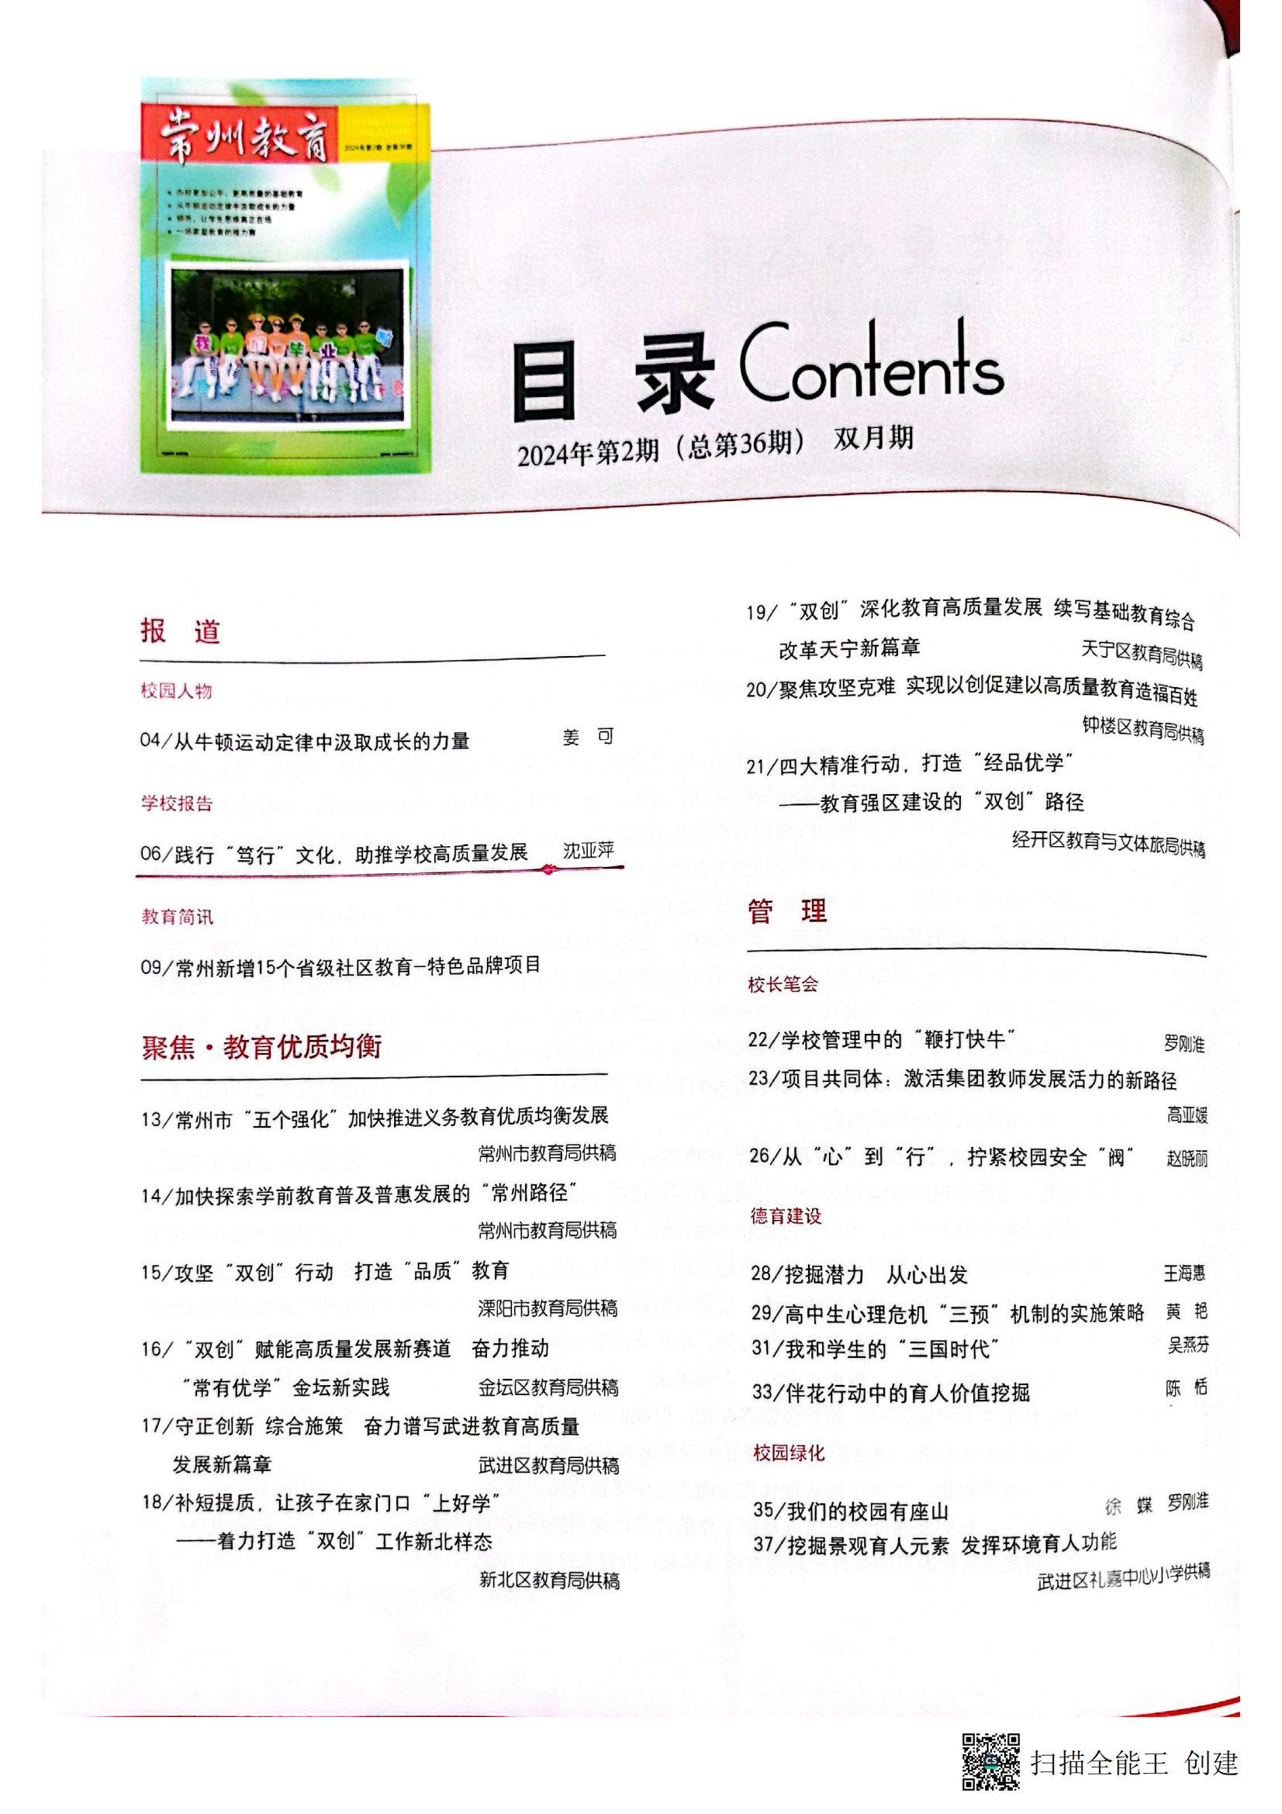 | 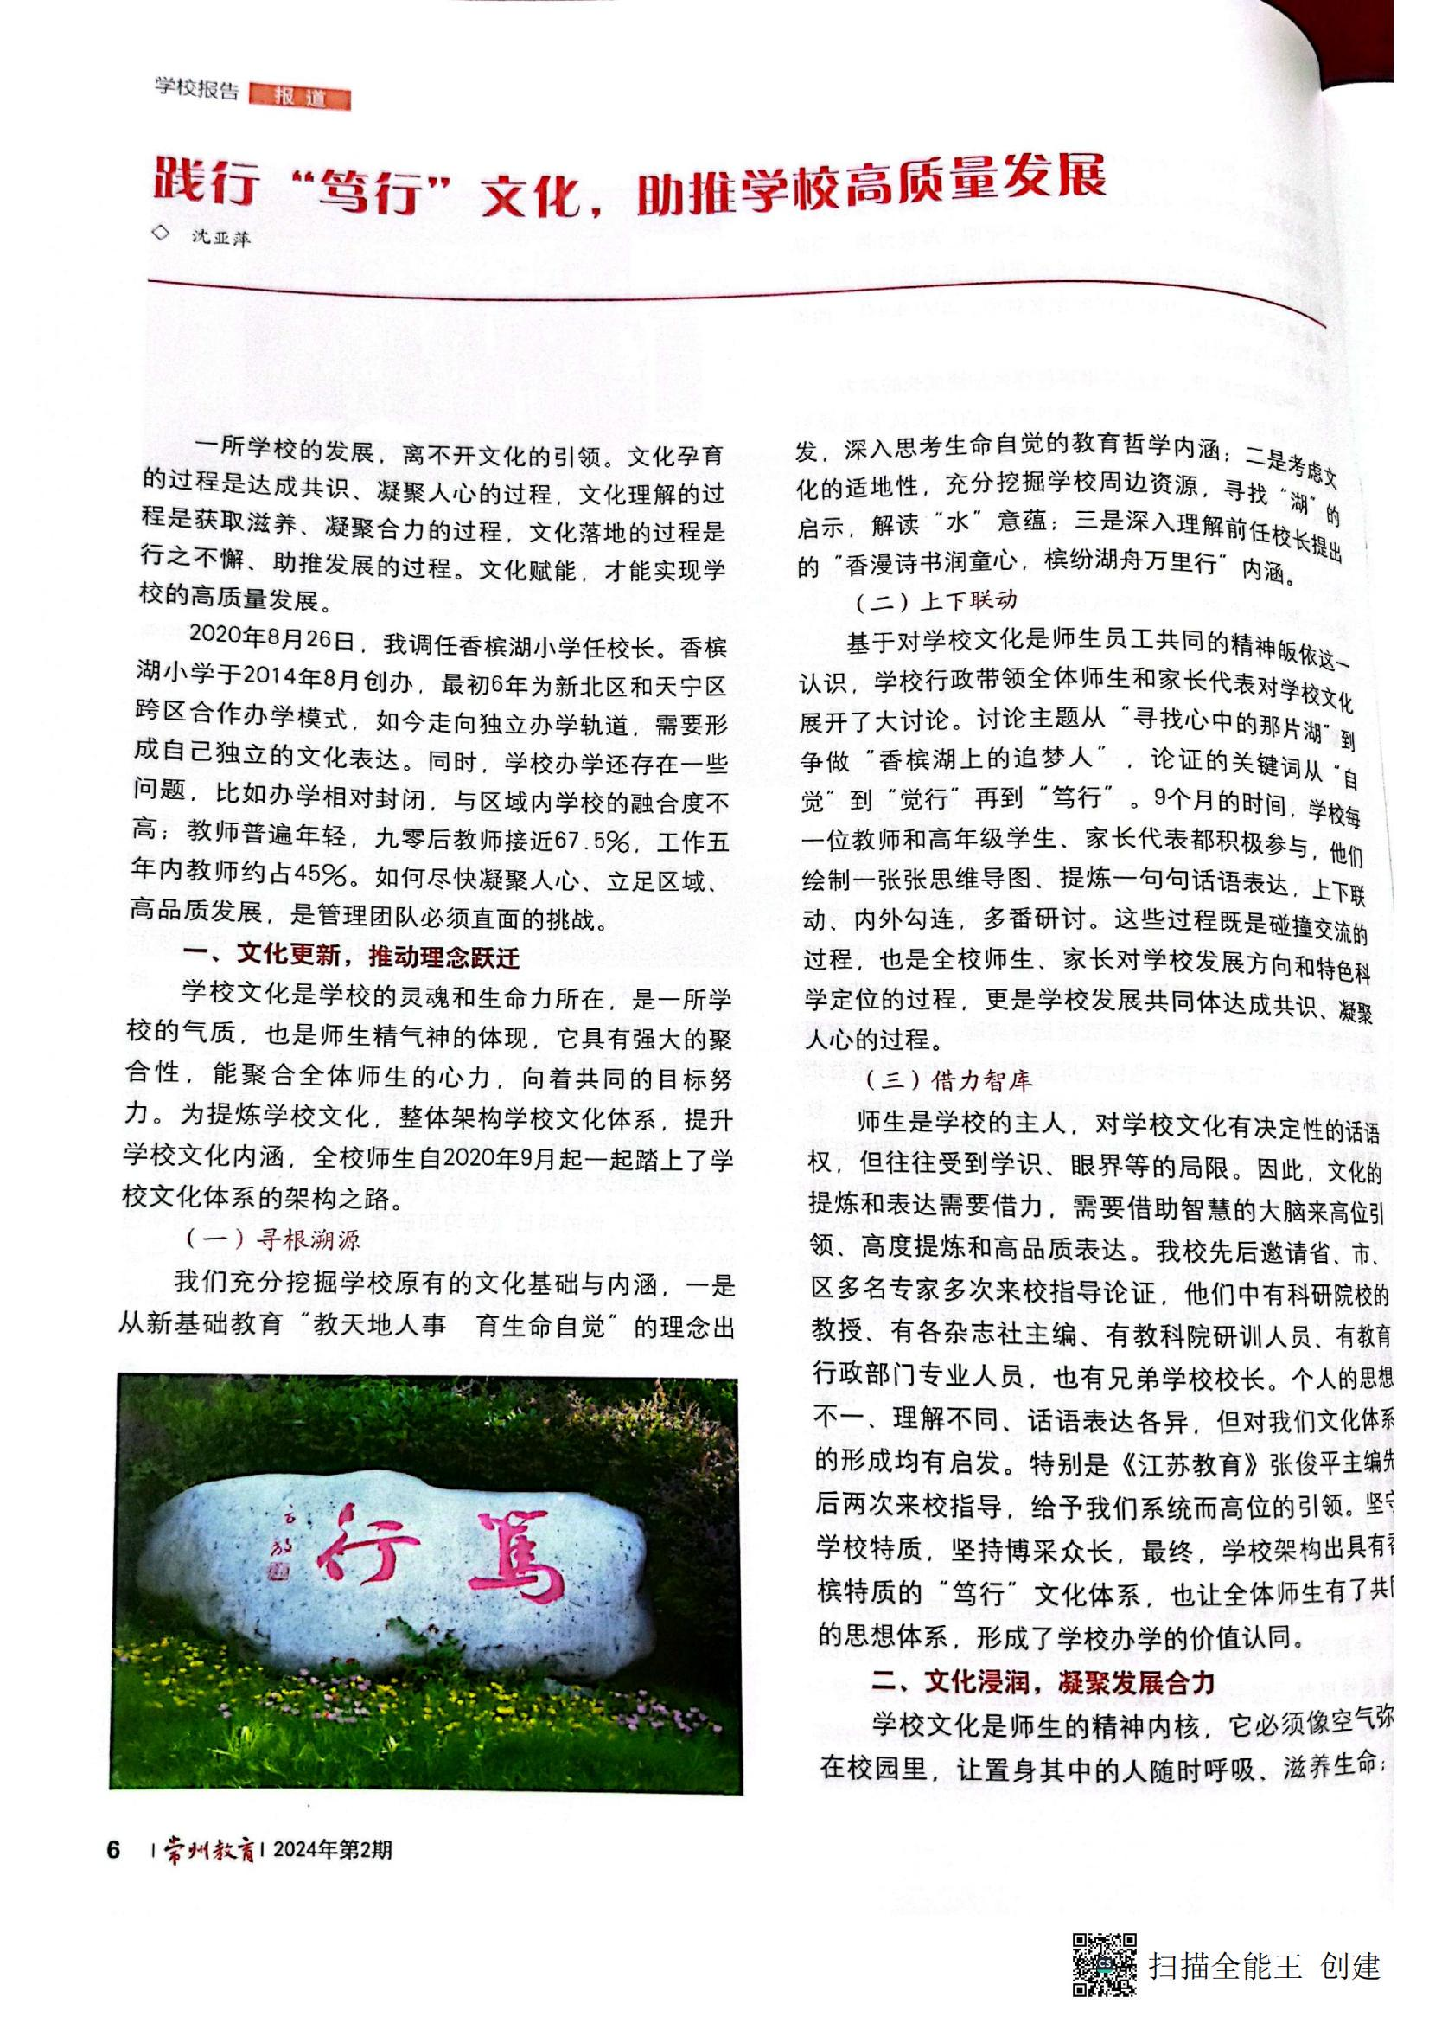
2 | 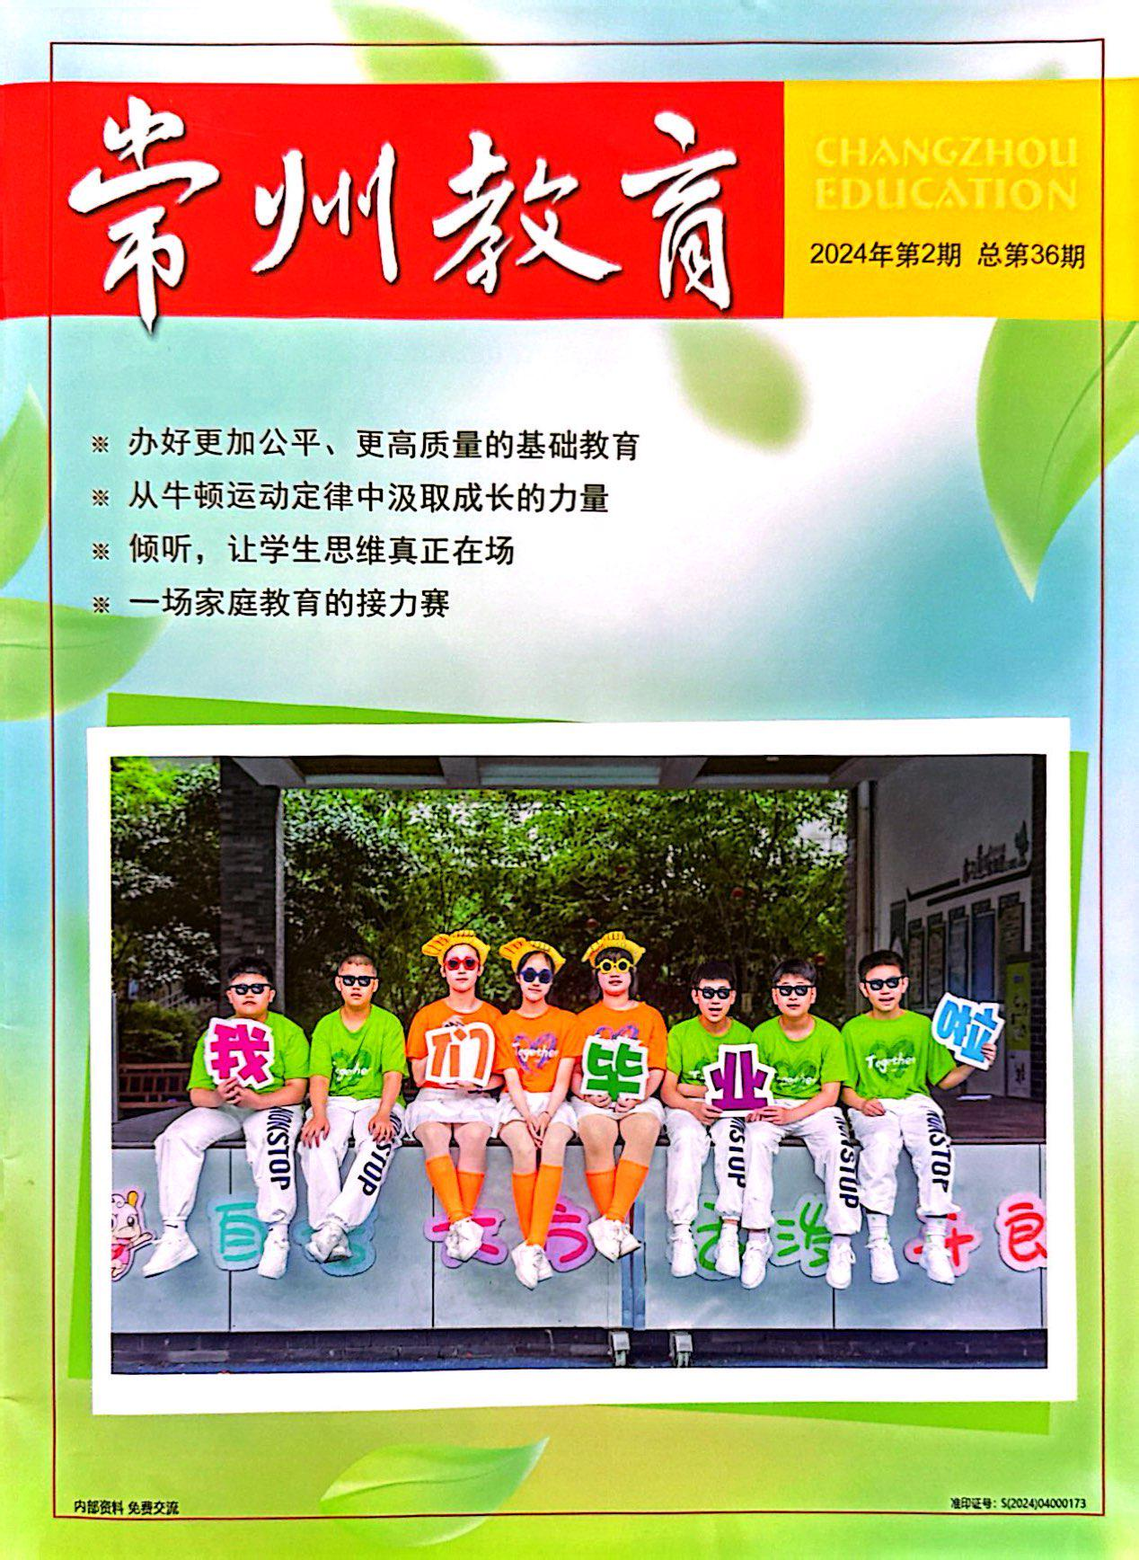 | 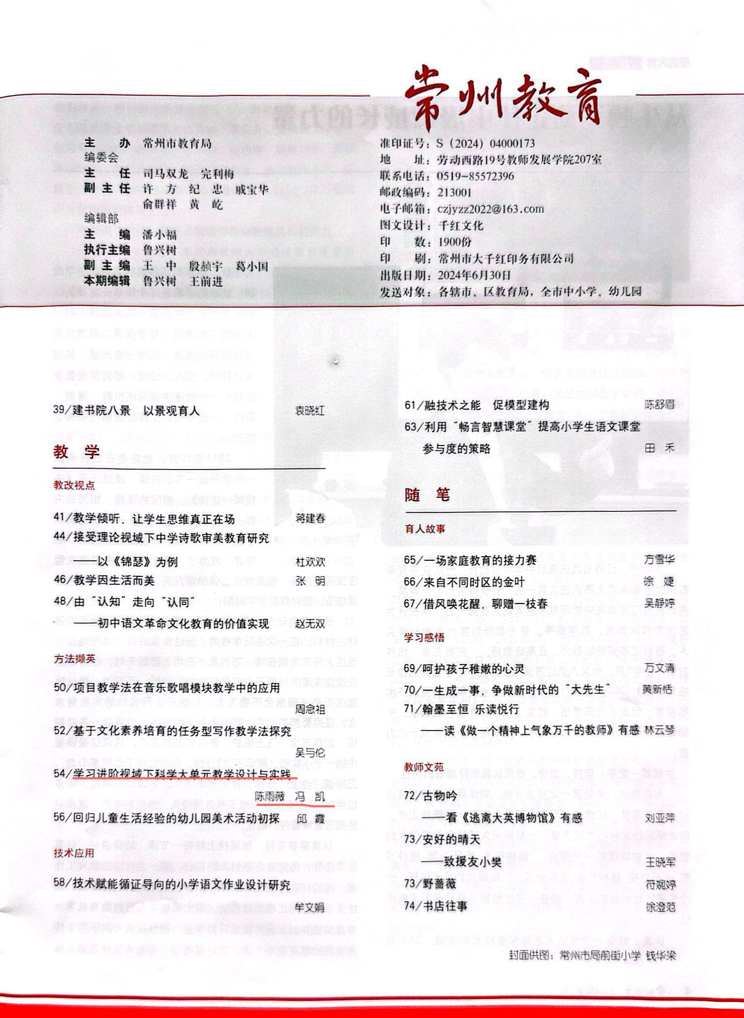 | 